МУНИЦИПАЛЬНОЕ БЮДЖЕТНОЕ ОБРАЗОВАТЕЛЬНОЕ УЧРЕЖДЕНИЕ
ДОПОЛНИТЕЛЬНОГО ОБРАЗОВАНИЯ
«НАУЧНО-ИНФОРМАЦИОННО-МЕТОДИЧЕСКИЙ ЦЕНТР»
ГОРОДСКОГО ОКРУГА ГОРОД УФА РЕСПУБЛИКИ БАШКОРТОСТАН



Путешествие по Уфе

сборник материалов
городского интернет-конкурса методических разработок

Часть 1

Уфа- 2018
«Путешествие по Уфе». Ч 1.: сборник материалов городского интернет-конкурса методических разработок. - Уфа: МБОУ ДО «НИМЦ» ГО г. Уфа РБ, 2018 г.– 91 с.

Составители:
Шеина О.В., директор МБОУ ДО «НИМЦ» ГО г. Уфа РБ;
Гоголева Г.М., заведующий отделом МБОУ ДО «НИМЦ» ГО г. Уфа РБ;
Ефимова Н.Г., методист МБОУ ДО «НИМЦ» ГО г. Уфа РБ.

Ответственный за выпуск: Белова Е. М., зам.директора МБОУ ДО «НИМЦ» ГО г. Уфа РБ.

В сборнике представлены методические разработки победителей городского
Интернет-конкурса в рамках Года экологии и особо охраняемых природных территорий в Республике Башкортостан и реализации городской программы «Уфа - любимый город» среди дошкольных образовательных учреждений городского округа город Уфа Республики Башкортостан.
Сборник состоит из 2-х частей.
В первой части представлен опыт работы дошкольных образовательных учреждений №№ 28, 74, 130 и 277 по ознакомлению с городом Уфой.
Во второй части представлены проектные работы и дополнительный материал к ним по нравственно-патриотическому воспитанию и приобщению детей дошкольного возраста к истории и культуре родного города.
Сборник представляет интерес для педагогов, старших воспитателей, воспитателей дошкольных образовательных учреждений и может быть использован в их практической деятельности.

Материалы публикуются в авторской редакции.

Технические редакторы: Родионов И.О., Лебедева А. В., Звездина А. А.

© МБОУ ДО «Научно-информационно-методический центр»
городского округа город Уфа Республики Башкортостан, 2018

Содержание

Федянина А. Н. Использование инновационных и современных технологий в работе с детьми по ознакомлению с родным городом 5
Введение 5
Глава I. Теоретические основы ознакомления детей дошкольного возраста с родным городом 7
1.1.Анализ психолого-педагогических исследований по патриотическому воспитанию дошкольников 7
1.2. Методика ознакомления с родным городом детей дошкольного возраста 10
1.3. Сотрудничество детского сада и семьи по вопросам патриотического воспитания дошкольников 13
Выводы 14
Глава II. Опытно-экспериментальное исследование процесса ознакомления дошкольников с родным городом 14
2.1 Выявление первоначальных знаний и представлений детей и родителей о родном городе 15
2.2 Формирование представлений о родном городе у детей и родителей 20
2.2.1 Работа с детьми 20
2.2.2 Работа с родителями. 27
2.2.3 Методическая работа и работа с коллективом 29
Сравнительный анализ результатов формирования знаний и представлений у детей и родителей 29
Выводы 32
Заключение 33
Список литературы 33
Гадрахманова Л. С. Путешествие по Уфе 35
Введение 35
Глава 1. Современные подходы в организации нравственно-патриотического воспитания детей дошкольного возраста 38
1.1.Единство национальной политики и традиции народов, проживающих в Республике Башкортостан 38
1.2 Задачи и содержание нравственно-патриотического воспитания дошкольников 40
1.3 Ознакомление дошкольников с родным городом 41
Глава.2. Ознакомление дошкольников с родным городом как средство нравственно-патриотического воспитания 43
2.1. Создание условий и определение потребности социума 43
2.2.Ознакомление дошкольников с родным городом Уфой 45
2.3. Выявление эффективности работы по ознакомлению дошкольников с родным городом Уфой 55
Список использованной литературы 56
Титова С.П.. Тишина Е.Н. Город начинается с меня 58
Введение 58
Паспорт разработки 59
Пояснительная записка 61
Система работы 62
Образовательная и двигательная нагрузка 64
Ожидаемые результаты 66
Контрольно-измерительные материалы для выявления сформированности познавательного интереса у детей к родному городу 66
Контрольно–измерительные материалы для выявления уровня физического развития 67
Методическое обеспечение 69
Условия реализации разработки 69
Список использованной литературы 75
Имамова Н.В. Лэпбук как современное средство обучения воспитанников в контексте ознакомления с родным городом 76
Введение 76
1.Исследование проблемы патриотического воспитания детей старшего дошкольного возраста в психолого-педагогической литературе 78
1.1 Патриотическое воспитание детей старшего дошкольного возраста в условиях ДОУ 78
1.2 «Лэпбук» – инновационная технология в развитии ребенка дошкольного возраста 80
2. Опытно–экспериментальная работа по воспитанию патриотических чувств детей дошкольного возраста в процессе применения технологии «Лэпбук» 83
2.1. Мониторинг уровней развития патриотических чувств любви к родному городу у старших дошкольников 83
2.2.Формирование целостного представления о родном городе через технологию «Лэпбук» у детей старшего дошкольного возраста 84
2.3.Оценка эффективности и рекомендации по итогам опытно-экспериментальной работы 89
Заключение 90
Список литературы 91

Использование инновационных и современных технологий в работе с детьми по ознакомлению с родным городом
(опыт работы МБДОУ Детский сад №130 г. Уфы)

Автор:
Федянина Айгуль Нагимьяновна,
старший воспитатель МБДОУ Детский сад № 130

Введение
В настоящее время все более актуальной становится проблема освоения ребенком социальной действительности, приобщения дошкольников к культурно-историческому и социальному опыту предшествующих поколений.
Происходит переосмысление сущности патриотического воспитания: идея патриотизма и гражданственности приобретает большее общественное значение, становится задачей государственной важности.
В Федеральном законе от 29.12.2012 № 273-ФЗ (ред. от 13.07.2015) «Об образовании в Российской Федерации» (с изм. и доп., вступ. в силу с 24.07.2015) акцентируют внимание на необходимости единства образовательного пространства на территории Российской Федерации, защите и развитии этнокультурных особенностей и традиций народов Российской Федерации в условиях многонационального государства. В конституции РБ (ст.47), принятой в 1993 г., отмечается, что Республика Башкортостан устанавливает национально-региональный компонент государственных образовательных стандартов, поддерживает различные формы образования и самообразования. В ст. 9 закона Республики Башкортостан «О языках народов Республики Башкортостан» (1999г.) говорится, что государство обеспечивает гражданам условия для изучения и преподавания родного языка и других языков народов республики.
Дошкольное образовательное учреждение играет в решении данной задачи важную и очень значимую роль. Педагогический коллектив для повышения эффективности патриотического воспитания детей дошкольного возраста в ходе ознакомления их с родным городом объединил усилия педагогов, родителей, учреждений искусства и культуры города, обозначив проблемы по направлению и определив комплекс мер по их решению.
Цель: организация работы по ознакомлению с родным городом детей дошкольного возраста с использованием инновационных методических методов и форм работы.
Задачи работы:
1. Подобрать и внедрить инновационные методы и формы работы с детьми по ознакомлению с родным городом.
2. Изучить и внедрить в работу нестандартные формы работы с родителями по приобщению их к ознакомлению дошкольников с родным городом.
3. Обогащать научно-методический, педагогический опыт работы образовательного учреждения новыми методическими пособиями и разработками в вопросах патриотического воспитания детей дошкольного возраста в процессе ознакомления их с родным городом.
Объект: знания детей о родном городе, его улицах, достопримечательностях города, выдающихся горожанах.
Предмет: педагогический процесс внедрения инновационных форм и методов работы с детьми и родителями по обогащению знаниями о родном городе.
Гипотеза: мы предполагаем, что использование инновационных и современных методов и форм работы с детьми по ознакомлению с родным городом позволит проводить работу по данному направлению более эффективно.
Методологической основой выступили теоретические исследования патриотизма К. Биекенова, А. Садвокасова, И. Ф. Харламова, понятия нравственно-патриотических чувств (И.С. Кон, Т. Калдыбаева, Э. Столярова).
Методы исследования:
- Теоретический: анализ литературы.
- Практические:
- беседы с детьми;
- дидактические игры;
- непосредственно-образовательная деятельность;
- наблюдения;
- квесты;
- консультации;
- слайд-экскурсии;
- лэпбук.
3) Методы анализа данных.
Нами был разработан перспективный план, раскрывающий содержание работы по каждому виду деятельности, используя разнообразные формы работы.
Мы предполагали, что в результате проведенной работы мы добьемся следующих изменений:
Предполагаемые результаты
- У детей
- увеличатся знания о родном городе;
- активизируется желание участвовать в различных видах деятельности по ознакомлению с родным городом;
- укрепятся нравственно-патриотические чувства и сформируется отношение к истории, культуре, природе родного города.
- Педагоги
- овладеют навыками разработки конспектов различных методических мероприятий по ознакомлению с родным городом;
- накопят различный практический материал по всем видам детской деятельности по ознакомлению с родным городом;
- освоят инновационные технологии по патриотическому воспитанию дошкольников;
- разработают анкеты, памятки для родителей;
- обобщат и распространят опыт по ознакомлению с родным городом.
3. У родителей повысится интерес к работе ДОУ и
активность участия в конкурсах, выставках, экскурсиях и целевых прогулках.

Глава I. Теоретические основы ознакомления детей дошкольного возраста с родным городом

1.1.Анализ психолого-педагогических исследований по патриотическому воспитанию дошкольников
Патриотизм (греч. patris - отечество) − нравственный и политический принцип, социальное чувство, содержанием которого является любовь и преданность Отечеству, гордость за его прошлое и настоящее, стремление защищать интересы Родины.
За последнее время патриотизм понимается как на основополагающую ценность, интегрирующую не только социальный, но и духовный, нравственный, культурный, исторический и другие компоненты. Обобщая, можно дать такое определение: патриотизм − одна из наиболее значимых, непреходящих ценностей, присущих всем сферам жизни общества и государства, является важнейшей духовной составляющей личности, характеризует высший уровень ее развития и проявляется в ее активно-деятельностной самореализации на благо Отечества.
Патриотическое воспитание детей является одной из основных задач учреждения дошкольного образования. Это сложный педагогический процесс, в основе которого лежит развитие нравственных чувств.
По мнению Козловой С. А., патриотическое воспитание детей дошкольного возраста − это целенаправленный процесс педагогического воздействия на личность ребенка с целью обогащения его знаний о Родине, воспитания патриотических чувств, формирования умений и навыков нравственного поведения, развития потребности в деятельности на общую пользу [4] .
Л. Е. Никонова дает такое определение: «патриотическое воспитание − это процесс освоения наследия традиционной отечественной культуры, формирование отношения к стране и государству, где живёт человек».
И. Ф. Харламов рассматривает патриотизм как взаимосвязанную совокупность нравственных чувств и черт поведения, включающую любовь к Родине, активный труд на благо Родины, следование трудовым традициям народа и их умножение, бережное отношение к историческим памятникам и обычаям родной страны, привязанность и любовь к родным местам, стремление к укреплению чести и достоинства Родины, готовность и умение защищать ее, воинскую храбрость, мужество и самоотверженность, братство и дружбу народов, нетерпимость к расовой и национальной неприязни, уважение обычаев и культуры других стран и народов, стремление к сотрудничеству с ними.
Ипполитова Н. В. считает, что патриотическое воспитание − процесс взаимодействия воспитателей и воспитанников, направленный на развитие патриотических чувств, формирование патриотических убеждений и устойчивых норм патриотического поведения [2].
Период дошкольного возраста по своим психологическим характеристикам наиболее благоприятен для воспитания патриотизма, так как дошкольник доверяет взрослому, ему присуща подражательность, внушаемость, эмоциональная отзывчивость, искренность чувств. Знания, впечатления, пережитые в детстве, остаются с человеком на всю жизнь.
В настоящее время понятие «патриотизм» имеет множество определений и, соответственно, разное содержание. В совокупности существующие определения включают в структуру патриотизма личностные и деятельностные аспекты. Патриотизм рассматривается как ценностная установка (К. Биекенова, А. Садвокасова), сознание (Т. Калдыбаева, Ф.Ф. Лоюк), мировоззрение (И.Ф. Харламов), чувство (И.С. Кон, Т. Калдыбаева, Э. Столярова), мотив (Т. Калдыбаева), отношение (И.С. Кон, Т. Калдыбаева), качество личности (У. Альжанова, И.Ф. Харламов), принцип (норма) деятельности (И.С. Кон., Т. Калдыбаева, И.Ф. Харламов) [4].
Имеющиеся исследования позволяют считать патриотизм составляющей личности, ее мировоззрения, поведения и деятельности. Патриотизм − это качество, выражающееся в чувствах, мотивах и результатах деятельности, требованиях к ней, отношении к природе, людям, культуре и к себе. Патриотизм включает заботу об интересах и исторических судьбах страны и готовность к самопожертвованию; верность Родине; гордость за социальные и культурные достижения своей страны; сочувствие к страданиям народа и отрицательное отношение к социальным порокам общества; уважение к историческому прошлому родины и унаследованным от него традициям; привязанность к месту жительства, своей стране в целом.
Исследователь Ривина Е. считает, что нужно научить подрастающее поколение искренне уважать национальный герб, флаг, гимн. С раннего детства необходимо формировать у детей, считает автор, правильные представления о важнейших нравственных ценностях.
Патриотизм является одним из нравственных качеств личности, которое формируется уже в дошкольном возрасте, и, как любое нравственное качество, оно включает:
- содержательный компонент − овладение детьми доступным их возрасту объёмом представлений и понятий об окружающем мире: социальном устройстве общества, жизни народа, истории страны, культуре, традициях народа, природе родного края, выработку правильных взглядов на факты общественной жизни страны;
- эмоционально-побудительный − переживание положительного эмоционального отношения к усваиваемым знаниям, окружающему миру, любви к родному городу (селу), краю, стране, гордости за трудовые и боевые успехи народа, уважения к историческому прошлому родной страны, восхищения народным творчеством, любви к родному языку, природе родного края, проявление интереса к этим сведениям, потребности расширить свой кругозор, стремления участвовать в общественно полезном труде;
- деятельный компонент − реализация эмоционально прочувствованных и осознанных знаний в деятельности (оказание помощи взрослым, проявление заботы о них, готовность выполнить задание взрослого, бережное отношение к природе, вещам, общественному имуществу, умение отразить полученные знания в творческой деятельности), наличие комплекса нравственно-волевых качеств, развитие которых обеспечивает действенное отношение к окружающему.
Правильная организация работы по патриотическому воспитанию старших дошкольников основана, прежде всего, на знании возрастных возможностей и психологических особенностей детей этого возраста.
В старшем дошкольном возрасте, как отмечают психологи, появляются новообразования, свидетельствующие о возможности и необходимости осуществления специальной работы по патриотическому воспитанию детей.
К ним относится формирование у дошкольников нравственных чувств на основе обогащения содержания, роста осознанности, глубины и устойчивости эмоциональных переживаний.
Ребёнок дошкольного возраста выделяется повышенной эмоциональностью. Чувства господствуют над всеми сторонами его жизни, определяют поступки, выступают в качестве мотивов поведения, выражают отношение ребёнка к окружающему.
Отличительной особенностью чувств детей старшего дошкольного возраста является расширение области явлений, которые вызывают эти чувства. Более близкое знакомство детей этого возраста с явлениями общественной жизни способствует росту социального начала в чувствах, формированию правильного отношения к фактам окружающей жизни.
Большое значение в процессе формирования у дошкольников любви к Родине имеет тот факт, что эмоциональные переживания детей старшего дошкольного возраста приобретают более глубокий и устойчивый характер. Ребята этого возраста способны проявить заботу о близких людях и сверстниках.
Задачами патриотического воспитания дошкольников являются:
- Формирование у детей системы знаний о своей Родине, которая может быть представлена следующим образом: природоведческие и географические сведения (географические особенности родного края, климата, природы страны), сведения о жизни своего народа (особенности быта, труда, культуры, традиций), социальные сведения (знания о достопримечательностях родного города, столицы, страны, знания названий страны, ее столицы, других городов, государственной символики), некоторые исторические сведения (о жизни народа в разные исторические периоды, о подвигах людей в годы Великой Отечественной войны, знание исторических памятников города, улиц).
- Воспитание у дошкольников интереса к окружающему миру, эмоциональной отзывчивости на события общественной жизни [24]. Оно предполагает активизацию эмоциональной сферы личности, воспитание таких чувств как любовь к родным и близким людям, родному городу, уважение к истории народа, восхищение произведениями народного творчества, любовь к природе, ненависть к врагам.
- Включение детей в практическую деятельность по применению полученных знаний предполагает формирование у детей определенных умений и навыков: умение отразить накопленные знания в игре, художественной и трудовой деятельности, умение принять участие в общественно направленном труде, умение бережно относиться к природе, результатам труда других, умение отразить знания в речи, общении со взрослыми и сверстниками.
Решая задачи патриотического воспитания, каждый педагог должен строить свою работу в соответствии с локальными условиями и особенностями детей, учитывая следующие принципы:
− «позитивный центризм» (отбор знаний, наиболее актуальных для ребёнка данного возраста);
− непрерывность и преемственность педагогического процесса;
− дифференцированный подход к каждому ребёнку, максимальный учёт психологических особенностей, возможностей и интересов;
− рациональное сочетание разных видов деятельности, подходящих возрасту, баланс интеллектуальных, эмоциональных и двигательных нагрузок;
− деятельностный подход;
− развивающий характер обучения, основанный на детской активности.
В настоящее время актуальна и особенно трудна работа с родителями. Она требует большого такта и терпения, так как в молодых семьях вопросы воспитания патриотизма, гражданственности не считаются важными и зачастую вызывают лишь недоумение.
В семье ребенок усваивает основные социальные знания, приобретает нравственные умения и навыки, воспринимает определенные ценности и идеалы, необходимые ему для жизни в данном обществе [4].
Большая часть родителей озабочена обеспечением базовых потребностей семьи (питание, здоровье детей, жилье), на втором месте − ценности социализационного процесса. Все это обусловило снижение воспитательного потенциала семьи. Тем не менее, она призвана выполнять следующие функции:
а) привитие любви к родному краю;
б) формирование знаний о своих генетических корнях;
в) обеспечение здорового образа жизни;
г) привитие чувства гордости за героев своего Отечества;
д)формирование трудолюбия;
е) воспитание чувства интернационализма.
Сотрудничество с родителями − одно из важнейших направлений в работе. Все субъекты воспитания (семья, педагоги, коллектив, этнические сообщества, общественные организации, СМИ) в процессе взаимодействия становятся единой системой, оказывающей влияние на личность. Однако роль семьи как социального института переоценить невозможно [2].

1.2. Методика ознакомления с родным городом детей дошкольного возраста
Знакомство дошкольников с родным городом и страной − процесс длительный и сложный. Он не может проходить от случая к случаю. Положительного результата можно достичь только систематической работой, и эта она должна проходить вне занятий. На «уроки» выносятся темы сложные, требующие объяснения, толкования.
Работа по воспитанию любви и привязанности к своему городу требует большой опоры на когнитивную сферу сознания ребенка, на воображение и память. Ребенок должен знать название родного города и уметь рассказывать о том, где они гуляли в выходные дни (в парке, сквере, детском городке).
Внимание детей нужно привлечь к объектам, которые расположены на ближайших улицах: школа, кинотеатр, почта, аптека и т.д., рассказать об их назначении, подчеркнуть, что все это создано для удобства людей.
Диапазон объектов, с которыми знакомят старших дошкольников, расширяется — это район и город в целом, его достопримечательности, исторические места и памятники. Детям объясняют, в честь кого они воздвигнуты.
Старший дошкольник должен знать названия города, своей и прилегающих к ней улиц, а также в честь кого они названы. Ему объясняют, что у каждого человека есть родной дом и город, где он родился и живет. Для этого необходимы экскурсии по городу, на природу, наблюдения за трудом взрослых. Тогда каждый ребёнок начинает осознавать, что труд объединяет людей, требует слаженности, взаимопомощи, знания своего дела. И здесь большое значение приобретает знакомство детей с народными промыслами края и местными умельцами. Взрослые должны рассказывать о городе, показывать его. Следует доказать ребёнку, что родной город славится своей историей, традициями, достопримечательностями, памятниками, людьми.
Дети вместе со взрослыми ездят по городу. Взрослые рассказывают детям о своих любимых местах. Воспитатель может провести беседы о памятниках, театрах и т.д. Важно, чтобы познавательный материал был понятен детям, вызывал интерес. Необходимо, чтобы дети принимали участие в праздновании Дня города. Свои впечатления дети должны отразить в рисовании, конструировании [4].
Воспитывая у детей любовь к своему городу, необходимо подвести их к пониманию, что их город — частица Родины, поскольку во всех местах, больших и маленьких, есть что-то общее:
− повсюду люди трудятся для всех (учителя учат детей; врачи лечат больных; рабочие создают машины и т.д.);
− везде соблюдаются традиции: Родина помнит героев, защитивших ее от врагов;
−повсюду живут представители разных национальностей, совместно трудятся и помогают друг другу;
−люди берегут и охраняют природу;
− есть общие профессиональные и общественные праздники и т.д.
Средствами ознакомления дошкольников с родным городом являются само окружение (природное и социальное), в котором они живут, художественная литература, музыка, изобразительное искусство.
Основной формой ознакомления детей с родным городом являются тематические занятия. Важно, чтобы они повышали детскую мыслительную активность. В этом помогают приемы сравнения (город раньше и теперь), вопросы, индивидуальные задания. Нужно приучать детей самостоятельно анализировать увиденное, делать обобщения, выводы. Следует подчеркнуть еще раз, что для ребенка дошкольного возраста характерны кратковременность интересов, неустойчивое внимание, утомляемость. Поэтому неоднократное обращение к одной и той же теме лишь ускорит развитие внимания и сохранит длительный интерес к одной теме. Кроме того, необходимо объединить в одну тему занятия не только по родному языку, но и по ознакомлению с природой, музыкой, изо-деятельностью (например, "Мой город", "Столица нашей Республики").
Учет возрастных особенностей детей требует широкого применения игровых приемов, которые важны как для повышения познавательной активности детей, так и для создания эмоциональной атмосферы занятия. Большой интерес вызывают у детей игры в «поездки и путешествия» (в прошлое города и т.д.). Таким образом, каждая тема должна подкрепляться различными играми, продуктивными видами деятельности (изготовление коллажей, поделок, альбомов, тематическое рисование). Итоги работы над темой, объединяющей знания детей, могут быть представлены во время общих праздников, семейных развлечений.
Продолжением данной работы является знакомство детей с другими городами России, со столицей нашей Родины, с гимном, флагом и гербом государства.
Таким образом, знакомя детей с родными городом и страной, необходимо учитывать, что вся информация, данная воспитателем, должна вызывать у детей не только положительные чувства и эмоции, но и стремление к деятельности. Это может быть желание ребенка нарисовать то, о чем он только что услышал; рассказать родителям или друзьям то, что он узнал от воспитателя; посадить около дома цветы, чтобы его двор был красивее; не сорить и т.д. Воспитатель должен научить дошкольников замечать вокруг положительное, созданное руками, восхищаться этой работой, ценить и беречь то, что окружает детей.
Вся работа по ознакомлению детей дошкольного возраста с родным городом должна проводиться еженедельно. Каждую неделю можно предлагать различные формы работы по знакомству детей с Москвой: целевая прогулка, беседа, дидактические игры, чтение художественной литературы и др.
Занятия проводятся один-два раза в месяц. Знания, полученные на занятиях, закрепляются в различных формах работы с детьми вне занятий. И в течение всего года воспитатель несколько раз возвращается к ранее пройденному.
При знакомстве дошкольников с историей родного города воспитателю приходится использовать словесные методы. От того, как он это сделает, зависит, воспримет ребенок новые представления или эта информация не затронет чувств детей, не вызовет в них желание узнать что-то еще. При рассказе следует помнить следующее.
− По ходу рассказа необходимо обязательно использовать наглядный материал. Это могут быть фотографии, репродукции картин, слайды, различные схемы, рисунки мелом на доске и др.
− Составляя рассказ, воспитатель должен включить в него вопросы к детям. Это необходимо, чтобы активизировать познавательную деятельность, внимание, вызвать интерес детей, учить их предполагать, рассуждать. В этом случае рассказ педагога превращается из монолога в своеобразную беседу с детьми, что способствует более успешному усвоению знаний [1].
− Рассказывая о каких-либо исторических событиях, воспитатель не должен часто называть даты, так как в дошкольном возрасте детям не доступна хронология. Но чтобы они поняли, что излагаемые события проходили давно, следует употреблять такие выражения: «Это было очень-очень давно», «Это было тогда, когда ваши мамы и папы были маленькими» и т.д. Некоторые даты детям следует сообщать, не добиваясь их обязательного запоминания (например, 1812 г., 1941 г., 1945 г., 12 апреля 1961 г. и др.)
− Язык рассказа должен быть очень простым. Если встречаются незнакомые детям слова, например «князь», «полководец» и пр., следует объяснить их значение. Не стоит перегружать рассказ сложными грамматическими конструкциями: дети лучше воспринимают речь, если предложения простые, короткие.
− В процессе знакомства детей с достопримечательностями родного города воспитатель часто рассказывает им о различных архитектурных сооружениях: зданиях, храмах, соборах. В этом случае не следует подробно рассматривать их архитектуру, использовать специальную терминологию. Достаточно выделить что-то главное, что отличает то или иное здание от других. Например, разноцветные купола Покровского собора, колонны Большого театра, Синюю птицу на здании Детского музыкального театра и т.д.
Воспитатель должен научить дошкольников замечать вокруг то положительное, созданное руками, восхищаться этой работой, ценить и беречь то, что окружает детей. Основная идея знакомства детей с родным городом заключается в формировании у детей старшего дошкольного возраста системных знаний по истории и культуре родного города, воспитании чувства любви к своей малой родине, гордости за нее.

В основу этой идеи легли следующие принципы:
1. Принцип историзма реализуется путем сохранения хронологического порядка описываемых явлений и сведения их к двум историческим понятиям: прошлое (давным-давно) и настоящее (в наши дни).
2. Принцип гуманизации ориентирован на высшие общечеловеческие понятия – любовь к близким, к родному городу, к Отечеству. Я встаю на позицию ребенка, не игнорирую его чувства и эмоции, вижу в ребенке полноправного партнера.
3. Принцип дифференциации предполагает создание оптимальных условий для самореализации каждого воспитанника в процессе освоения знаний о родном городе с учетом возраста, пола ребенка, накопленного им опыта, особенностей, эмоциональной и познавательной сферы.
4. Принцип интегративности реализуется в сотрудничестве с семьей, библиотекой, краеведческим и художественным музеем, школой. При ознакомлении дошкольников с историко-культурными особенностями города должны сочетаться разные виды деятельности.
5. Принцип наглядности: для того чтобы донести до детей информацию интересно и доступно, необходимо иметь ряд пособий и игр на основе исторического и краеведческого материала.
6.Принцип развивающего обучения.

1.3. Сотрудничество детского сада и семьи по вопросам патриотического воспитания дошкольников

В настоящее время Россия переживает один из непростых исторических периодов. И самая большая опасность, подстерегающая наше общество сегодня, не в перестройке экономики и смене политической власти, а в разрушении личности. Материальные ценности зачастую доминируют над духовными, поэтому у детей искажаются представления о доброте, великодушии, справедливости, патриотизме. С другой стороны, педагогическое наследие России всегда опиралось на воспитательные традиции, основанные на патриотических позициях, на принципах органического соединения семейного и общественного воспитания. Педагоги дошкольного воспитания Н. В. Алешина, Н. Ф. Виноградова, Л А. Кондрыкинская и др. считают, что наиболее благоприятные результаты в патриотическом воспитании дошкольников формируются при условии содружества семейного и общественного воспитания.
Эта работа по-прежнему актуальна и особенно трудна в настоящее время. Она требует большого такта и терпения, т.к. во многих (особенно молодых) семьях вопросы воспитания патриотизма, гражданственности не считаются важными и зачастую вызывают лишь недоумение.
Родители должны стать обязательными участниками работы по нравственно-патриотическому воспитанию детей не только в рамках семьи. Они могут помочь в сборе и пропаганде материалов по родному краю, воссоздании местных национально-культурных и трудовых традиций и т. п.
Большое значение имеют семейные экскурсии в музеи, к памятникам истории и культуры, а также на предприятия, учреждения района и города; организация на основе увиденного выставок и экспозиций, демонстрация снятых семейной кинокамерой фильмов и т. д.
Хорошо, когда занятия семейных клубов включают в себя и какие-либо работы фольклорного плана (роспись глиняных игрушек, народное плетение и т. д.), а также местные традиционные праздники и обряды: рождественские балы, праздник русской Масленицы и т. д. Все это приобщает детей к истории своего народа, родного города, родины [4].
Таким образом, для успешного воспитания патриотических чувств необходимо, чтобы дети как можно раньше усвоили патриотические взгляды родителей. Целесообразно воспитание детей организовывать во взаимодействии дошкольного учреждения и семьи. Необходимо создание такой системы работы педагогов и родителей, которая позволит планомерно, активно вовлекать родителей в патриотическое воспитание детей и одновременно повышать уровень педагогических знаний и умений родителей.

Выводы
Патриотическое воспитание начинается с дошкольного возраста. Сформировать патриотизм как качество личности в данном возрасте невозможно в силу возрастных особенностей дошкольников. Работа по патриотическому воспитанию строится на основе чувства привязанности и защищенности. Базой для воспитания патриотизма является работа по нравственному воспитанию: развитие таких качеств, как ответственность, аккуратность, гуманность, трудолюбие, бережное отношение к вещам.
Ознакомление дошкольников с родным городом позволяет обогащать представления детей о прошлом и настоящем родного города, воспитать чувство любви и гордости за людей, которые в нём живут, побудить детей проявлять естественный интерес к родному краю. Целенаправленная работа по ознакомлению с родным городом, родной культурой не только формируют любовь к традициям своего народа, но и способствуют развитию личности в духе патриотизма.
Патриотическое воспитание должно осуществляться в тесном сотрудничестве с семьей. Основная цель всех форм и видов взаимодействия ДОУ с семьей в современных условиях − установление доверительных отношений между детьми, родителями и педагогами; объединение их в одну команду с целью создания единого пространства воспитания детей. Для успешного взаимодействия ДОУ с родителями необходим новый взгляд на семью, системный подход в организации взаимодействия ДОУ с семьей; умение найти нужные способы мотивирования их для совместной деятельности, владение педагогами приемами и навыками продуктивного взаимодействия с родителями.

Глава II. Опытно-экспериментальное исследование процесса ознакомления дошкольников с родным городом
Опытно-экспериментальная работа продолжалась нами с января 2017 г. по октябрь 2017 г.
Цель: расширять знания и представления детей о родном городе, привлекать родителей к проводимой работе, формировать знания о культурном наследии города, чувство гордости за свой город.

Организация предметно-развивающей среды для работы
по ознакомлению с родным городом

Серьёзное внимание уделялось созданию развивающей среды в группе, которая способствует познавательному развитию ребёнка, обогащению и закреплению его знаний о родном городе. В дошкольном учреждении в каждой группе оформлен небольшой уголок по знакомству с родным краем, где собраны книги с иллюстрациями, которые дети могут свободно рассматривать в удобное для них время. В своей работе мы активно использовали дидактические игры, помогающие не только закрепить полученные знания о городе, но и узнать много нового.
В каждой группе созданы уголки по уфаведению:
− в книжном уголке размещены коллекции открыток об Уфе, книжки- самоделки «Улицы нашего города», «Памятные места», литература о городе и тематические альбомы;
− в уголке художественного творчества широко представлено творчество уфимских художников;
− в игровом уголке имеются необходимые атрибуты для организации и проведения сюжетно-ролевых игр, многообразие настольно-печатных и дидактических игр по ознакомлению с родным городом: «Мой город», «Парные картинки», «Генеалогическое дерево», «Сложи картинку», «Достопримечательности родного города»;
− сюжетно-ролевые игры «Семья», «Школа», «Детский сад», «Защитники Отечества».
В детском саду были организованы выставки и экспозиции (вернисажи детских работ): «Мы вместе с городом растем», «Самый добрый фотокадр», «Любимые уголки города».
В рамках реализации проекта «Мой город – мой дом» вместе с детьми посещали слайд-экскурсии «Парки города Уфа», «Театры любимого города».

2.1 Выявление первоначальных знаний и представлений детей и родителей о родном городе
Детям были предложены следующие задания для изучения уровня знаний о родном городе:
  - Беседа о родном городе, которая включала в себя вопросы о названии города, его статусе (столица), домашнем адресе (улице, на которой живешь), названии улицы, на которой находится детский сад, достопримечательностях Уфы. Содержание беседы менялось в зависимости от возраста детей. Нами были подготовлены две беседы: для младшего дошкольного возраста (упрощенная) и для старшего дошкольного возраста.
Ответы детей оценивались в 2 балла.
Критерии оценивания:
− за правильность, четкость ответа ребенку ставится 2 балла;
− если ребенок справлялся с заданием при помощи подсказок
воспитателя − 1 балл;
− если ребенок не смог ответить, ставится 0 баллов.
Так как на основе беседы нельзя достоверно выявить уровень представлений детей о городе, была предложена работа по карточкам «Достопримечательности города» (восемь карточек с изображением достопримечательностей).
Нужно было ответить на вопрос: «Что изображено на картинке?».
Критерии оценивания:
− за правильность, четкость ответа ребенку ставится 2 балла;
− если ребенок справлялся с заданием при помощи подсказок воспитателя, ставится 1 балл;
− если ребенок не смог ответить, ставится 0 баллов.
Достаточный уровень – ребенок узнает все изображения, может правильно назвать достопримечательность.
Допустимый уровень – ребенок узнает половину изображений и отвечает с помощью подсказок воспитателя.
Недостаточный уровень – ребенок не узнаёт изображения на карточках, не может ответить на вопрос.
Полученные ответы были зафиксированы в таблице 1.

Таблица 1. Представления детей младшей группы о достопримечательностях.

№ | карточка 1 | карточка 2 | карточка 3 | карточка 4 | карточка 5 | карточка 6 | карточка 7 |  | карточка 8 | Уровень
1 | + | - | - | + | - | - | - | - |  | Недостаточный
2 | + | - | - | - | - | 0 | - | - |  | Недостаточный
3 | + | 0 | - | 0 | - | + | - | - |  | Допустимый
4 | 0 | - | - | + | - | + | - | - |  | Недостаточный
5 | + | - | - | 0 | - | - | - | - |  | Недостаточный
6 | + | - | - | - | - | + | - | - |  | Недостаточный
7 | + | - | + | + | - | + | + | - |  | Допустимый
8 | + | - | - | 0 | - | + | - | - |  | Недостаточный
9 | + | 0 | 0 | + | - | + | + | 0 |  | Достаточный
10 | + | - | - | 0 | - | + | - | - |  | Недостаточный
11 | + | - | - | + | - | - | - | - |  | Недостаточный
12 | + | - | - | - | - | 0 | - | - |  | Недостаточный
13 | + | 0 | - | 0 | - | + | - | - |  | Допустимый
14 | 0 | - | - | + | - | + | - | - |  | Недостаточный
15 | + | - | - | 0 | - | - | - | - |  | Недостаточный
16 | + | - | - | - | - | + | - | - |  | Недостаточный
17 | + | - | + | + | - | + | + | - |  | Допустимый
18 | + | - | - | 0 | - | + | - | - |  | Недостаточный
19 | + | 0 | 0 | + | - | + | + | 0 |  | Достаточный
20 | + | - | - | 0 | - | + | - | - |  | Недостаточный
21 | + | - | + | + | - | + | + | - |  | Допустимый
22 | + | - | + | + | - | + | + | - |  | Допустимый
23 | + | - | + | + | - | + | + | - |  | Допустимый
24 | + | - | + | + | - | + | + | - |  | Допустимый

На основе ответов детей можно сделать вывод:
Среди детей младшего дошкольного возраста низкий уровень знаний о родном городе имеют 73% воспитанников (знания о родном городе недостаточные). Многие дети знают названия страны и города, в котором живут, но не узнают достопримечательности родного города. Уровень представлений частично соответствует возрасту: дети затруднялись ответить на некоторые вопросы о родном городе. Исходный уровень развития представлений и отношения детей к родному городу оказался низким. Вопросы о достопримечательностях вызвали большое затруднение у детей.
27% детей имеют средний уровень знаний и представлений о родном городе. Данные дети называют название города, частично знают домашний адрес, некоторые достопримечательности Уфы.
Данные результаты наглядно представлены на диаграмме 1.

Диаграмма 1. Результаты диагностики знаний и представлений детей младшего дошкольного возраста о родном городе по результатам диагностики

24% детей старшего дошкольного возраста имеют достаточный уровень знаний и представлений о родном городе. Дети правильно указывают названия страны и города, четко определяют статус города (столица), знают свой домашний адрес, называют улицу, на которой находится детский сад, правильно называют 4-5 достопримечательностей Уфы, название жителей Уфы.
46% детей имеют допустимый уровень знаний и представлений о родном городе. Они правильно называют имя города, знают улицу, на которой живут, но не могут назвать статус города, жителей города и знают мало достопримечательностей города, часто ошибаются при просмотре.
30% детей имеют недостаточный уровень знаний и представлений о родном городе. Правильно называют город, не могут назвать его статус, не знают название жителей города, не могут назвать свой домашний адрес, затрудняются при определении улицы, на которой находится детский сад, узнают мало достопримечательностей. Данные результаты наглядно представлены на диаграмме 2.

Диаграмма 2. Результаты диагностики знаний и представлений детей старшего дошкольного возраста о родном городе по результатам диагностики

Также нами проведено анкетирование родителей.
Цель: выявление мнения родителей о необходимости проведения работы по ознакомлению с родным городом, выявление запроса на консультирование родителей по данному направлению.
В результате проведенного анкетирования мы выявили, что родители с большим энтузиазмом отнеслись к этой инициативе. 78% родителей поддержали и подтвердили необходимость мероприятий такого типа. 12% родителей нейтрально относятся к данному направлению. 10% родителей считают данную проблему не столь важной.

Диаграмма 3. Результаты диагностики родительского отношения к работе по ознакомлению с родным городом по результатам анкетирования

Также родители отметили необходимость именно совместной работы родителей, педагогов, детей по направлению ознакомления с родным городом – 73%, 14% родителей нейтрально отнеслись к этому, 13% считают, что педагоги сами должны знакомить ребенка с родным городом.

Диаграмма 4. Результаты диагностики родительского отношения к совместной работе по ознакомлению с родным городом по результатам анкетирования

Одними из самых интересных методов родители выделили следующие:
- экскурсии, походы – 54%;
- рассматривание открыток – 48%;
- беседы, рассказы – 37%;
- работа с картой города – 12%.

Диаграмма 5. Результаты диагностики родительского мнения об используемых методах в работе по ознакомлению с родным городом по результатам анкетирования

Анализ диагностики показал, что необходимо повышать уровень представлений и отношений детей и их родителей к родному городу. Необходимым направлением данной работы является взаимодействие ДОУ с семьей с целью создания единого образовательного пространства, атмосферы сотрудничества.

2.2 Формирование представлений о родном городе у детей и родителей

Опытная работа проводилась на базе МБДОУ Детский сад №130 с января 2017 года по октябрь 2017 года. В опытной работе принимали участие воспитанники и родители 4 групп.

2.2.1 Работа с детьми
Опираясь на цели и задачи программы «Любимый город», мы выделили основной целью работы с детьми комплексный подход к воспитанию юного гражданина города с активной жизненной позицией, неравнодушным отношением к его проблемам, высоким уровнем патриотизма, чувством гордости за свой город, бережным отношением к его наследию, сопричастности к судьбе Уфы.
Основные задачи:
− пробуждение желания созидать доброе и прекрасное, изучая историю и культуру Уфы;
− формирование ценностного отношения к природе, окружающей среде;
− формирование экологической культуры, навыков безопасного поведения в природной и техногенной среде.
Основные принципы: гуманистическая направленность и целеустремленность воспитательного процесса; единство воспитания, обучения; сочетание высокой требовательности к личности ребенка с уважением ее достоинства и заботой о ней; организация воспитания в коллективе и через коллектив; индивидуальный и дифференциальный подход к ребенку; согласованность и преемственность в воспитании; комплексный и оптимальный подход.
Формы и методы патриотического воспитания многообразны и различны по своему воздействию и эффективности. Основным приоритетом при выборе форм и методов работы с детьми для нас выступили.
− Высокая рефлексивность методов. При использования данного вида и форм дети получают максимально высокое по индексу переживаний вовлечение в общее дело и приоритетно эмоциональное удовлетворение в ущерб материальному в результате деятельности (благотворительные концерты в Доме престарелых, в Администрации района, изготовление подарков для детей детского дома, встречи с параолимпийцами и другое).
− Высокая степень личной активности. Сущность данного вида методов является значительная доля личного активного вклада в общее дело, деятельностная реализация поставленных задач (квесты, субботники, акции и другое).

Непосредственно образовательная деятельность с детьми

Согласно перспективному плану нами была проведена серия непосредственно-образовательной деятельности на различные темы.
Основной целью данных мероприятий было расширение и обогащение знаний о родном городе, культурном наследии Уфы, памятниках, достопримечательностях города, выдающихся земляках. Также в рамках кружковой работы по башкирскому языку проводились занятия по ознакомлению с родным городом с элементами башкирского языка.Для реализации образовательных задач старшим воспитателем ДОУ был создан познавательный лэпбук «Путешествуем по Уфе».

Использование лэпбуков в ознакомлении детей с родным городом

В поиске новых форм организации образовательной деятельности находится сейчас каждый педагог детского сада. Результатом такого поиска в моем случае стала тематическая папка, или «лэпбук».
«Лэпбук» (lapbook) или, как его еще называют, тематическая папка, − это самодельная интерактивня папка с кармашками, дверками, окошками, подвижными деталями, которые ребенок может доставать, перекладывать, складывать по своему усмотрению. В ней собирается материал по какой-то определенной теме. При этом «лэпбук» − это не просто поделка. Это наглядно-практический метод обучения, заключительный этап самостоятельной исследовательской работы, которую ребенок проделал в ходе изучения данной темы. Чтобы заполнить эту папку, малышу нужно будет выполнить определенные задания, провести наблюдения, изучить представленный материал.Создание «лэпбука» поможет закрепить и систематизировать изученный материал по ознакомлению с родным городом, а рассматривание папки в дальнейшем позволит быстро освежить в памяти пройденные темы.Работа с «лэпбуком» отвечает основным тезисам организации партнерской деятельности взрослого с детьми:
• включенность воспитателя в деятельность наравне с детьми;
• добровольное присоединение дошкольников к деятельности
(без психического и дисциплинарного принуждения);
•свободное общение и перемещение детей во время деятельности
(при соответствии организации рабочего пространства);
• открытый временной конец деятельности
(каждый работает в своем темпе).
По санитарно-эпидемиологическим требованиям к содержанию и организации работы в дошкольных организациях на самостоятельную деятельность детей 3-7 лет (игры, подготовка к образовательной деятельности, личная гигиена) в режиме дня должно отводится не менее 3-4 часов.
Но это не значит, что ребенок в это время предоставлен самому себе. Для организации самостоятельной деятельности детей в нашей группе создана развивающая предметно-пространственная среда, частью которой и являются «лэпбуки».

Методическое пособие-лэпбук «Путешествуем по Уфе»

Лэпбук «Уфа − любимый город» отвечает всем требованиям ФГОС ДО к предметно-развивающей среде:
− информативен(в нем содержится информация о парках, памятниках, садах, скверах, театрах, улицах и проспектах Уфы, а также о выдающихся земляках, содержатся стихи, песни об Уфе и слайд-фильмы об Уфе);
− полифункционален (способствует развитию творчества, воображения при использовании карты Уфы, карт улиц Уфы 2ГИС, раскраски, дидактических игр по Уфе.);
− пригоден к использованию одновременно группой детей (в том числе, с участием взрослого как играющего партнера);
− обладает дидактическими свойствами, несет в себе способы ознакомления с цветом, формой и т.д. (раскраски, дидактические игры, игры с кругами Эйлера и другие, работа с предметными картинками «Деревья и птицы родного города»);
− является средством художественно-эстетического развития ребенка, приобщает его к миру искусства (театры Уфы, концертные залы Уфы, оркестры, ансамбли Уфы и другие);
− вариативен (есть несколько вариантов использования каждой его части);
− его структура и содержание доступны детям дошкольного возраста;
− обеспечивает игровую, познавательную, исследовательскую и творческую активность всех воспитанников.

Результаты использования «лэпбука» в совместной деятельности:

1. Помогает ребенку по своему желанию организовать информацию по теме, лучше понять и запомнить материал.
2.Это отличный способ для повторения пройденного. В любое удобное время ребенок просто открывает «лэпбук «Уфа − любимый город» и с радостью повторяет пройденное, рассматривая сделанную вместе с воспитателем книжку.
3.Ребенок дошкольного возраста научится самостоятельно собирать и организовывать информацию. Это хорошая подготовка к обучению в школе.
4.«Лэпбук» хорошо подходит для занятий в группах, где одновременно обучаются дети разных возрастов. Можно выбрать задания под силу каждому (для малышей – кармашки с карточками или фигурками животных, а старшим детям – задания, подразумевающие умение считать и читать и т.д.) и сделать такую коллективную книжку.
5.Создание «лэпбука» является одним из видов совместной деятельности взрослых и детей. Может быть еще и формой представления итогов проекта или тематической недели.
Результаты использования «лэпбука»:
− быстрое запоминание сведений о родном городе;
− проявление повышенного интереса к истории, культуре родного города;
− проявление самостоятельности при работе с «лэпбуком».

Содержание лэпбука «Уфа-любимый город»

Лэпбук оформлен в виде объемного макета–домика, у которого четыре стены оформлены в различном стиле:
1. Первая стена содержит кармашки с материалом о символике города:
− герб;
− флаг;
− портрет мэра;
− карта;
− дидактические игры «Собери герб», «Найди свой герб», «Найди нужный флаг», «Найди по карте это место» и другие;
− раскраски «Раскрась герб», «Раскрась флаг», «Проезжай по дорожке, не задевая», «Проезжай по дорожке до нужного места (с картами 2ГИС)».

2. Вторая стена содержит кармашки с материалами о культурной жизни и достопримечательностях города:
− фотографии театров и концертных залов, памятников;
− диски с песнями о городе;
− стихи об Уфе;
− труппы городских театров и ансамблей;
− дидактические игры «Найди по названию», Назови, что ты видишь» и другие.

3. Третья стена демонстрирует информацию об улицах города, скверах, парках, транспорте города, музеях; дидактические игры «Найди по названию», «Назови….» и другие.

4. Четвертая стена рассказывает об улицах старого города:
− фото старого города;
− фото с видами Уфы советских времен;
− обзоры в форме газетных вырезок по старой Уфе;
− дидактические игры «Сравни….», «Наблюдай и назови….» и другие.
Дидактические игры оформлены в форме человечков-горожан на стойках, которые держат в руках материал. Каждая игра содержит в себе аннотацию, в которой представлена цель игры, дидактическая задача, правила и содержание игры.

Квест-походы, экскурсии и их использование в работе по ознакомлению дошкольников с родным городом

Квест – это своего рода игровой проект-путешествие, который дети реализуют, действуя командой. Квест может быть как краткосрочным, в рамках одного занятия, так и долгосрочным, занимающим неделю, месяц, квартал. Квест предполагает выполнение проблемных заданий c элементами ролевой игры. Образовательный квест предполагает самостоятельный поиск решения возникающих проблем, мотивирует их на поиск новых, творческих решений. Важно также обладать умением работать в коллективе, команде, видеть конечный результат работы команды.
Нами проводились совместные с родителями квест-походы следующего содержания:
- «Чистый город» (приуроченный к городским субботникам).
Цель: приобщение детей и родителей к процессу благоустройства района, воспитывать активную гражданскую позицию, любовь к родному городу.
Данный совместный с родителями квест-поход был направлен на приобщение родителей и детей к облагораживанию микрорайона вокруг детского сада, благоустройство территории детского сада через выполнение серии трудовых поручений.
- «Поможем братьям нашим меньшим» (приуроченный ко дню работников заповедников).
Цель: ознакомление с городскими парками, расширение представлений об экологии родного города, формирование начал экологической культуры, воспитание бережного отношения к природе, животным.
Совместный с родителями квест проводился в Лесопарке имени Лесоводов Башкирии и имел в основном задачи экологического воспитания и ознакомления с родным городом.
- Квест-поход «Салават Юлаев - народный герой
(к 50-летию памятника Салавата Юлаева)».
Цель: закрепить знания об авторе памятника, Салавате Юлаеве как народном герое, повышать интерес к истории родного города, воспитывать любовь к культуре родного края. Нами были проведены экскурсии:
- Центральная городская библиотека.
- Парк Победы.
- Лесопарк Лесоводов.
- Музей Лесоводов.
- Памятник Салавату Юлаеву.
- Пожарная часть №52.
- Национальный музей РБ.
- Администрация города. Софьюшкина аллея.

Праздники и развлечения

Также в рамках данной работы проводились праздники и развлечения. Музыкальный руководитель совместно с воспитателями провел праздники «День рождения города», «Моя любимая столица», «Воспета поэтами».

Дидактические игры и пособия

В дошкольном возрасте начинает формироваться чувство патриотизма: любовь и привязанность к Родине, преданность ей, ответственность, желание трудиться на ее благо, беречь и умножать богатства. Любовь к Отчизне начинается с любви к своей малой родине − месту, где родился человек. Знакомясь с ним и достопримечательностями, ребенок учится осознавать себя живущим в определенный временной период и в то же время приобщаться к богатствам национальной и мировой культуры. Успешность развития дошкольников при знакомстве с родным краем станет возможной только при условии их активного взаимодействия с окружающим миром эмоционально-практическим путем, то есть через игру.
Работая над проектом, воспитатели создали для детей различные дидактические игры, например, «Собери герб», «Найди свой герб», «Найди нужный флаг», «Найди по карте это место», «Найди по названию», «Назови, что ты видишь». Кроме этого педагогами создан игровой модуль «Моя любимая столица Уфа».
Для реализации задач ознакомления детей с родным краем старшим воспитателем создан игровой модуль «Моя любимая столица Уфа».

Методическое пособие «Игровой модуль «Моя любимая столица Уфа»

Данный игровой модуль является аналогом лэпбука, но отличается от него тем, что содержит лишь дидактические игры, направленные на закрепление и обогащение знаний об Уфе.
Цель: закрепление, обогащение, систематизация знаний детей о родном городе, формирование познавательного интереса к изучению родного города, активизация познавательной активности детей.
Данный модуль оформлен в виде объемного макета столицы с видовыми объектами столицы, которые можно перемещать по карте.
Основные варианты игр с объемными объектами:
− Дидактическая игра «Назови» (содержание игры: ребенку предлагают рассмотреть объемный объект и назвать его).
− Дидактическая игра «Определи место на карте» (содержание игры: ребенку предлагается рассмотреть объект, определить его название и, рассмотрев карту, найти его местоположение).
− Дидактическая игра «Найди на картинке такой же» (содержание игры: рассмотреть предложенный объемный объект и найти его на предложенных фотографиях).
Вариантов таких развлечений множество. Использовать их дети могут в свободной деятельности, кроме этого, педагог может предложить ту или иную игру для закрепления пройденной темы.
Также к модулю прилагаются различные варианты дидактических игр.

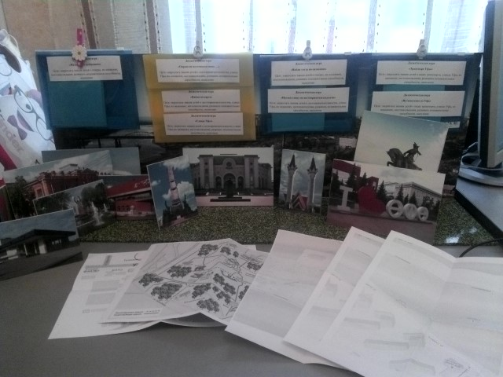
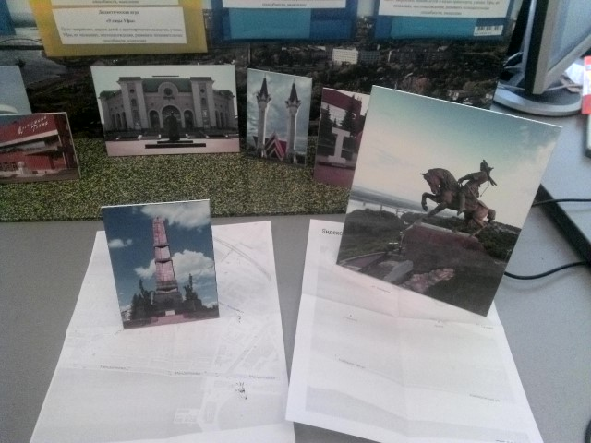
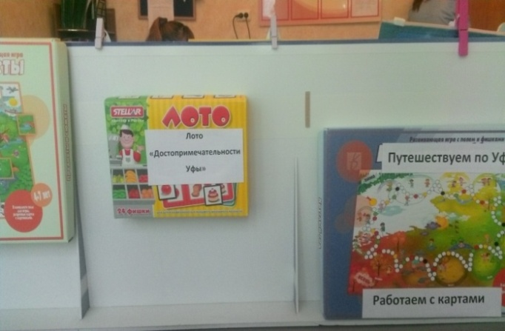

Встречи с выдающимися современниками

В рамках работы по направлению ознакомления дошкольников с родным городом нами организовывались и проводились встречи детей с выдающимися современниками.
- Встреча с городской баскетбольной командой «Уфимочка» Баскетболисты навестили детей в период новогодних каникул в самом начале внедрения проекта. Дети совместно с членами команды изготовили сувениры, побеседовали о пользе спорта и здорового образа жизни для человека и здоровья детей. Данная встреча была наполнена теплыми пожеланиями, спортсмены порадовали ребят подарками.
- Встреча с параолимпийцами.
9 сентября в День фехтовальщика прошла встреча с параолимпийской командой по фехтованию.
Хаматшин Тимур показал детям свои медали, атрибуты для фехтования, фотографии с последних XIV параолимпийских соревнований, что прошли в 2012 году в Лондоне. Рассказал о том, как он живет, чем занимается в свободное от тренировок время, какие решает проблемы, как родные и близкие поддерживают его. Затем был продемонстрирован видеоролик о фехтовании, спортсмен снабдил его красочными комментариями, ознакомил с правилами в этого вида спорта. Главное, что поняли дети из выступлений Тимура Хаматшина: жизнь часто бывает непредсказуемой. Нужно жить, а не существовать. Из любой ситуации есть выход. Нужно искать себя в жизни, думать, чем ты можешь быть полезен. Да, это нелегко, даже тяжело, но жизнь так устроена. Нужно ставить цель и добиваться ее.

2.2.2 Работа с родителями
Методы и формы работы с родителями по ознакомлению с родным городом

Нами был разработан план работы с родителями с использованием разнообразных форм работы (родительские собрания с использованием презентаций, беседы, консультации, анкетирование, совместные викторины, конкурсы поделок и рисунков и т.д.), были оформлены консультации с историческими сведениями об улицах города, памятных местах, трудовых буднях горожан, истории создания герба и флага, подобрана библиотека познавательной литературы для родителей об истории и культурных ценностях города. Совместно с родителями была проведена совместная викторина «Знатоки родного города» для детей и родителей.
Также в рамках работы с детьми нами проводились совместные квесты-походы с родителями.
Кроме этого, с целью приобщения родителей к проблемам современного города на базе детского сада проводились благотворительные акции: акция по сбору подарков для детей Серафимовского детского дома совместно с фондом «Изгелек», выступление в доме престарелых, акция «Спаси лес» по сбору макулатуры.
С целью информирования родителей о мероприятиях, проводимых для детей в городе, нами изготавливались памятки. Тематика памяток была различной и зависела от времени года, национальных и федеральных праздников. Также при создании памяток мы учитывали запросы родителей.
С целью приобщения родителей к работе детского сада по ознакомлению детей с родным городом мы провели смотр родительских газет «Выходной с семьей в родном городе». Родители должны были представить и описать свой выходной, проведенный с ребенком. В результате данного смотра были составлены альбомы «Семейный досуг».
С целью систематизации материала для родителей по ознакомлению с родным городом старшим воспитателем были созданы групповые бриф-кейсы «Путешествуем с детьми по Уфе». Они позволили объединить в одном методическом материале множество полезной информации по ознакомлению детей и родителей с родным городом. В бриф-кейсе представлены все разработки для родителей, изготовленные педагогами и специалистами ДОУ.

Методическое пособие «Бриф-кейс для родителей
«Путешествуем с детьми по Уфе»

Кейс-технология в образовании – пример, заимствованный из реального бизнеса. Она представляет собой информационный процесс, дающий возможность осмыслить сложившуюся ситуацию. Принято считать, что кейс обязан удовлетворять ряду требований:
− соответствовать четко сформулированной цели создания;
− иллюстрировать ряд аспектов именно экономической жизни; быть актуальным; способствовать развитию аналитического мышления;
− иметь разные вариации решения;
− располагать соответствующим уровнем трудности;
− не устаревать быстрыми темпами;
− отображать типичные ситуации; приводить к дискуссии.

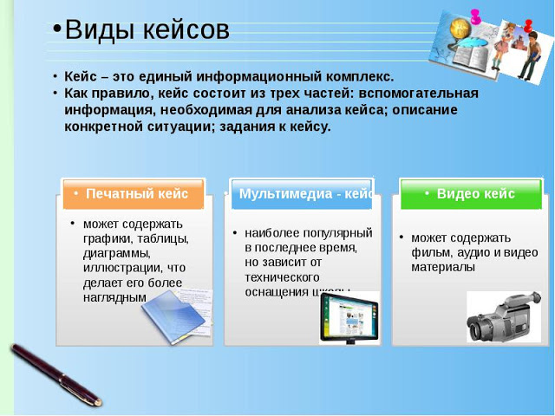

В своем МБДОУ мы создали информационные бриф-кейсы для родителей «Путешествуем с детьми по Уфе», которые объединили в себе особенности бриф-кейсов всех трех видов.
Цель: систематизировать информацию для родителей по данной тематике.
В содержание данного бриф-кейса включены различные виды и формы работы: справочники, памятки, консультации, ознакомительные фильмы.
Содержание бриф-кейса:
- Памятки для родителей.
Цель: в краткой и лаконичной форме проинформировать родителей о различных интересующих вопросах по организации семейного досуга в условиях родного города.
В нашем бриф-кейсе содержатся памятки на темы:
«Куда пойти с ребенком в каникулы», «Как организовать осеннюю прогулку по Уфе», «Организация походов с ребенком в условиях города», «Городские квесты и их организация в семье» и другие.
- Слайд-фильмы для родителей.
Цель: в мультимедийной форме проинформировать родителей об имеющихся учреждениях и объектах культуры, которые они могут посетить с ребенком.
В бриф-кейсе представлены слайд-фильмы: «Театры Уфы», «Парки родного города», «Памятники города» и другие.
Данные слайд-фильмы содержат не только фотографии, но и историю создания, предлагаемые услуги.
- Справочник для родителей об Уфе.
Цель: дать родителям информацию о режиме работы, адресах и телефонах различных учреждений, оказывающих услуги для детей дошкольного возраста.
В содержание данного справочника включены адреса и телефоны, режимы работы детских больниц и травмпунктов, магазинов, парков, театров и кинотеатров, учреждений дополнительного образования и развивающих центров для детей.

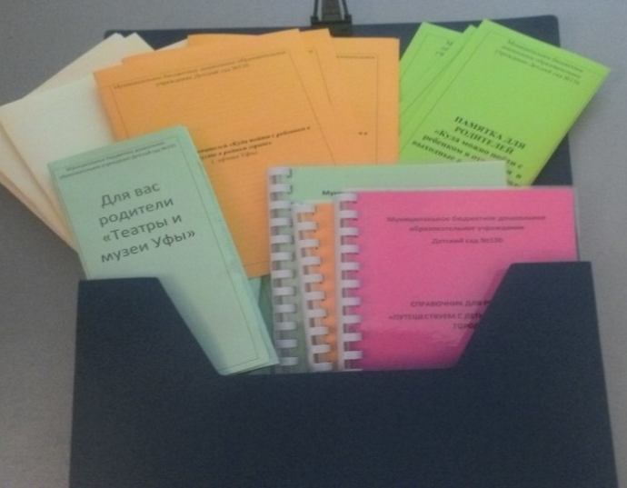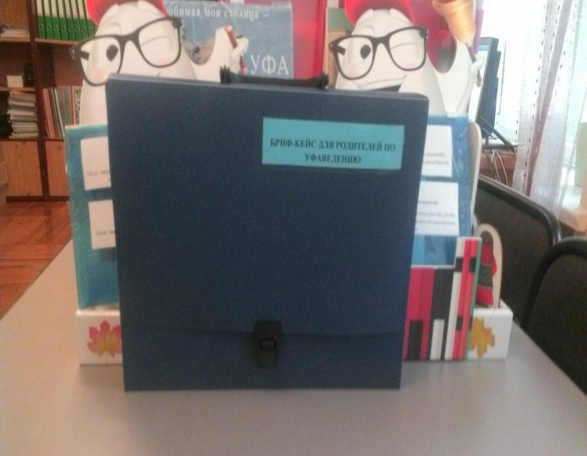

2.2.3 Методическая работа и работа с коллективом
В рамках работы по данному направлению нами проводилась следующая методическая работа:
1.Разработан план мероприятий по ознакомлению дошкольников
с родным городом.
2.На общем собрании трудового коллектива проведено ознакомление
с данным планом.
3. Старшим воспитателем проводился подбор методической литературы для работы по уфаведению.
4. Также была создана картотека дидактических игр по ознакомлению с
родным городом.
5. В каждой группе создан уголок по уфаведению.
6. Создана вкладка на сайте ДОУ по теме «Уфаведение»
7. Была проведена стендовая работа (стенд с символикой г. Уфы: флаг, герб города), стендовая работа «Уфа, вчера, сегодня, завтра».
8. Подбор детской художественной литературы для использования в работе.
9.Созданы слайд-экскурсии «Театры Уфы», «Парки Уфы», «Памятники Уфы».
10. Выработаны рекомендации по созданию лэпбука по уфаведению, игрового модуля по уфаведению.
11. Выработаны рекомендации по созданию биф-кейсов для родителей.
12. Кроме этого, педагоги ДОУ участвовали в городском квесте
«Загадки истории».

Сравнительный анализ результатов формирования знаний и представлений у детей и родителей
Цель: выявление динамики повышения знаний и представлений детей дошкольного возраста о родном городе и интереса родителей к проводимой работе.
Для выявления уровня знаний и представлений детей о родном городе на данном этапе нами использовались методы и приемы, использованные ранее.
В ходе беседы с детьми были получены ответы, которые зафиксированы в таблице 3.

Таблица 3. Результаты диагностики по выявлению знаний о родном городе детей младшей группы

№ | Вопросы
№ | 1 | 2 | 3 | 4 | 5 | 6 | 7 | 8
1 | 0 | 1 | 1 | 1 | 1 | 2 | 0 | 1
2 | 1 | 0 | 0 | 0 | 1 | 0 | 1 | 1
3 | 0 | 1 | 1 | 1 | 1 | 1 | 1 | 1
4 | 0 | 1 | 0 | 1 | 1 | 1 | 0 | 0
5 | 1 | 1 | 1 | 1 | 1 | 1 | 0 | 1
6 | 1 | 2 | 1 | 1 | 1 | 1 | 1 | 1
7 | 0 | 0 | 0 | 1 | 0 | 0 | 0 | 0
8 | 1 | 2 | 1 | 1 | 2 | 1 | 1 | 1
9 | 1 | 1 | 1 | 2 | 1 | 1 | 2 | 1
10 | 0 | 1 | 0 | 1 | 1 | 1 | 0 | 0
11 | 1 | 1 | 1 | 1 | 1 | 1 | 0 | 1
12 | 1 | 2 | 1 | 1 | 1 | 1 | 1 | 1
13 | 0 | 0 | 0 | 1 | 0 | 0 | 0 | 0
14 | 1 | 2 | 1 | 1 | 2 | 1 | 1 | 1
15 | 1 | 1 | 1 | 2 | 1 | 1 | 2 | 1
16 | 0 | 1 | 0 | 1 | 1 | 1 | 0 | 0
17 | 1 | 1 | 1 | 1 | 1 | 1 | 0 | 1
18 | 1 | 2 | 1 | 1 | 1 | 1 | 1 | 1
19 | 0 | 1 | 0 | 1 | 1 | 1 | 0 | 0
20 | 1 | 1 | 1 | 1 | 1 | 1 | 0 | 1
21 | 1 | 2 | 1 | 1 | 1 | 1 | 1 | 1
22 | 0 | 1 | 0 | 1 | 1 | 1 | 0 | 0
23 | 1 | 1 | 1 | 1 | 1 | 1 | 0 | 1
24 | 1 | 2 | 1 | 1 | 1 | 1 | 1 | 1

На основе ответов детей можно сделать следующие выводы:
7% детей младшего дошкольного возраста имеют низкий уровень знаний о родном городе, они остались на низком уровне и отличаются недостаточностью. Данное обстоятельство обусловлено тем, что данная эта категория детей редко посещала детский сад ввиду частых простудных заболеваний.
53% детей имеют допустимый уровень знаний и представлений о родном городе. Они знают название города, частично домашний адрес, некоторые достопримечательности Уфы.
40% детей имеют достаточный уровень знаний и представлений о родном городе. Данные дети правильно ответили на все вопросы беседы и правильно работали по карточкам.

Данные результаты наглядно представлены на диаграмме 6.

Диаграмма 6. Сравнительная диаграмма диагностики знаний и представлений детей младшего дошкольного возраста о родном городе по результатам диагностики

У детей старшего дошкольного возраста выявлено следующее:
30% детей имеют достаточный уровень знаний и представлений о родном городе. Дети правильно называют названия страны и города, четко определяют статус города (столица), знают свой домашний адрес, называют улицу, на которой находится детский сад, правильно указывают 4-5 достопримечательностей Уфы, название жителей Уфы.
62% детей имеют допустимый уровень знаний и представлений о родном городе. Дети правильно называют название города, знают улицу, на которой живут, но не могут назвать статус города, жителей города и знают мало достопримечательностей города, часто ошибаются при просмотре и назывании достопримечательностей города.
8% детей имеют недостаточный уровень знаний и представлений о родном городе. Данные дети правильно называют название города, не могут назвать статус города, не знают название жителей города, не могут назвать свой домашний адрес, не знают улицу, на которой находится детский сад, знают мало достопримечательностей. Данные результаты наглядно представлены на диаграмме 7.

Диаграмма 7. Сравнительная диаграмма диагностики знаний и представлений детей старшего дошкольного возраста о родном городе по результатам диагностики.

В результате проведенного повторного анкетирования родителей мы выявили, что родители с большим энтузиазмом отнеслись к началу работы. 84% родителей поддержали и подтвердили необходимость для детей данной работы. 10% родителей нейтрально относятся к данному направлению. 6% родителей считают данную проблему не столь важной.
Кроме этого, родители отметили необходимость именно совместной работы родителей, педагогов, детей по направлению ознакомления с родным городом – 86%, 8% родителей нейтрально отнеслись к этому, 6% считают, что педагоги сами должны знакомить ребенка с родным городом.
Одними из самых интересных методов родители выделили следующие методы работы:
− экскурсии, походы – 68%;
− рассматривание открыток – 13%;
− беседы, рассказы – 46%;
− работа с картой города – 38%.
Анализ диагностики показал, что проведенная работа обусловила повышение знаний и представлений детей о родном городе.
Кроме этого, удалось повысить интерес родителей к данной работе, привлечь их к совместной работе с детским садом по направлению ознакомления с родным городом.

Выводы
Теоретический анализ психолого-педагогической литературы, полученные в ходе исследования данные позволили сформулировать следующие выводы:
Работа по патриотическому воспитанию строится на основе чувства привязанности и защищенности. Базой для воспитания патриотизма является работа по нравственному воспитанию: развитие таких качеств, как ответственность, аккуратность, гуманность, трудолюбие, бережное отношение к вещам.
Ознакомление дошкольников с родным городом позволяет обогащать представления детей о прошлом и настоящем родного города, воспитать чувство любви и гордости за людей, которые в нём живут, побудить детей проявлять естественный интерес к родному краю. Целенаправленная работа по ознакомлению с родными городом, культурой не только формируют любовь к традициям своего народа, но и способствуют развитию личности в духе патриотизма.
Патриотическое воспитание должно осуществляться в тесном сотрудничестве с семьей. Основная цель взаимодействия ДОУ с семьей − установление доверительных отношений между детьми, родителями и педагогами; объединение их в одну команду с целью создания единого пространства воспитания детей. Совместные усилия позволят воспитать искреннюю любовь к близким людям, к малой Родине, к России.
Данные, полученные в ходе опытно-экспериментальной работы, позволяют сделать вывод о том, что ознакомление детей дошкольного возраста с родным городом будет проходить эффективно, если используются и внедряются в данное направление новые, современные, инновационные методы и приемы.
В результате проделанной работы было создано методическое обеспечение дошкольного учреждения: собрана большая картотека, включающая в себя рассказы о родном городе, его истории, природе, культуре и архитектуре; разработаны перспективные планы по ознакомлению с городом. В группе создана соответствующая предметно-развивающая среда.
Ознакомление детей старшего дошкольного возраста с родным городом проходит эффективно, если:
- организованы тематические беседы, непосредственно образовательная деятельность;
- ознакомление с городом проходит в игровой, продуктивной форме; полученные представления о родном городе закрепляются в практической деятельности дошкольников;
- организовано тесное сотрудничество воспитателя и родителей.
В результате проделанной работы было создано методическое обеспечение дошкольного учреждения: собрана картотека, включающая в себя рассказы о родном городе, его истории, природе, культуре и архитектуре; разработаны перспективные планы по ознакомлению с городом. Создан полифункциональный для всех возрастов лэпбук по уфаведению, игровой дидактический модуль по закреплению знаний по Уфе, организован материал в бриф-кейс, созданы памятки и справочник для родителей.
Таким образом, в результате обобщения опыта можно сделать вывод, что цель исследования достигнута, задачи реализованы, гипотеза подтверждена.

Заключение
Использование инновационных, современных методов и форм работы способствует закреплению полученных знаний у детей, благотворно влияет на воспитание патриотических и гражданских чувств, даёт возможность почувствовать детям их причастность к истории и современной жизни города.
Благодаря целенаправленной работе по ознакомлению дошкольников с родным городом, у детей расширились представления о родном городе, об историческом прошлом нашего края, о достопримечательностях Уфы и трудовых буднях жителей города.
В результате кропотливой работы были созданы уголки уфаведения в группах, в подготовительной группе лэпбук по уфаведению, игровой модуль по уфаведению, слайд-экскурсии «Театры Уфы», «Парки Уфы, «Памятники родного города», «Старая Уфа», бриф-кейс для родителей, справочник для родителей, серия памяток для родителей, серия совместных с родителями квестов.
Перспективами своей работы мы видим пополнение предметно-развивающей среды ДОУ по уфаведению, дальнейшее привлечение родителей к данной работе, участие в акциях и городских мероприятиях по уфаведению.

Список литературы
- Агишева Р.Л. Я – Башкортостанец. – Уфа: БИРО, 2003 – 40 с.
- Агишева Р.Л. Я познаю Башкортостан: Учебно- методическое пособие для педагогов дошкольных образовательных учреждений и учителей начальных классов. –Уфа, 2008- 100 с.
- Агишева, Р. Л. Фольклор и литература Башкортостана: учеб. хрестоматия для детей дошк. и мл. шк. возраста. - Уфа: Китап, 2011 - 176 с.
- Алешина Н.В. Знакомство дошкольников с родным городом и страной (патриотическое воспитание). Конспекты занятий. – М., 2011

Арапова Н.А. Воспитательная система «Маленькие россияне». Программа нравственно-патриотического воспитания дошкольников. – М.: Мозаика-Синтез, 2005
- Гасанова Р.Х. Земля отцов. Программа – руководство. Р.Х. Гасанова - Уфа: БИРО, 2004.- 50 с.
- Башкортостан: Краткая энциклопедия. – Уфа: Научное издательство «Башкирская энциклопедия», 1996 – 672 с.
- Гасанова Р.Х. «Земля отцов». Программа – руководство. - Уфа: БИРО, 2004.- 50 с.
- Гасанова Р.Х. «Я Родину свою хочу познать!» Методическое пособие по ознакомлению дошкольников с национальной культурой башкирского народа. – Уфа: БИРО, 2007 – 149 с.
- Гасанова Р.Х. Синтез искусств (музыка, художественное слово, живопись): Комплексные занятия для детей старшего дошкольного возраста. – Уфа: БИРО, 2005 – 30 с.
- Гасанова Р.Х. Этноэтикет в воспитании дошкольников: Методические рекомендации для воспитателей дошкольных учреждений. – Уфа: БИРО, 2003- 43с.
- Ермолаева Е. В. «Байрам. Башкирская и татарская кухня».- Издательство Урал ЛТД, 2010 г.
- Закон Российской Федерации «Об образовании». - Уфа: Президиум Верховного Совета Республики Башкортостан, 2013г.
- Закон Республики Башкортостан «О языках народов Республики Башкортостан».- Уфа: Законодательная Палата Государственного Собрания Республики Башкортостан, 1999 г.
- Конституция Республики Башкортостан. – Уфа, 1993г.
- Молчева А.А. Народное декоративно - прикладное искусство Башкортостана – дошкольникам. - Уфа: Башкирское издательство «Китап», 1995 - 112 с.
- Новые педагогические и информационные технологии в системе образования: Учеб. пособие для студ. пед. вузов и системы повышения квалификации пед. кадров/ Под ред. Е.С. Полат.- М.: Академия, 2001, 2002.
- Нурисламова А. Д., Давыдова Н. С., Тазова Ю. С. Лэпбук в работе педагогов дошкольного образования//Актуальные вопросы современной педагогики: материалы VIII Междунар. науч. конф. (г. Самара, март 2016 г.). — Самара: ООО "Издательство АСГАРД", 2016 — С. 89-91.
- О внесении изменений и дополнений в Закон РФ «Об образовании».- М., 2007
- О внесении изменений и дополнений в Закон РБ «Об образовании».- Уфа, 2008
- Синенко С.Г. Неторопливые прогулки по Уфе. Городской путеводитель. - Уфа: Китап, 2010 – 376 с.
- Синенко С.Г. Уфа старя и новая. Популярная иллюстрированная энциклопедия. - Уфа, ГУП «Государственное республиканское издательство «Башкортостан», 2007 – 272 с.
- Сыртланова Н.Ш. Теоретические основы концепции регионального содержания дошкольного образования в РБ.
- Фазлыева Ф.Н. Мой край – Башкортостан. Программа по ознакомлению детей дошкольного возраста с родным краем/ Ф.Н. Фазлыева. – Уфа: Китап, 2003 – 76 с.
- Сетевой ресурс. Режим доступа: http://ufacity.info/history/index.php?PAGEN_1=2
- Сетевой ресурс. Режим доступа:http://ufa-edu.ru/ufa-lyubimyy-gorod.php

Путешествие по Уфе
Автор:
Гадрахманова Лилия Сергеевна,
старший воспитатель МБДОУ Детский сад № 74

Введение

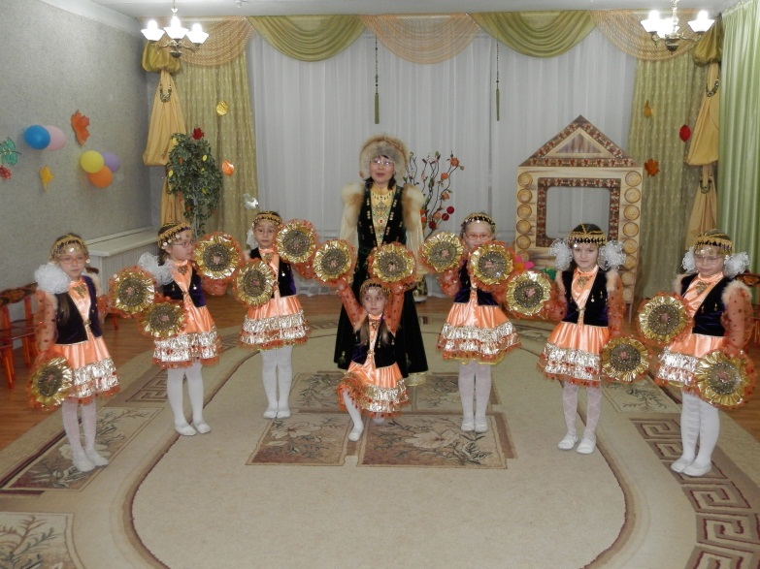
Актуальность:
Каждый народ имеет свой духовный мир, идеал человека, отражающий его социальные, языковые, национальные особенности. Каждый народ имеет право на свою собственную систему воспитания, формирующую национальный характер, нравы, обычаи, традиции. Современные ученые-педагоги стали чаще обращаться к истокам воспитания − к прогрессивным традициям народной педагогики.

Народная педагогика – наука об опыте народа по воспитанию подрастающего поколения, о педагогике семьи, рода, племени, общины, народа.
Воспитание на основе традиций национальной культуры − многостороннее явление, включающее нравственный потенциал устно-поэтического творчества, музыкально-игрового фольклора и декоративно-прикладного искусства. Педагоги-классики полагали, что народная педагогика обогащает науку о воспитании, служит ее опорой и основой.
Использование национальных традиций и обычаев народов, духовно-нравственный опыт предшествующих поколений, переданных ненавязчиво, без прямого назидания, иносказательно, но с подтекстом, решающим серьезные вопросы национального плана, является настоятельной необходимостью на самом начальном этапе – дошкольном образовании.
Идея патриотизма во все времена занимала особое место не только в духовной жизни общества, но и во всех важнейших сферах его деятельности — в культурной, идеологической, политической, экономической, военной и других. Содержание и направленность патриотизма определяются, прежде всего, духовным и нравственным климатом общества, его историческими корнями, питающими общественную жизнь поколений.
Сейчас возникла необходимость вернуться к лучшим традициям нашего народа, к его вековым корням, к вечным понятиям:род, родство, Родина.
Деятельность по формированию у дошкольников элементов гражданских чувств и нравственно-патриотических представлений (любовь к родному краю, городу, природе, уважение к защитникам Родины, уважение к труду взрослых и трудящемуся человеку), личностных качеств (ответственности, дисциплинированности, организованности, организаторских умений) занимает, соответственно, в этом главенствующую роль.
В проекте «Национальной доктрины образования в Российской Федерации» подчеркивается, что «система образования призвана обеспечить воспитание патриотов России, граждан правового, демократического, социального государства, уважающих права и свободы личности, обладающих высокой нравственностью и проявляющих национальную и религиозную терпимость».
Гуманизация и демократизация педагогического процесса, связанные с преобразованием нашего общества, требуют относиться к ребенку как к субъекту общественных отношений. Немаловажно чтобы он осознал себя как члена нации, усвоил высоконравственные общечеловеческие и национальные ценности. Особенность и самобытность культуры родного народа способны помочь ему глубже понять характер народа, нравственно-духовные принципы и идеалы народов и проникнуться уважением к их носителям через различные формы организации.
В сегодняшнем образовании основным, на наш взгляд, должен стать принцип – через национальное к мировым достижениям культуры и научно-культурного прогресса и, наоборот, от общечеловеческих ценностей к своеобразию и многообразию национальных культур. В связи с этим актуально развитие любви к родному городу.
Программа духовно-нравственного развития и гражданско-патриотического воспитания в образовательном пространстве «Уфа – любимый город», разработанная Управлением образования Администрации городского округа город Уфа Республики Башкортостан акцентирует внимание на необходимости формирования принципиально новой формы мышления. В синтезе историко-краеведческих и экологических знаний необходимо развивать представление о взаимосвязанном развитии человека и природы в г. Уфе, формировать гражданскую и патриотическую позицию детей.
Педагогические идеи, изложенные в концепции поликультурного воспитания, способствуют созданию педагогических условий для идентификации личности с этническими и общечеловеческими культурными ценностями; разрешению противоречий между личностно-мотивационной сферой и уровнем поликультурной образованности; самовоспитанию и саморазвитию нравственно–ориентированной личности. Идея эта не нова, так или иначе, она представлена в трудах многих педагогов, отечественных и зарубежных. Концепция отчетливо просматривается в педагогических воззрениях К. Д. Ушинского,
Л. Н. Толстого, М. В. Ломоносова, В. И. Водовозова, П. Ф. Каптерева и других. Все они отмечали важность воспитания в ребенке любовь к народу, родному языку, национальной культуре, родному краю, городу.
В работах Г. И. Волкова, К. Ш. Ахиярова, Х. Х. Баймурзина, В. И. Баймурзиной, Р. Х. Гасановой, А. И. Канбекова и других ученых доказывается, что народные традиции и обычаи выполняют важнейшую функцию – обеспечивают устойчивую связь прошлого с настоящим, сохраняют систему национальных и общечеловеческих святынь, через которые каждый народ воспроизводит свой неповторимый духовный облик.
В настоящее время, в период широкого доступа к информации благодаря сети Интернет назрела необходимость обновления системы патриотического воспитания детей в дошкольных образовательных учреждениях и семье. Оно было, есть и остается одним из важнейших участков, обеспечивающих воспитательный процесс и реальное взаимодействие ребенка, родителей и семьи.
Использование в дошкольных учреждениях и семье национальных традиций и обычаев народов в воспитании детей чувства патриота своей Родины позволит с раннего возраста заложить крепкие основы в воспитании высоконравственной личности.
Исследование доказало: приобщение к традициям народа особенно значимо в дошкольные годы. Ребенок является будущим полноправным членом социума, ему предстоит осваивать, сохранять, развивать и передавать дальше культурное наследие этноса через включение в культуру и социальную активность.
Вышеизложенное, а также особенности развития детей дошкольного возраста, проявляющиеся в интенсивном развитии мышления и других интеллектуальных процессов, существенном изменении мотивационной сферы, ориентации на социальные отношения в мире взрослых− все это дает основание предположить следующее: дошкольный возраст является наиболее оптимальным для начала целенаправленного воспитания средствами городской культуры, воспитания патриотизма, гордости за свой город, бережного отношения к его наследию, сопричастности к судьбе города Уфы, пробуждения желания созидать доброе и прекрасное на основе изучения истории и культуры Уфы.
Цель работы: выявить эффективность использования средств городской культуры в нравственно-патриотическом воспитании дошкольников.
Гипотеза исследования: мы предполагаем, что ознакомление детей с родным городом является эффективным средством нравственно-патриотического воспитания дошкольников при следующих условиях:
- продуманная организация работы педагогов по ознакомлению дошкольников с Уфой;
- систематическая и целенаправленная работа с целью формирования знаний, умений и навыков, ознакомление детей с традициями и наследием города Уфы;
- использование разнообразных форм и методов работы;
- привлечение родительской общественности к совместным действиям.
Задачи:
- Изучить и проанализировать литературные источники.
- Разработать систему работы с детьми по ознакомлению с Уфой.
- Создать банк методических разработок, презентаций, конспектов по ознакомлению дошкольников с городом.
- Расширить знания детей дошкольного возраста о родном городе: его истории, культуре, географии, традициях, достопримечательностях, народных промыслах, архитектуре, выдающихся земляках, природе и т.д.
- Разработать рекомендации, памятки, консультации для родителей и педагогов по воспитанию любви к родному городу.
Объект исследования: процесс ознакомления детей дошкольного возраста с городом.
Предмет исследования: ознакомление с Уфой как эффективное средство нравственно-патриотического воспитания детей дошкольного возраста.
Методы и методики исследования: изучение и анализ методической литературы, изучение передового педагогического опыта, наблюдения за практической деятельностью детей, беседы, опрос, анализ, сравнения, классификация, систематизация, обобщение результатов.
Теоретическая и практическая значимость: проанализирован теоретический и практический материал по проблеме исследования, разработаны основные направления, формы и методы ознакомления дошкольников с родным городом в рамках нравственно–патриотического образования, расширены знания детей о родном городе, разработаны методические рекомендации для педагогов и родителей по данной проблеме.
Эмпирическая база исследования: воспитанники Муниципального бюджетного дошкольного образовательного учреждения Детский сад № 74 городского округа город Уфа Республики Башкортостан.
Структура исследования: введение, 2 главы, заключение, список использованной литературы, приложения.

Глава 1. Современные подходы в организации нравственно-патриотического воспитания детей дошкольного возраста

1.1.Единство национальной политики и традиции народов, проживающих в Республике Башкортостан
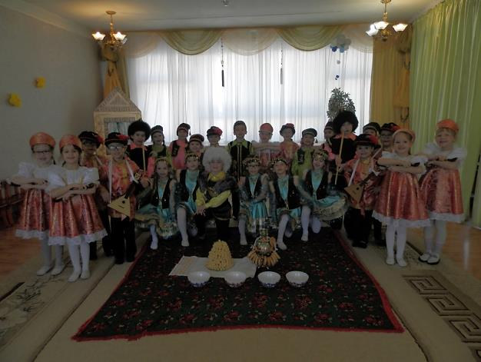
Каждый из нас называет Башкортостан своей Родиной. Но этого мало. Какой бы национальности вы ни были, вы должны хорошо знать культуру и историю Башкортостана, своего народа, города, в котором вы живете.
Многонациональный состав населения столицы Республики Башкортостан есть исторически сложившаяся реальность, которая формировалась в силу объективных этнодемографических и миграционных процессов, а также под влиянием субъективных факторов государственной политики. Народы Республики Башкортостан, расселившиеся в самом центре континентальной Евразии, сумели сохранить в культуре, языке, религии старинные традиции, обычаи, представляющие огромную ценность для науки и, следовательно, являются предметом особой заботы Республики Башкортостан. Академик Д. С. Лихачев писал: «если человек безразличен к родному месту, где родились и жили его предки, если он равнодушен к своему языку, культуре своего народа, он, как правило, равнодушен к своей Родине». Человек, уважающий свою культуру, не может не уважать культуру других народов.
Уфа – город-хранитель замечательных исторических и культурных традиций. Его духовное возрождение немыслимо без воспитания в каждом юном уфимце чувства любви к родному городу, бережного отношения к его памятникам.
Занятия по патриотическому воспитанию, проводимые в дошкольных учреждениях, влияют на формирование у воспитанников стойких патриотических чувств к семье, родному дому, городу, краю, Родине.
Нравственный потенциал национальной культуры воспринимается ребенком уже на начальном этапе обучения. Развитие у детей простейших форм логического и абстрактного мышления позволяет педагогу сформировать у них понятие общего и особенного в национальных культурах других народов. Творчески работающие педагоги ищут продуктивные методы воспитания интереса к национальной культуре, к своим корням.
От того, насколько успешно осуществляется этот процесс, во многом зависит дальнейшее нравственное развитие детей. Возможность и необходимость воспитания моральных чувств в раннем возрасте подтверждается исследованиями Кульчицкой Е. М., Щелованова Н. М., Кольцевой М. М.. Исследования последних лет в области народной педагогики (Волков Г .Н., Баймурзина В. И., Ахияров К. Ш., Мирзоев Ш.А., Фаттыхов Ф. Ф., Бикбулатов Н. В., Азнабаева Ф. Г., Нафикова З. Г. и другие) отмечают возрастающую роль народных традиций в современном воспитании, обращение к вечным духовным ценностям народа.
Исследования ученых показывают, что дошкольный возраст характеризуется большими возможностями для нравственно-патриотического воспитания детей: в различных развивающих видах деятельности успешно формируются некоторые способы сознательного управления своим поведением, активность и самостоятельность, интерес к общественному окружению, положительные взаимоотношения, чувства привязанности, любви, сочувствия, радости, эмоциональной отзывчивости.
Еще в позапрошлом веке выдающийся деятель в области дошкольного образования А.С. Симонович, организатор первого детского сада в России, в своей книге писала: «Собственно краеведение начинается в детском садике. Это ряд систематических бесед, наблюдений, прогулок, предварительно хорошо обдуманных воспитателем, которые приводят к сознательному ознакомлению с родиной и готовят ребенка к дальнейшему пониманию живой и неживой природы, а также географии, экологии и др. Краеведение не следует понимать так, будто оно просто знакомит ребенка с окружающей средой. Краеведение выбирает только те предметы из жизни людей, которые могут дать ребенку определенные моральные и умственные силы».
Таким образом, ознакомление с родным городом является неотъемлемой частью нравственно-патриотического воспитания детей как одной из основных задач дошкольного образовательного учреждения.
Начиная работу по патриотическому воспитанию, педагог должен сам хорошо знать его. Необходимо продумать, что целесообразно показать и о чем рассказать детям, выделить особенности города, что есть только здесь, он должен подумать, как, через что можно показать связь родного города со всей страной.
Первые представления о родном городе, которые получает ребенок в детском саду, должны включать в себя сведения о разнообразной природе той местности, где он живет, а также элементарные сведения об экономической и социальной структуре страны.
Воспитание патриотов − процесс сложный и кропотливый. Он происходит под непосредственным руководством взрослого. Взрослые − воспитатели, родители − являются организаторами всего процесса воспитания. При этом взрослые как в работе с младшими, так и со старшими дошкольникам должны включаться в деятельность детей, вместе с ними трудиться, играть, участвовать в праздниках и т.д. То есть руководить процессом воспитания следует не со стороны, а изнутри его. Это сближает взрослых и детей и оказывает большее влияние на нравственное развитие последних. Взрослые должны быть примером для ребенка, в них дети должны видеть все те нравственные качества, о которых им говорят, знакомя с явлениями общественной жизни. Только в этом случае работа по ознакомлению с родным городом даст необходимый результат.

1.2 Задачи и содержание нравственно-патриотического

воспитания дошкольников
Радуясь итогам проводимых конкурсов и разнообразным реформам, мы не должны забывать главную цель наших усилий – создание условий для всесторонней реализации потенциала человека − гражданина нашей страны. Дошкольное учреждение закладывает основы целевых и ценностных устремлений нового поколения. Во всяком случае, в наших силах сделать, чтобы так было.
Психофизиологические особенности детей дошкольного возраста создают благоприятные возможности для морального воспитания. Дети в этом возрасте отличаются высокой восприимчивостью, легкой обучаемостью, что обусловлено пластичностью их нервной системы, ее способностью активно реагировать на воздействия, поступающие из окружающей среды. Очень многое, что ребенок воспринимает, становится предметом его чувств, пристального внимания и подражания, осмысления. Однако в силу ограниченности жизненного опыта, большой эмоциональности, недостаточного умения дать верную оценку воспринимаемому, дошкольникам, особенно младшего возраста, часто бывает не под силу отличить хорошее от дурного, определить верный путь поведения. Поэтому так важно, во-первых, чтобы близкие ребенку люди были для него своеобразным ориентиром примером для подражания, во-вторых, чтобы они организовали нравственно направленную деятельность ребенка.
Своеобразие воспитания ребенка в детском саду состоит, прежде всего, в том, что его повседневная жизнь и деятельность − игры, труд, различные занятия − протекают и организуются педагогом в условиях детского общества. При этом создаются возможности накопления и углубления опыта положительных взаимоотношений.
Задачи нравственно-патриотического воспитания дошкольников:
1.Формирование у детей системы знаний о своей Родине, которая включает в себя природоведческие и географические сведения (географические особенности родного края, климата, природы страны), сведения о жизни народа (особенности быта, труда, культуры, традиций), социальные сведения (знания о достопримечательностях родного города, столицы, страны, других городов, государственной символики), некоторые исторические сведения (о жизни народа в разные исторические периоды, о подвигах людей в годы Великой Отечественной войны, знание исторических памятников города, улиц).
2. Воспитание у дошкольников интереса к окружающему миру, эмоциональной отзывчивости на события в общественной жизни, активизация эмоциональной сферы личности; воспитание таких чувств как любовь к близким и родному городу, уважение к истории народа, восхищение произведениями народного творчества, любовь к природе.
3. Включение детей в практическую деятельность предполагает формирование определенных навыков и умений: умение отразить накопленные знания в игре, художественной и трудовой деятельности, умение принять участие в общественно направленном труде, умение бережно относиться к природе, результатам труда других, умение отразить знания в речи, общаться со взрослыми, сверстниками.
Комплексно осуществляя все эти задачи, педагог влияет на сферу чувств ребенка, воспитывает привычки нравственного поведения, формирует правильные представления о некоторых моральных качествах и доступных детям явлениях общественной жизни, постепенно развивает способность к оценке и взаимооценке.
Воспитание моральных чувств и привычек является той необходимой основой, без которой невозможно сформировать более сложные черты личности ребенка, его моральные качества, представления о явлениях общественной жизни страны и положительное отношение к ним.
Обязательное условие успешного нравственного воспитания − доверительные взаимоотношения между взрослыми и детьми. Важно создать в группе такую обстановку, чтобы у ребенка возникли положительные эмоции к окружающим его людям.
Содержание и методы нравственного воспитания дошкольников должны соответствовать особенностям детей этого возраста и предусматривают зону ближайшего нравственного развития.
Нравственное воспитание – процесс двусторонний. С одной стороны, он предполагает активное воздействие на детей взрослых (родителей, педагогов), с другой − активность воспитуемых, которая проявляется в их поступках, чувствах и отношениях. Поэтому, реализуя определенное содержание, используя различные методы нравственного воздействия, педагог должен внимательно анализировать результаты проделанной работы, достижения своих воспитанников.
Средствами патриотического воспитания дошкольников являются окружение (природное и социальное), в котором они живут, художественная литература, музыка, изобразительное искусство, различная деятельность (игра, труд), праздники.
Можно считать, что задача выполнена в пределах, доступных дошкольному возрасту, если в результате педагогической работы ребенок знает о названии страны, города, ее географии, природе, символике, имена кого-то из тех, кто прославил нашу Родину и город, жаден до новых знаний, читает стихи, петь песни.

1.3 Ознакомление дошкольников с родным городом

Любовь к отчизне начинается с любви к своей малой родине – месту, где родился или проживает человек. Базовым этапом формирования у детей любви к Родине является накопление ими социального опыта жизни в своем городе, усвоение принятых в нем норм поведения, взаимоотношений, приобщение к миру культуры.
Большое значение в приобщении детей к истории родного города является формирование интереса. Усвоение знаний зависит от того, насколько заинтересован ребенок. Этот интерес поддерживается положительными эмоциями детей, соответствующими педагогическими условиями, новым содержанием и методами воспитания, многообразием форм организации занятий.
Любой город неповторим. У каждого места на земле есть своя история. Уфа имеет богатую историю, которую должны знать наши дети. Свою любовь к родным местам, знание того, чем знаменит город, какова его природа, каким трудом заняты люди взрослые передают детям. Это чрезвычайно важно для воспитания патриотических чувств, и активную позицию в этом вопросе должны занимать педагоги. Очень важен правильный, с точки зрения педагогики, выбор объекта, о котором следует рассказывать детям.
За последние годы наш город преобразился: стали чистыми и нарядными улицы, микрорайоны и проспекты, появились новые памятники и парки, стали благоустраиваться дворы и детские площадки, расцвело много новых зеленых насаждений и разнообразных красиво оформленных цветущих клумб и зон отдыха.
Педагогу необходимо стремиться к тому, чтобы воспитанники увидели красоту родного города, преобразования, происходящие в нем каждый год, гордились своей малой Родиной. Воспитание любви к своей малой Родине – это многотрудный, долговременный, ювелирный процесс, он должен осуществляться ненавязчиво и постоянно.
Таким образом, можно сделать вывод, что патриотическое воспитание начинается с дошкольного возраста. Сформировать патриотизм как качество личности в данном возрасте невозможно в силу возрастных особенностей дошкольников. Работа строится на основе чувства привязанности и защищенности. Базой для воспитания патриотизма является работа по нравственному воспитанию − развитие таких качеств, как ответственность, аккуратность, гуманность, трудолюбие, бережное отношение к вещам.
Подобно любому другому чувству, патриотизм обретается самостоятельно и переживается индивидуально. Он прямо связан с личной духовностью человека, ее глубиной. Поэтому, не будучи патриотом, сам педагог не может пробудить чувство любви к Родине.
Ознакомление дошкольников с родным городом позволяет обогащать представления детей о прошлом и настоящем родного города, воспитать чувство любви и гордости за людей, которые в нём живут, побудить детей проявлять естественный интерес к родному краю. Целенаправленная работа по ознакомлению с родным городом, родной культурой не только формируют любовь к традициям своего народа, но и способствуют развитию личности в духе патриотизма.
Патриотическое воспитание должно осуществляться в тесном сотрудничестве с семьей. Основная цель всех форм и видов взаимодействия ДОУ с семьей в современных условиях − установление доверительных отношений между детьми, родителями и педагогами; объединение их в одну команду с целью создания единого пространства воспитания детей.

Глава.2. Ознакомление дошкольников с родным городом как средство нравственно-патриотического воспитания

2.1. Создание условий и определение потребности социума
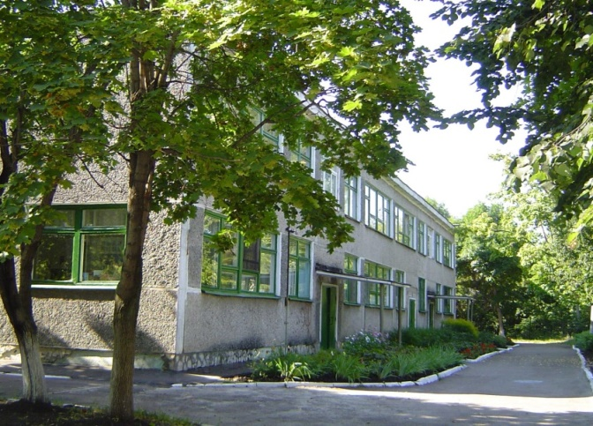
Муниципальное бюджетное дошкольное образовательное учреждение Детский сад №74 городского округа город Уфа целенаправленно ведет работу по реализации ФЗ РФ «Об образовании в Российской Федерации», Закона «Об образовании в Республике Башкортостан», ФЗ «Об основных гарантиях прав ребенка», «Декларации прав ребенка», «Конвенции ООН о правах ребенка», Закона Республики Башкортостан «О языках народов Республики Башкортостан», Решения коллегии Министерства образования Республики Башкортостан «О концепции национального образования и принципов обучения на родных языках», Постановления Министерства образования Республики Башкортостан «О государственной программе сохранения, изучения и развития языков народов Республики Башкортостан», Государственной программы «Патриотическое воспитание граждан Российской Федерации на 2016 - 2020 годы», Положения о языках МБДОУ Детский сад №74.
В МБДОУ Детский сад №74 имеются необходимая методическая и художественная литература, разработаны методические рекомендации по проведению прогулок, экскурсий, экологических наблюдений и этических бесед по обучению дошкольников трудовым навыкам. Разработаны и внедрены в работу рекомендации для педагогов по обогащению предметно-развивающей среды: оснащение природных и трудовых уголков, наполняемость физкультурных, музыкальных, исследовательских зон, необходимый минимум игр по театрализованной деятельности, речевому и интеллектуальному развитию. Разработано тематическое планирование «Мой любимый город» для всех возрастных групп. Согласно годовым задачам, систематически проводятся смотры, конкурсы. Организована работа групп по ознакомлению детей с бытом, культурой, традициями и языком башкирского и татарского народов, изготовлены нетрадиционные пособия, игрушки, оборудования, проводятся тематические занятия, праздники и развлечения. Можно сделать вывод, что созданы условия для нравственно-патриотического воспитания детей дошкольного возраста через ознакомление с родным городом.
В непринужденной, спокойной беседе с воспитанниками выяснили, что многие дети старшего дошкольного возраста знают названия страны, города и района, в котором живут, но не все знают, как называют жителей страны (россияне), города (уфимцы), района (демчане), большинство детей знают только широко известную достопримечательность Уфы (памятник Салавату Юлаеву). В ходе опроса о посещаемых интересных местах с родителями, выяснилось, что в основном дети проводят время в торговых центры и игровых комнаты.
Таким образом, мы сделали вывод, что исходный уровень развития представлений и отношения детей к родному городу оказался на недостаточном уровне и в своей работе особенно следует обратить внимание на ознакомление с достопримечательностями, зданиями и культурными заведениями Уфы, известными людьми города.
Мы пришли к выводу, что работу по ознакомлению дошкольников с родным городом нам необходимо строить на основе четкой методической системы с учетом возрастных особенностей детей (начиная с младшего возраста), что позволит:
- воспитать у ребенка гражданские чувства, любовь к родному городу;
- обогатить знания о достопримечательностях, зданиях и культурных заведениях Уфы, спортивных сооружениях, известных людях города, названиях улиц;
- обогатить знания о производстве и промышленности в городе;
- развить познавательные интересы путем приобщения к традициям, играм, городским праздникам, мероприятиям;
- развить внимание, воображение, наблюдательность.

Использование объектов города в целях нравственно-патриотического воспитания детей дошкольного возраста будет возможно при наличии у нас следующих условий:
- создание соответствующей предметно-игровой среды;
- насыщение зон деятельности доступным и эмоционально значимым для детей нравственным содержанием;
- связь обучения с развитием речи, обогащением словаря лексикой, обозначающей эмоции и состояния человека, с использованием ее в различных коммуникативных ситуациях;
- реализация задач ознакомления с родным городом педагогами в совместной работе со специалистами учреждения;
- совместное участие в подготовке и проведении игр и праздников для детей и взрослых;
- возможность посещать объекты культурного наследия города;
- активное участие в районных, городских мероприятиях и праздниках.

Также с самого начала нашей работы для себя выделили, что мы должны учитывать следующие общие методические рекомендации:
- учитывать постепенное усложнение нового материала и равномерно распределять его между занятиями, а на занятии – между этапами;
- применять разнообразные формы работы для активизации речевой и мыслительной деятельности;
- соблюдать порядок ввода новых знаний, понятий об истории и культуре города;
- включать в процесс обучения все виды игр, игровые приемы с целью заинтересовать детей познавательной деятельностью;
- для обеспечения полноценными знаниями необходимо широко использовать показ предметов (игрушек, муляжей, макетов), технических средств обучения и иллюстраций;
- использовать экскурсионную деятельность.
В работе обосновываются отобранные мероприятия с использованием современных образовательных технологий и реализованные на основе системно-деятельностного подхода в воспитательном процессе, которые включаются в этнографические средства, обеспечивающие успешность познания в естественных условиях.
Педагогическая технология воспитания у дошкольников любви к родному городу строилась на основе следующих подходов:
− вовлечение детей в разнообразные виды деятельности (специально организованное общение, учебно-познавательная, изобразительная, музыкальная при сохранении приоритета игровой, включающей сюжетно-ролевую, театрализованную);
− интеграция различных видов искусств (музыкального, танцевального, декоративно-прикладного) при опоре на фольклор;
− использование взаимодействия в системе «воспитатель-ребенок-родитель», так как семья является одним из основных институтов первоначальной социализации детей, влияющих на становление личности;
− формирование устойчивых знаний истории и культуры города Уфы и Республики Башкортостан; знаний о достопримечательностях своего города, названий улиц и их происхождения, знаний о людях, оставивших след в истории города, о промышленности и производстве;
− обеспечение активности детей на всех этапах погружения воспитанников в мир города.
Основные принципы работы:
- все предполагаемые мероприятия должны быть эмоционально окрашены, вызывать у детей положительные эмоции и желание действовать;
- для детей актуален принцип повтора, поэтому ко многим мероприятиям можно и нужно возвращаться в процессе работы, даже вводить их в ранг традиционных;
- познавательной основой большинства мероприятий является предметное содержание окружающего мира;
- большую роль в познавательном развитии ребенка играет разнообразная и меняющаяся предметная среда группы и ближайшего окружения;
- все объекты познания должны быть представлены наглядно;
- познавательное развитие невозможно осуществлять только в непосредственно организованной деятельности;
- познавательная активность ребенка прямо пропорциональна его реальной активности, так как ребенок познает по принципу «вижу − действую»;
- огромную роль в развитии познавательной активности играют правильно спланированные и проведенные мероприятия в повседневной жизни детей.

2.2.Ознакомление дошкольников с родным городом Уфой

Разнообразие тематики, средств изображения, методов и приемов работы, эмоциональные впечатления игровой деятельности давали нам возможность использовать этот вид работы во всех направлениях воспитательно-образовательного процесса в целях всестороннего развития личности и развития творческих способностей детей. А умело поставленные нами вопросы побуждали их думать, анализировать довольно сложные ситуации, делать выводы и обобщения.
Мы исходили из того, что эффективное приобщение дошкольников к культуре родного города происходит, когда оно естественно вплетается в жизнь группы и связывается с детскими интересами, желаниями, мотивами, ожиданиями. Это потребовало особого построения педагогического процесса в образовательном пространстве. Основанием для определения логики построения работы был выбран подход Н. А. Коротковой, Н. Я. Михайленко к организации образовательного процесса в группах детей дошкольного возраста. Работу мы построили в рамках блоков субъектно-субъектного взаимодействия педагогов и детей и свободной самостоятельной деятельности.
При разработке плана мы, конечно, опирались на Основную образовательную программу МБДОУ Детский сад №74, а также изучили:
- программу «Искра» Ф. Г. Азнабаевой, З. Г. Нафиковой;
- методическое пособие «Я родину свою хочу познать» Р.Х. Гасановой;
- методические рекомендации «Фольклорная педагогика в воспитании дошкольников» Р. Х. Гасановой, Т. Б. Кузмищевой.
Составили программу действий.
− Включить в занятия познавательного направления темы, воспитывающие у дошкольников патриотизм, гордость за свой город, бережное отношение к его наследию, сопричастность к судьбе города Уфы, пробуждающие желание созидать доброе и прекрасное на основе изучения истории и культуры Уфы. Изучить комплексное решение проблем, связанных с сохранением объектов культурного наследия и их эффективным использованием, активизации культурной жизни и формирования имиджа Уфы.
− Разработать перспективное и тематическое помесячное и понедельное планирование воспитательно-образовательных мероприятий по ознакомлению с родным городом.
− Создать банк презентаций по ознакомлению с Уфой.
− Создать картотеку конспектов занятий, экскурсий, бесед по ознакомлению с родным городом.
− Активно участвовать в мероприятиях районного и городского уровня.
− Составить рекомендации для родителей.
Опираясь на высказывание В. Аткинс: «Любое дело будет эффективнее, когда точно определены цели»,− мы составили перспективный план работы по ознакомлению с родным городом «Путешествие по Уфе».
На собственном опыте мы убедились, что, если нет связи между занятиями, очень трудно добиться желаемого результата. Поэтому от «лоскутного» метода планирования отказались, отдавая предпочтение планированию, которое дает возможность более последовательно и системно работать в выбранном нами направлении.
Проводя работу по данному направлению, мы используем следующие методы и приемы:
− наглядные – рассматривание иллюстраций, экспонатов, макетов, эскизов и т.д.;
− практические – опытно-исследовательская деятельность, участие в конкурсах, творческие задания, упражнения, моделирование, анкетирование и др.;
− исследовательские – прогулки и экскурсии по району, городу, участие в мероприятиях, позволяющие узнать новое о родных местах и поделиться увиденным друг с другом;
− игровые – дидактические игры, театрализованные представления, создание игровых ситуаций, введение элементов соревнования;
− словесные – рассказ педагога, беседа, чтение художественной литературы, вопросы к детям, пояснение, объяснение.
Используем следующие формы организации работы с детьми дошкольного возраста:
- беседы;
- экскурсии по историческим местам и памятникам города;
- показ спектаклей и сказок;
- продуктивная деятельность детей;
- выставки творческих работ детей и родителей;
- праздничные мероприятия;
- участие в мероприятиях районного и городского масштаба и многое другое.
Разнообразие тематики, средств изображения, методов и приемов, эмоциональные впечатления давали нам возможность использовать этот вид работы во всех направлениях воспитательно-образовательного процесса в целях всестороннего развития личности.
Для формирования традиций очень важно давать детям начальное знание о народе, обычаях, истории, культуре. Эти ценности в нашем учреждении реализуются путём ознакомления детей с шедеврами художественной культуры, поэзии, музыки и пения.
Наша задача – раскрыть духовный и нравственный потенциал произведений и довести его до ребёнка в доступной форме. Также большое значение придаем увеличению словарного запаса детей с помощью объяснения незнакомых слов, их происхождения (этимологии) и исторического значения.
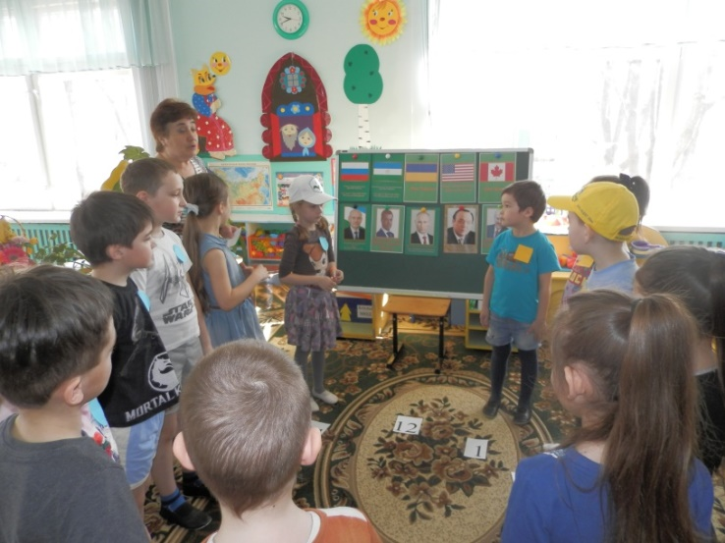
Знакомство с материалом каждой темы не требует дополнительных занятий, а включается в разные виды деятельности, предусмотренные основной образовательной программой (социально-коммуникативное, познавательное, речевое, художественно-эстетическое, физическое).
В свободной деятельности закрепление полученных знаний и ознакомление с родным краем и родным городом мы проводим с использованием фотографий, макетов и специальной литературы (художественной, справочно-информационной, детской). Мы оформили красочные альбомы для рассматривания:
- Башкирские музыкальные инструменты;
- Башкирские народные песни;
- Башкирские национальные праздники;
- Башкирские пословицы и поговорки;
- Башкирская национальная кухня;
- Башкирские народные игры;
- Устное народное творчество;
- Государственная символика РБ;
- Города Башкортостана;
- Животный и растительный мир;
- Уфа − мой город;
- Музеи города Уфы;
- Театры города Уфы;
- Известные люди нашего города;
- Художники РБ и их картины;
- Национальная одежда;
- Орнамент;
- Национальная одежда;
- Национальная кухня;
- Пестрая страничка - вырезки из газет.

Установлению взаимосвязей в природном и социальном окружении, особенностях ландшафта и деятельности человека помогает подобранный материал о природе родного края. Реализация этого условия обеспечивает целостность картины мира. Подобраны коллекции:
- Улицы моего города;
- Красивые здания Уфы;
- Виды города Уфы;
- Мой город в открытках;
- Башкирский заповедник;
- Животный мир;
- Ландшафты Башкортостана. Реки и озера;
- Ландшафты Башкортостана. Горы и предгорье;
- Памятники мусульманского зодчества Башкортостана;
- Пещера Шульган-Таш;
- 12 чудес Башкортостана.
Воспитывая у детей любовь к городу, мы их подводим к их пониманию, что наша Уфа — частица Родины, поскольку во всех местах, больших и маленьких, есть много общего:
− повсюду люди трудятся (учителя учат детей; врачи лечат больных; строители строят дома);
− соблюдаются традиции: Родина помнит героев, защитивших ее от врагов;
− повсюду живут представители разных национальностей, совместно трудятся и помогают друг другу;
− люди берегут и охраняют природу;
− есть общие профессиональные и общественные праздники и т.д.
Также мы рассказываем об особенностях Уфы:
− город большой (город-миллионник);
− много зеленых насаждений (среди больших городов он самый зеленый);
− опоясывают реки Уфа и Белая (набережные увеличивают зоны отдыха
и прогулок);
− парки и скверы (ПКиО Демский, парк Победы, ПКиО им. Якутова, площадь С. Юлаева, Аллея Сказок, сквер 112-й Башкавдивизии и др.);
− памятники (С. Юлаеву, монумент Дружбы, поэту М. Акмулле, певцу Ф. Шаляпину, Вечный огонь и др.);
− фонтаны («Девушка с кувшином», «Дельфины», «Журавли», Площадь двух фонтанов, «Семь девушек», фонтаны на площади С. Юлаева и др.);
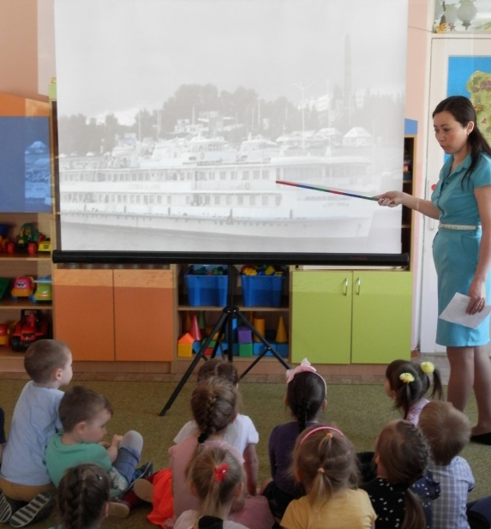
− красивые здания (Конгресс-холл, Дом офицеров, Дом губернаторов, дом С.Т Аксакова, вокзал, Телецентр, мечети и церкви и т.д.);
− музеи (112 Башкирской кавалерийской дивизии, Национальный музей РБ);
− театры (детский кукольный театр, Башкирский государственный театр оперы и балета, Русский академический театр драмы, Башкирский академический театр драмы им.
М. Гафури, Уфимский государственный татарский театр «НУР», Национальный молодежный театр РБ им. М. Карима, Башкирская государственная филармония им. Х. Ахметова);
− Уфимский планетарий, Уфимский цирк, кинокомплексы, спортивные стадионы и комплексы, развлекательные комплексы, ботанический сад;
− промышленное производство, заводы, исследовательские центры и многое другое.
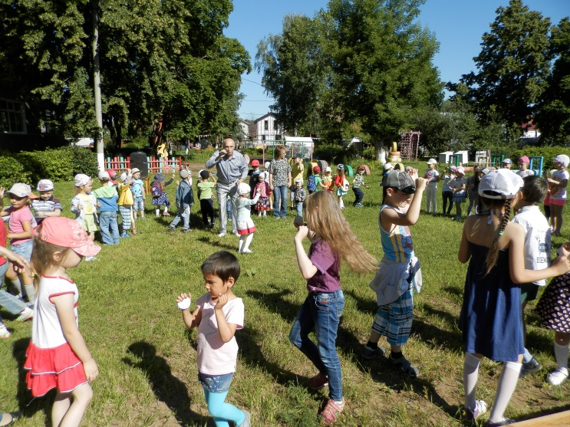
На ООД по речевому развитию мы обращаемся к народному творчеству. Читаем башкирские сказки, легенды, стихи, пословицы и поговорки; рассматриваем доступные детям по форме и содержанию иллюстрации, картины художников; знакомимся с театрами, музеями, улицами нашего города. Обязательно используем игровые сюрпризные моменты.
На музыкальных занятиях разучиваем башкирские песни и танцы, игры-драматизации по стихам и сказкам. Стараемся воспитывать эстетическое отношение к музыке при прослушивании произведений И. Шамсутдинова, М. Музафарова, И .Якупова; формируем эмоциональную отзывчивость на доброе и прекрасное при пении песен Н. Зарипова; развиваем способность активно осваивать опыт музыкальной деятельности при игре на музыкальных инструментах.
Музыкальные дидактические игры «Угадай, какой инструмент звучит?», «Опиши музыкальный инструмент» позволяют познакомить детей с башкирскими национальными инструментами: кубызом, кураем. Подготовленные концертные номера позволяют увидеть красоту башкирского народного костюма, построение узора на предметах одежды, покрой одежды, цветовую гамму.

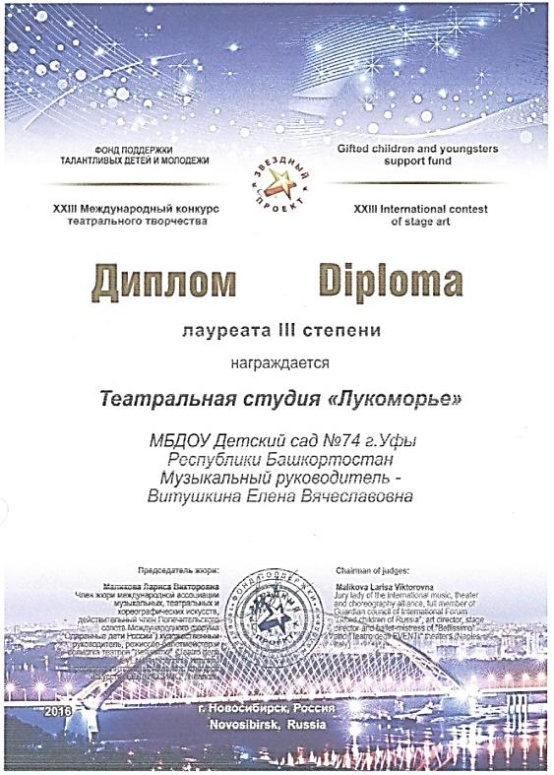
Для расширения знаний детей об искусстве мы приглашаем артистов филармонии (певцов, танцоров, музыкантов), актеров городских театров с постановками (театр одного актера, тростевые куклы, марионетки, кукольный театр). Воспитанники знакомятся с видами театральных постановок, знакомятся с известными людьми города: танцором Маратом Асадуллиным и певицей Рафисой Байбулатовой, актером Юрием Зайцем, музыкантом Рамилем Гайзулиным и другими.
Итоговыми мероприятиями становятся спектакли, поставленные самими воспитанниками. Так, музыкальный спектакль
«Путешествие Куницы по башкирской столице» [https://www.youtube.com/watch?v=4nc_1YadRE&feature=youtu.be] в постановке театральной студии «Лукоморье» оставил неизгладимое впечатление у родителей и стал победителем городского конкурса «Золотая маска- 2016», лауреатом 3 степени XXIII Международного конкурса театрального творчества «Звездный проект». Надеемся, новый музыкальный спектакль «Сказка о живом родничке» будет столь же успешным.
Состязания на физкультурных развлечениях «Сабантуй», «Веселые старты», «Детские олимпийские игры» позволяют развивать выносливость, силу, ловкость, сдержанность, уступчивость, тактичность. Воспитанники нашего детского сада становятся обязательными участниками районных «Веселых стартов», «Зимних спартакиад» среди воспитанников дошкольных образовательных учреждений.
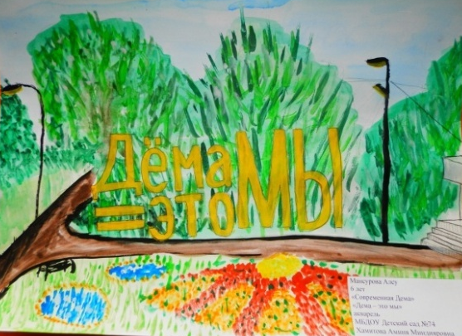
На занятиях изобразительного искусства знакомимся с башкирскими художниками, рассматриваем их картины. Рисуем картины, отражающие быт и культуру башкирского народа. Мы направляем изобразительную деятельность не только на выражение полученных впечатлений, но и на выражение своего отношения к изображаемому. В своем творчестве дети передают те эстетические качества предметов, которые они увидели и выделили в процессе восприятия. В осуществлении задач эстетического воспитания дошкольника важное место принадлежит декоративно-прикладному искусству. Педагоги Е. А. Флерина, А. П. Усова, Н. П. Сакулина, А. В. Молчева и другие исследователи детского творчества неоднократно указывали на то, что надо знакомить дошкольников с народным искусством, пробуждая в душе ребенка первые образные представления о Родине, ее культуре. Необходимо способствовать воспитанию интернациональных порывов и чувства прекрасного, художественного вкуса через родное и близкое. Развивая творческие способности детей на ООД, по лепке с детьми изготавливаем из глины пиалы, тарелки; на рисовании дети с интересом украшают элементами росписи фигуры, фартуки, камзол, посуду; на ООД по ручному труду и аппликации в технике мозаики украшают ковры, паласы, узорную обувь. Лучшими работами воспитанников оформляем выставки творческих работ.

Работы выставки «Моя любимая Уфа» также были представлены на сайте учреждения, а самые талантливые воспитанники участвуют в конкурсах различного уровня (https://ufads74.edu-rb.ru/ - фотогалерея – выставка рисунков «Моя любимая Уфа»). В районном конкурсе изобразительного творчества «Любимая Дема» воспитанники нашего детского сада заняли 2 и 3 места, в Межрегиональном конкурсе детского рисунка «Мой край родной» стали победителями в номинации «За живописность и солнечность рисунка», во Всероссийском дистанционном конкурсе поделок и рисунков «Летние фантазии» работа заняла 1 место.
В период игрового этапа мы знакомим дошкольников через дидактические игры и упражнения с колоритом орнамента на одежде кукол, учим подбирать украшения. Изготовленные нами дидактические игры «В гости бабушка пришла, ты узнай, что принесла», «Кто больше найдет узоров», «Собери памятники», «Найди пару», «Мой город» и другие позволяют ознакомить детей с достопримечательностями города, учат развивать восприятие красоты, осмысливать содержание, идею предметов народного искусства.
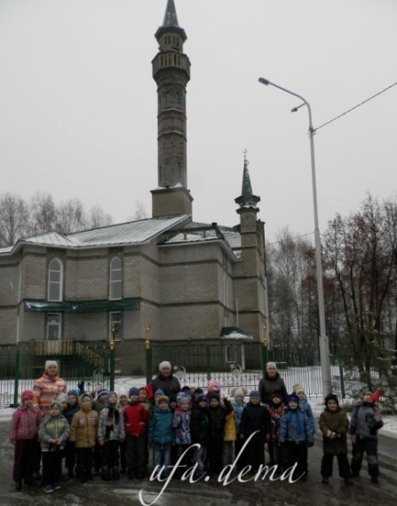
Дошкольник должен знать название своего города, своей улицы, прилегающих к ней улиц, а также то, в честь кого они названы. Ему объясняем, что у каждого человека есть родной дом и город, где он родился и живет. В этом нам помогают экскурсии по городу, на природу, наблюдения за трудом взрослых, где каждый ребёнок начинает осознавать, что труд объединяет людей, требует от них слаженности, взаимопомощи, знания своего дела. И здесь большое значение приобретает знакомство детей с народными промыслами края, народными умельцами. Мы, взрослые, должны рассказыть о городе, показывать его.
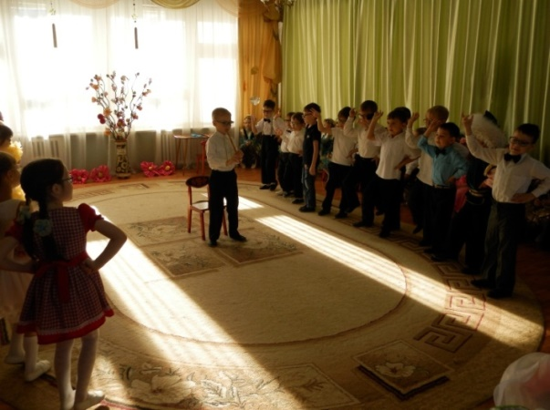
Поближе узнать и убедиться в неповторимости красоты исторического и современного быта позволяют организованные экскурсии в музеи города: Национальный музей Республики Башкортостан, Музей 112 (16-й гвардейской) Башкирской кавалерийской дивизии. Такие мероприятия способствуют развитию познавательного интереса, связной речи дошкольников. Здесь же они получают патриотическое воспитание, суть которого состоит в том, чтобы взрастить в детской душе семена любви к родной природе, родному дому и семье, истории и культуре своей страны, ко всему, что создано трудом родных и близких людей.
Во время выхода или выезда воспитанников на экскурсии по району, городу они знакомятся с социальными объектами, с современной и исторической архитектурой зданий. Дети узнают о различных зданиях города, профессиях, принимавших участие в строительстве, благоустройстве здания.
Социальные объекты тоже не остаются в стороне: если в младшем дошкольном возрасте это ближайшее окружение- кухня, медицинский блок, перекресток, ближайший магазин, то в старшем дошкольном возрасте дети близко знакомятся с почтой, ателье, аптекой, стройкой, стадионом и другими объектами.
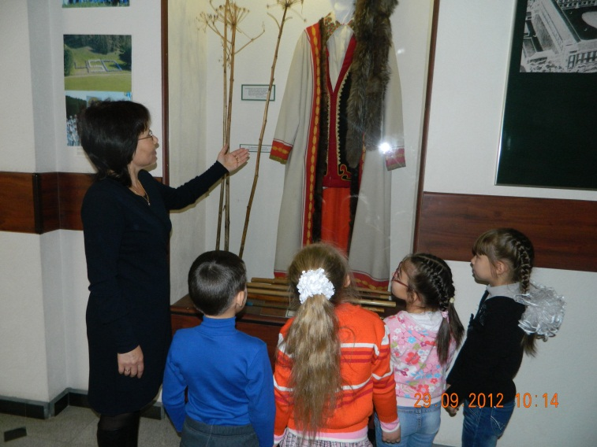
Хорошо известно, что видом деятельности, имеющим большое воспитательное и образовательное значение для дошкольников, является народная игра. Народные игры учат личность тому, что цену имеет не любое личное достижение, а такое, которое непротиворечиво вписано в жизнь детского сообщества. Мы имеем в виду не только игры в собственном смысле слов, но и всю деятельность, которая обладает игровым характером (обряды, праздники и др.).
У каждого народа есть свои обычаи и традиции, уходящие корнями в древность и имеющие в себе глубокий культурный смысл, который служит им для укрепления и усовершенствования духовно-морального общинного строя. Башкиры в этом плане не являются исключением. На данное время башкирская культура не особо популярна среди молодежи. Но наша культура не утрачена, не забыта.
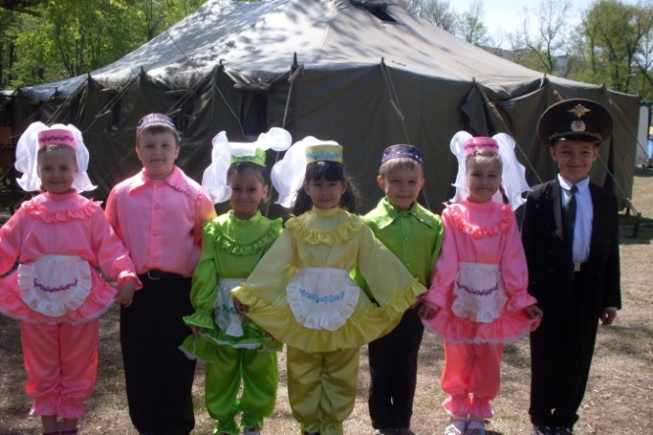 | 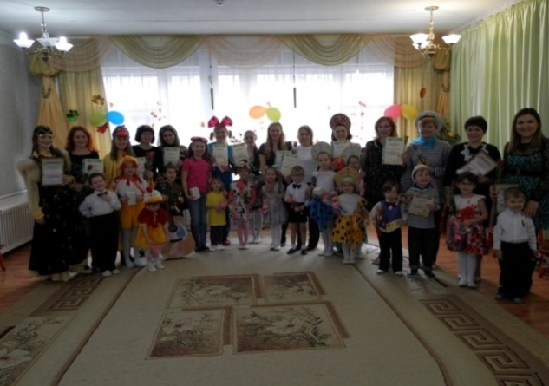
Коллектив детского сада также не остается в стороне от районных народных гуляний «Широкая масленица», «Встречаем Первомай», празднования «Дня Победы», «Дня города», экологического праздника «Солнце, цветы, дети». Участие в этих мероприятиях позволяет приобщить дошкольников к активной жизни города, увидеть сплоченность и многочисленность жителей района, вызвать чувство гордости.
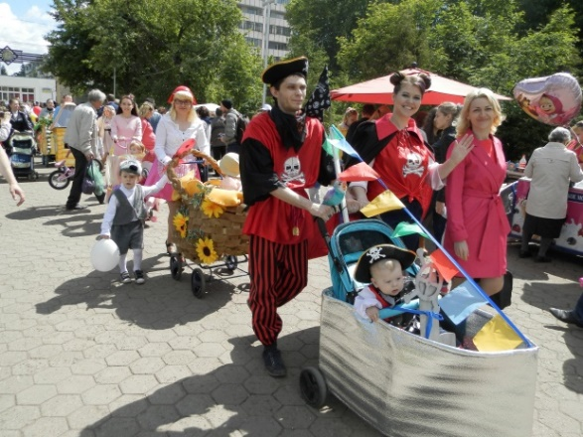
Корни эстетического и нравственно-патриотического поведения закладываются не только в детском саду, но и в семье. Неформальный подход к работе с родителями помогает нам найти в них единомышленников. Они становятся инициаторами многих начинаний, поддерживают нас во всем. В индивидуальных беседах убедили родителей в необходимости усиленного эстетического и нравственно-патриотического воспитания детей с младшего возраста, рассказали о влиянии окружающего мира на личность детей, о развитии более сложных нравственных чувств и качеств: гуманизма, добросердечности, сочувствия.
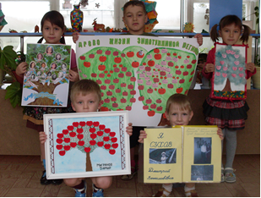
Семейные праздники создают удивительную атмосферу духовного единения, позволяют естественно передавать младшему поколению народные традиции, способствуют установлению взаимопонимания между педагогами, родителями и детьми.
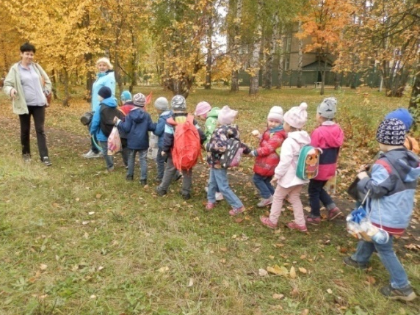
Проводя индивидуальные беседы, мы вместе прививаем любовь к культурно-историческому наследию родного края. Родители, посещая интересные места, позднее с удовольствием демонстрируют фотографии, рассказывают о достопримечательностях, которые они посетили вместе со своими детьми.
Много интересного узнали семьи о своих предках, традициях при изготовлении «Шежере». Многовековую историю и опыт наши родители отразили в генеалогической схеме, изготовленной всевозможными способами: вышивкой, фотографированием, аппликацией, рисованием, работой на ткани и многими другими.

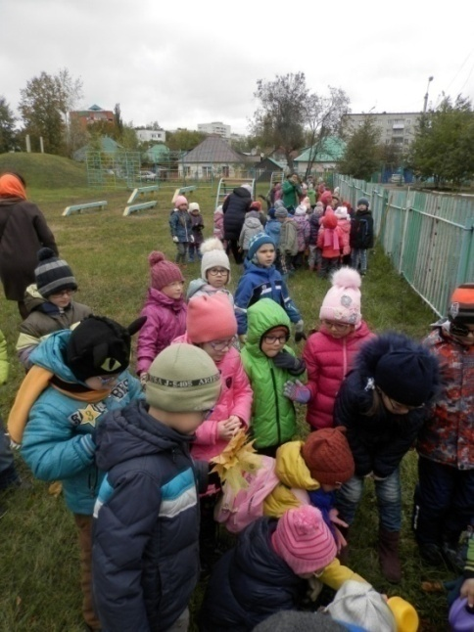
Проникнуть во внутренний мир ребенка, понять его и прийти к взаимопониманию непросто. Нелегко родителям, еще сложнее нам, педагогам. Для решения этой сложной задачи мы пытаемся протянуть тонкую духовную нить, которая связала бы нас, взрослых, с ребенком. В коллективном воспитании очень важно, чтобы связующая нить проходила через каждого ребенка. Если нам удается восстановить духовный контакт с каждым воспитанником, педагогический процесс становится интересен и взрослому, и ребенку. Главное – постараться сохранить эту связь, не дать ей оборваться. Мы будем с уверенностью смотреть в будущее, зная, что подрастающее поколение сделает все,
чтобы сделать жизнь прекраснее и красивее.
Хочется отметить, что, знакомя детей с родным городом и родной страной, необходимо учитывать, что вся информация, данная воспитателем, должна вызывать в детях не только положительные чувства и эмоции, но и стремление к деятельности. Это может быть желание ребенка нарисовать то, о чем он только что услышал; рассказать родителям или друзьям то, что он узнал от воспитателя; посадить около дома цветы, чтобы его двор был красивее; не сорить и т.д.
Воспитатель должен научить дошкольников замечать вокруг положительное, восхищаться рукотворной работой, ценить и беречь то, что окружает детей.
Таким мероприятием в нашем детском саду стала акция «Веселый скворечник», который позволил привлечь родительскую общественность к изготовлению кормушек и размещению их на территории детского сада. В настоящее время в этих скворечниках селятся скворцы, и их трель раздается по всему детскому саду. Акция «Кормушка для птиц» позволил сплотить взрослых и дошкольников в оказании помощи зимующим птицам. Дети в течение холодного периода подкармливают птиц заготовленными семенами, семечками, крошками.
Коллектив совместно с воспитанниками принял участие в рамках социально-общественного проекта «Дерево жизни» и посадил саженцы сосны, лиственницы и ели на территории детского сада. С гордостью и с усердием трудились ребята и взрослые. Педагоги объяснили детям и наглядно показали, как правильно выкапывать лунку, помещать в неё саженец так, чтобы он мог расти и развиваться в полную силу. Организаторами проекта «Дерево жизни» выступили РКООО «Здоровая планета» с АНО «Родной лес» при поддержке Министерства природопользования и экологии Республики Башкортостан.
Посадка сибирских кедров в рамках другого проекта «Дендропарк в Демском районе» позволила воспитанникам узнать об особом уходе сибирских кедров, чтобы они выросли очень высокими; что они будут не только очищать городской воздух, но и дадут в будущем пропитание птицам.
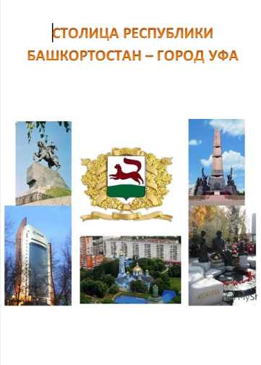
Участие в акциях «Бумажный бум», «Чистая Уфа» позволяют воспитывать в детях навыки экологической очистки города, формирования ответственности за чистоту окружающей среды, выработки знаний о вторичном использовании использованной бумаги, улучшению экологической ситуации в городе.
Таким образом, для успешного воспитания патриотических чувств необходимо, чтобы дети как можно раньше увидели патриотические взгляды своих родителей. Целесообразно патриотическое воспитание детей организовывать во взаимодействии дошкольного учреждения и семьи, одновременно с детьми и родителями. Необходимо создание такой системы работы педагогов и родителей, которая позволит планомерно, активно вовлекать родителей в патриотическое воспитание детей и одновременно повышать их уровень педагогических знаний и умений.
В результате проделанной работы было создано методическое обеспечение дошкольного учреждения: собрана большая картотека, включающая в себя рассказы о родном городе, его истории, природе, культуре и архитектуре; разработан перспективный план по ознакомлению с Уфой; создан банк презентаций о городе; собрана картотека конспектов занятий, экскурсий, бесед по ознакомлению с родным городом; составлены рекомендации для родителей. Воспитанники активно участвуют в мероприятиях районного и городского уровня.

2.3. Выявление эффективности работы по ознакомлению дошкольников с родным городом Уфой
Целью бесед и наблюдений за воспитанниками стало выявление промежуточных результатов эффективности предложенной нами системы по организации работы, связанной с ознакомлением дошкольников с родным городом. Результаты контрольного этапа подтвердили правильность использования разработанной нами системы работы по ознакомлению с родным городом и показывают, что те специальные условия, которые мы создали детям дошкольного возраста, способствуют более эффективному овладению знаниями, умениями и навыками.
Полученные данные позволили сформулировать следующие выводы:
- Работа по патриотическому воспитанию строится на основе чувства привязанности и защищенности. Базой для воспитания патриотизма является работа по нравственному воспитанию: развитие таких качеств, как ответственность, аккуратность, гуманность, трудолюбие, бережное отношение к вещам.
- Ознакомление дошкольников с родным городом позволяет обогащать представления детей о прошлом и настоящем родного города, воспитать чувство любви и гордости за людей, которые в нём живут, побудить детей проявлять естественный интерес к родному краю. Целенаправленная работа по ознакомлению с родным городом, родной культурой не только формируют любовь к традициям своего народа, но и способствуют развитию личности в духе патриотизма.
- Дети повысили уровень знаний, умений и навыков, работа заинтересовала родителей. Участие родителей в совместной досуговой деятельности помогло повысить уровень воспитательного потенциала семьи, способствовало переходу на более высокий уровень развития семейных взаимоотношений. Совместные усилия позволят воспитать действенную любовь к близким людям, к родному городу, к малой Родине, к России.
Ознакомление детей старшего дошкольного возраста с родным городом проходит эффективно, если:
- организованы тематические беседы, образовательная деятельность;
- ознакомление с городом проходит в духе игровой, продуктивной деятельности; полученные представления о родном городе закрепляются в практической деятельности дошкольников;
- организовано тесное сотрудничество детского сада и родителей
На основе результатов, полученных в ходе исследования, нами разработаны рекомендации для педагогов:
- перспективное планирование мероприятий по ознакомлению с родным городом «Путешествие по Уфе»;
- перспективный план экскурсий;
- памятка для педагогов по изготовлению «Шежере»;
- конспекты занятий, бесед, наблюдений и других мероприятий;
- банк презентаций «Мой город» [https://ufads74.edu-rb.ru]
По направлению «Работа с родителями»:
- памятки для родителей «Современный дошкольник – маленький гражданин Уфы», «Ребенок учится тому, что видит у себя в дому…»;
- консультации для родителей «Народная сказка», «Сказки о бытовых предметах», «Ознакомление с родным городом детей дошкольного возраста».

Список использованной литературы
- Азнабаева Ф.Г., Фаизова М.И., Агзамова З.А. Академия детства.- Уфа: ИРО, 2016
- Азнагулов Р.Г., Галлямов А.А., Шагманов Т.Г. Родной Башкортостан.- Уфа: Китап, 1995
- Акбашева Р.Ш., Митяев В.Г., Николаева А.П., Тощева О.Ю., Туктарова Р.И. Новые подходы к построению. Содержания компенсирующего образования в детских садах.- Уфа: БИРО, 2001
- Акулова О.В. Проблема воспитания этнотолерантности у детей дошкольного возраста//Дошкольная педагогика.-2008. - №8
- Алешина Н. В. Патриотическое воспитание дошкольников. – М.: ЦГЛ, 2005. – 256 с.
- Байназаров И.Н. Письменные памятники – шежере//Учитель Башкортостана. – 2009. - №10
- Белоногова Г. Педагогические знания – родителям / Г. Белоногова, Л. Хитрова // Дошкольное воспитание. – 2003. - № 1
- Богатеева З.А., Мотивы народных орнаментов в детских аппликациях.- М: Просвещение, 1987
- Воспитание нравственных чувств у старших дошкольников/Под ред. А.М. Виноградовой. – М., 1991
- Гасанова Р.Х. Этноэтикет в воспитании дошкольников.- Уфа: БИРО, 2003
- Гасанова Р.Х. Развитие образной речи детей дошкольного возраста средствами художественной литературы.- Уфа: ИРО, 2015
- Гасанова Л.Н., Гасанова Р.Х. Словесное творчество старших дошкольников на основе национальной культуры башкирского народа.- Уфа: ИРО, 2012
- Герасимова З. Родной свой край люби и знай / З. Герасимова, Н. Казачок // Дошкольное воспитание. – 2001. - № 12
- Государственная программа «Укрепление единства российской нации и этнокультурное развитие народов в Республике Башкортостан»
- Доможакова Т.И. Воспитание патриотизма у детей старшего дошкольного возраста// Управление дошкольным образовательным учреждением.-2006.-№8
- Доронова Т. Н. Взаимодействие дошкольного учреждения с родителями // Дошкольное воспитание. – 2004. - № 1
- Жуковская Р.И., Виноградова Н.Ф., Козлова С.А. Родной край.- М.:Просвещение, 1985
- Закон об образовании в Республике Башкортостан
- Закон об образовании в Российской Федерации
- Закон Республики Башкортостан о языках народов Республики Башкортостан
- Зацепина М.Б., Антонова Т.В. Народные праздники в детском саду.- М.: Мозаика-Синтез, 2006
- Комратова Н.Г. Патриотическое воспитание детей 4-6 лет: Методическое пособие / Н.Г. Комратова, Л.Ф. Грибова. – М., 2007
- Кондрыкинская Л.А. С чего начинается Родина? – М., 2004
- Концепция патриотического воспитания граждан Российской Федерации//Управление дошкольным образовательным учреждением.-2005.-№1
- Коротовских Л.Н. Методическое сопровождение краеведения в ДОУ// Управление дошкольным образовательным учреждением.-2006.-№8
- Кудреватых О.А. Патриотическое воспитание//Справочник классного руководителя. – 2007. - №10
- Кулькова В. Крупицы добра // Дошкольное воспитание. - 2007. - №9
- Лисенкова О. Региональный компонент в дошкольном образовании Вологодской области// Дошкольное воспитание. -2009. - №3
- Маханёва М. Д. Нравственно – патриотическое воспитание дошкольников. Методическое пособие. – М.: ТЦ Сфера, 2009.
- Островская Л. Познакомьте ребенка с родным городом / Л. Островская // Дошкольное воспитание. – 1986. - № 4
- Молчева А.В. Народное декоративно – прикладное искусство Башкортостана – дошкольникам.- Уфа: Китап, 1995
- Нафикова З.Г., Азнабаева Ф.Г. Искра.- Уфа: БИРО,2003
- Нечаева В.Г. Нравственное воспитание дошкольников.- М.: Педагогика, 1972
- Рахимов М.Г. Инновационное развитие образования – основа будущего нашей республики и всей страны// Учитель Башкортостана. – 2009. -№9
- Рыбалова И. Ознакомление с родным городом как средство патриотического воспитания / И. Рыбалова // Дошкольное воспитание. – 2003. - № 6
- Столяров Б.А. Музейная педагогика. – М.: «Высшая школа», 2004
- Сухомлинский В.А. Рождение гражданина; пер. с укр. Н. Дангуловой
- Сушкова И.В. Социально-личностное развитие.- М., Сфера, 2008
- Ядешко В.И., Сохина Ф.А. Дошкольная педагогика.- М., Просвещение, 1978

Город начинается с меня
(ознакомление с городом Уфой посредством виртуальных и выездных экскурсий в процессе физического развития дошкольника)
Авторы:
Титова Светлана Петровна,
старший воспитатель МБДОУ Детский сад № 277
Тишина Екатерина Николаевна,
инструктор по физической культуре
МБДОУ Детский сад № 277

Введение
«Воспитание любви к родному краю, родной культуре, к родному городу, к родной речи - задача первостепенной важности, и нет необходимости это доказывать. Но как воспитать эту любовь? Она начинается с малого - с любви к своей семье, к своему дому. Постоянно расширяясь, эта любовь переходит в любовь к своему государству, к его истории, его прошлому и настоящему, а затем ко всему человечеству», - говорил академик Д.С. Лихачев.
В настоящее время чрезвычайно актуальной стала проблема гражданского и патриотического воспитания подрастающего поколения.
Известно, что дошкольный возраст – важный период становления личности, когда закладываются предпосылки гражданских качеств. Дошкольные образовательные учреждения являются начальным звеном системы образования, призваны формировать у детей первые представления об окружающем мире, отношение к родной природе, малой Родине, своему Отечеству. В этих условиях своевременным оказалось положение Федерального закона «Об образовании в Российской Федерации» о приоритете воспитания трудолюбия, любви к Родине, родному городу, окружающей природе, семье.
Дети рано начинают усваивать ценности того общества, в котором живут. Какая притягательная сила заключена в том, что нас окружает в детстве? Почему, даже уехав из родных мест на долгие годы, человек вспоминает их с теплом? Это выражение глубокой привязанности и любовь ко всему, что с ранних лет вошло в сердце как самое дорогое.
Знакомясь с родным городом, его достопримечательностями, знаменитыми людьми, традициями, ребенок учится осознавать себя живущим в определенный период времени, в определенных этнокультурных условиях и в то же время приобщаться к богатствам национальной и мировой культуры.
Диагностика детей старшего дошкольного возраста показала, что у большинства воспитанников недостаточно сформированы знания о родном городе. Так, в процессе беседы и выполнения задания дошкольники сомневались в ответах, затруднялись назвать известных жителей города, достопримечательности, названия улиц, объекты спорта и культуры.
Наряду с проблемой воспитания патриотизма, особенно актуальным является физическое воспитание детей. Изменившиеся условия жизни способствуют гипокинезии – пониженной двигательной активности, которая приводит к слабости мышц, связок, костного аппарата, плохому физическому развитию, нарушению функций нервной системы. Единственно верный путь противодействия этому влиянию – правильная организация физического воспитания с раннего детства.
Основное средство изучения физической культуры - освоение ребенком ее основ, то есть объективно необходимого и обязательного для каждого человека уровня физической культуры, без которого невозможно эффективное осуществление жизнедеятельности вне зависимости от того, чем бы хотел ребенок заниматься в будущем.
К сожалению, статистика свидетельствует, что в течение последних лет состояние здоровья наших детей катастрофически ухудшается. Сегодня в среднем по России на каждого из детей приходится не менее двух заболеваний в год. Приблизительно 20–27 % детей относится к категории часто и длительно болеющих. Количество детей, страдающих ожирением, возрастает на 1 % ежегодно. По данным прогнозов, 85 % этих детей – потенциальные больные сердечно-сосудистыми заболеваниями. Около 50 % детей нуждаются в психокоррекции, они характеризуются серьезным психологическим неблагополучием. В подавляющем большинстве дети, начиная с дошкольного возраста, уже страдают дефицитом движений и сниженным иммунитетом.
С целью решения данных проблем нами была оформлена методическая разработка «Город начинается с меня» − ознакомление с городом посредством виртуальных и выездных экскурсий в процессе физического развития дошкольника.
Организовать работу по данной методической разработке поможет перспективный план работы и конспекты экскурсий. Отдельным разделом выведены:
- Система работы.
- Образовательная и двигательная нагрузка.
- Ожидаемые результаты.
- Контрольно – измерительные материалы для выявления сформированности познавательного интереса у детей к родному городу.
- Контрольно – измерительные материалы для выявления уровня физического развития.
- Условия реализации разработки.
Эффективность методической разработки доказывают данные мониторинга заболеваемости детей в МБДОУ Детский сад №277: 2016 г. – 7,2%, 2017 г. – 6,9%, а также сформированность системы знаний у дошкольников – 85%, формирование положительного отношения к родному городу – 98%, стойкое желание сохранить природу родного края – 95%, быть полезными своей республике – 100% (данные мониторинга по итогам работы).
Методическая разработка «Город начинается с меня» может применяться в работе дошкольных образовательных организаций воспитателями, инструкторами по физической культуре, музыкальными руководителями, туристическим детским центрами, методическим службами района, города, республики, а также родителями детей дошкольного возраста.

Паспорт разработки
Наименование | Методическая разработка «Город начинается с меня» (ознакомление с городом посредством виртуальных и выездных экскурсий в процессе физического развития дошкольника)
Составители | Старший воспитатель Титова С. П., инструктор по физической культуре Тишина Е. Н.
Нормативный срок освоения | 1 год
Количество занятий | 24 занятия / 2 в месяц / 12 виртуальных экскурсий / 12 выездных экскурсий
Учреждение | Муниципальное бюджетное дошкольное образовательное учреждение Детский сад №277 городского округа город Уфа Республики Башкортостан
Юридический/фактичес-  кий адрес | 450080, Республика Башкортостан, г. Уфа, Советский район, ул. Степана Злобина, дом 40, корпус 1
Заказчик | Социум, родители (законные представители)
Целевая группа | Дети 6-8 лет
Цель | Формирование интереса к родному городу и занятиям физической культурой посредством виртуальных и выездных экскурсий
Задачи | В рамках ознакомления с родным городом:  1. Воспитание интереса и любви к родному городу.  2. Обобщение и систематизация знаний о родном городе у дошкольников.  3. Воспитание патриотических чувств; любви к близким людям, к родному городу, родной республике.  В рамках физического развития:  1. Укрепление здоровья детей.  2. Развитие физических качеств.  3. Снижение заболеваемости.  4. Формирование стойкого интереса к занятиям  физической культурой.  6. Формирование мотивации к здоровому образу жизни
Ожидаемые результаты программы | В рамках ознакомления с родным городом:  1. Стойкий интерес к родному городу.  2. Систематизация знаний о родном городе.  3. Проявление патриотических чувств: любви к близким людям, к родному городу, республике.  В рамках физического развития:  1. Укрепление здоровья детей.  2. Улучшение физических качеств.  3. Снижение заболеваемости.  4. Сформированность стойкого интереса к занятиям физической культурой.  5. Сформированность мотивации к здоровому образу жизни.
Основания для разработки программы | - Конституция Российской Федерации;  - Конвенция о правах ребенка;  - ФЗ Закон «Об образовании в Российской Федерации»;  - Федеральный государственный образовательный стандарт дошкольного образования №1155 от 17.10.2013 г.;  - Санитарно-эпидемиологические требования к устройству, содержанию и организации режима работы дошкольных образовательных организаций;  - Устав МБДОУ Детский сад №277;  - Образовательная программа МБДОУ Детский сад №277.

Пояснительная записка
Каждого из нас беспокоит будущее наших детей. Мы не раз задаемся вопросом, что нужно для того, чтобы дети выросли полноценными и вполне подготовленными к жизни, что больше способствует этому.
В современных условиях воспитание подрастающего поколения является главным социальным и государственным приоритетом. Это определено в Федеральном законе «Об образовании в Российской Федерации». Определен результат воспитательного процесса: выпускник образовательного учреждения − гражданин−патриот.
Но как этого добиться, когда вокруг наблюдается распад духовных и нравственных ценностей, падение чувства национальной гордости, ослабление патриотических настроений среди молодежи?
Одной из актуальных задач педагогики является воспитание любви к Родине, чувства гордости за свою Родину.
История Уфы как многонационального города сложна и многообразна, она вбирает в себя историю деревень и городов, прилегающих к ним. Общие закономерности развития общества проявляются в конкретных условиях.
За последние годы наш город преобразился: стали чистыми и нарядными улицы, микрорайоны и проспекты, появились новые памятники и парки, стали благоустраиваться дворы и детские площадки, появилось много новых зеленых насаждений и разнообразных красиво оформленных цветущих клумб. Педагогу необходимо стремиться к тому, чтобы воспитанники увидели красоту родного города, преобразования, происходящие в нем каждый год, гордились своей малой родиной.
Воспитание любви к своей Родине – это многотрудный, долговременный, ювелирный процесс, он должен осуществляться ненавязчиво и постоянно. Подобно любому другому чувству, патриотизм обретается самостоятельно и переживается индивидуально. Он прямо связан с личной духовностью человека, ее глубиной. Поэтому, не будучи патриотом, сам педагог не может пробудить чувство любви к Родине. Именно пробудить, а не навязать.
Чтобы участвовать в общественной, политической и экономической жизни своей страны, человек должен быть самостоятельным, инициативным, интеллектуально развитым, умеющим устанавливать контакт с людьми, быть терпимым к различиям между людьми, уважать права и мнения других. Все эти качества закладываются уже в дошкольном возрасте и являются составляющими гражданского воспитания. Есть еще и историческая память поколений.
Знакомясь с родным городом, его достопримечательностями, ребенок учится осознавать себя живущим в определенный временной период, в определенных этнокультурных условиях и в то же время приобщаться к богатствам национальной и мировой культуры.
Новизна методической разработки «Город начинается с меня» заключается в интеграции физического, познавательного и социально-коммуникативного развития.
В каждом городе есть свои особенности исторического развития, специфические черты культуры и природы, составляющие тот феномен, который формирует в каждом человеке интерес и привязанность к родному краю. Помочь детям шире познакомиться с родным краем, понять его историю, культуру и их взаимосвязь с предметами и объектами окружающей действительности и жизни общества, принять участие в созидательной деятельности − в этом заключается главный смысл.
Исходя из вышеизложенного, определяется актуальность, которая характеризуется тем, что одним из ведущих факторов формирования исторического и патриотического сознания детей является их ознакомление с историей родного города. Необходимость развития интересов детей в этой области связана с социальным запросом общества: чем полнее, глубже, содержательнее будут знания детей о родном городе и его лучших людях, природе, традициях, тем более действенными окажутся они в воспитании любви к нашей республике.
Целью данной методической разработки является формирование интереса к родному городу и занятиям физической культурой посредством виртуальных и выездных экскурсий.
Для достижения поставленной цели поставлены следующие задачи:
В рамках ознакомления с родным городом:
1.воспитание интереса и любви к родному городу;
2.обобщение и систематизация знаний о родном городе у дошкольников;
3.воспитание патриотических чувств; любви к близким людям, к родному городу, родной республике.
В рамках физического развития:
1.укрепление здоровья детей;
2.развитие физических качеств;
3.снижение заболеваемости;
4.формирование стойкого интереса к занятиям физической культурой;
6.формирование мотивации к здоровому образу жизни.
Методическая разработка «Город начинается с меня» реализуется в подготовительной к школе группе и рассчитана на детей 6-8 лет.
Какие сведения и понятия о родном городе способны усвоить дети? Родной город. Надо показать, что он славится своей историей, традициями, достопримечательностями, памятниками, знаменитостями.
Дети должны знать название своего города, историю его становления, названия своей улицы и других улиц города, а также в честь кого они названы, главные магистрали города, чтобы ориентироваться в городе. Внимание детей можно привлечь к историческим объектам родного города.
Однако следует подчеркнуть, что методическая разработка «Город начинается с меня» может видоизменяться в зависимости от конкретных условий образовательных учреждений.

Система работы
Организация деятельности в рамках реализации методической разработки «Город начинается с меня» осуществляется на занятиях физической культурой посредством виртуальных экскурсий и организации двигательной деятельности на выездных экскурсиях по городу Уфе.
Структура работы
12 занятий в спортивном зале (1 занятие в месяц) с применением мультимедийного оборудования и виртуальных экскурсий по городу Уфе. Длительность − 30 минут.
В структуру занятия входит виртуальное путешествие по различным культурным и спортивным объектам, достопримечательностям, улицам города Уфы. При этом структура физического занятия сохраняется: вводная часть, общеразвивающие упражнения, основные виды движений, подвижная игра, игра малой подвижности (релаксация). Двигательная активность соответствует тематике занятия и определяется, исходя из того, какой объект планируется посетить. Виртуальная экскурсия представляет собой мультимедийную презентацию объекта, которая сопровождает все занятие.
12 выездных экскурсий (1 экскурсия в месяц) – радиальных выходов в парки и лесные массивы города Уфа с элементами туризма. На каждом объекте предусмотрено выполнение физических упражнений, проведение спортивных игр, флешмобов и т.д. Проведение выездных экскурсий осуществляется совместно с родителями.
В структуру выездной экскурсии входит организация двигательной активности на том объекте, куда осуществляется выезд, с использованием площадки, тренажеров, природных особенностей объекта.
При отсутствии возможности совершить выездную экскурсию она заменяется физкультурным сюжетным занятием на открытом воздухе, на территории дошкольной образовательной организации.
Образовательная нагрузка сочетается с физической активностью, что позволяет обеспечить достижение поставленной цели и решения задач.
Методическая разработка «Город начинается с меня» состоит из шести тематических блоков:

- Уфа историческая.
- Уфа экологическая.
- Уфа спортивная.
- Уфа культурная.
- Уфа деловая.
- Уфа современная.

Перспективный план виртуальных и выездных экскурсий

№ | Месяц | Место проведения | Тема
 | сентябрь | в зале | Уфа историческая. Мгновенье в камне. Путешествие по памятникам Уфы
 | сентябрь | выездное | Уфа экологическая. Парк лесоводов Башкирии
 | октябрь | в зале | Уфа спортивная. Ипподром «Акбузат»
 | октябрь | выездное | Уфа спортивная. Лайф-стайл центр «Башкирия», площадка ГТО
 | ноябрь | в зале | Уфа спортивная. «Уфа – Арена»
 | ноябрь | выездное | Уфа историческая. Парк Победы
 | декабрь | в зале | Уфа спортивная. Дворец Спорта
 | декабрь | выездное | Уфа деловая. Конгресс-Холл
 | январь | в зале | Уфа спортивная. СОК «Биатлон»
 | январь | выездное | Уфа экологическая. Парк Аксакова
 | февраль | в зале | Уфа спортивная. «Олимпик – парк»
 | февраль | выездное | Уфа спортивная. Лыжня России.  Парк Лесоводов Башкирии

 | март | в зале | Уфа спортивная. Башкирский государственный аграрный университет.  Баскетбольный зал команды «Уфимец»
 | март | выездное | Уфа экологическая. Ботанический сад
 | апрель | в зале | Уфа спортивная. Физкультурно-спортивное общество «Динамо»
 | апрель | выездное | Уфа современная. Парк им. Салавата Юлаева
 | май | в зале | Уфа культурная. Путешествие по театрам
 | май | выездное | Уфа спортивная. Туристический поход к реке Агидель
 | июнь | в зале | Уфа культурная.  Путешествие по арт-объектам Уфы
 | июнь | выездное | Уфа культурная. ПКиО «Кашкадан»
 | июль | в зале | Уфа культурная. Цирк, цирк, цирк…
 | июль | выездное | Уфа историческая. Монумент дружбы
 | август | в зале | Уфа современная. ВДНХ – ЭКСПО
 | август | выездное | Уфа современная. Квест по городу

Образовательная и двигательная нагрузка

ПОДГОТОВИТЕЛЬНАЯ ГРУППА (6 – 8 лет)
 | Тема | Познавательная нагрузка  мин. | Спортивная нагрузка  мин. | Общая  длительность  мин.
Сентябрь | Уфа историческая. Мгновенье в камне. Путешествие по памятникам Уфы | 8 | 22 | 30
Сентябрь | Уфа экологическая.  Парк лесоводов Башкирии | 8 | 22 | 30/1ч
Октябрь | Уфа спортивная. Ипподром  «Акбузат» | 8 | 22 | 30
Октябрь | Уфа спортивная. Лайф-стайл центр «Башкирия», площадка ГТО | 8 | 22 | 30/1ч
Ноябрь | Уфа спортивная. «Уфа – Арена» | 8 | 22 | 30
Ноябрь | Уфа историческая. Парк Победы | 8 | 22 | 30/1ч
Декабрь | Уфа спортивная. Дворец Спорта | 8 | 22 | 30
Декабрь | Уфа деловая. Конгресс – холл | 8 | 22 | 30/1ч
Январь | Уфа спортивная.  СОК «Биатлон» | 8 | 22 | 30
Январь | Уфа экологическая.  Парк Аксакова | 8 | 22 | 30/1ч
Февраль | Уфа спортивная.  «Олимпик – парк» | 8 | 22 | 30
Февраль | Уфа спортивная. Лыжня России. Парк Лесоводов Башкирии | 8 | 22 | 30/1ч
Март | Уфа спортивная. Башкирский государственный аграрный университет. Баскетбольный зал команды «Уфимец» | 8 | 22 | 30
Март | Уфа экологическая.  Ботанический сад | 8 | 22 | 30/1ч
Апрель | Уфа спортивная. Физкультурно-спортивное общество «Динамо» | 8 | 22 | 30
Апрель | Уфа современная.  Парк им. Салавата Юлаева | 8 | 22 | 30/1ч
Май | Уфа культурная.  Путешествие по театрам | 8 | 22 | 30
Май | Уфа спортивная.  Туристических поход к реке Уфа | 8 | 22 | 30/1ч
Июнь | Уфа культурная. Путешествие по арт-объектам Уфы | 8 | 22 | 30
Июнь | Уфа культурная.  ПКиО «Кашкадан» | 8 | 22 | 30/1ч
Июль | Уфа культурная.  Цирк, цирк, цирк… | 8 | 22 | 30
Июль | Уфа историческая.  Монумент дружбы | 8 | 22 | 30/1ч
Август | Уфа современная.  ВДНХ – ЭКСПО | 8 | 22 | 30
Август | Уфа современная.  Квест по городу | 8 | 22 | 30/1ч

Режим

№ | вид | в неделю | в месяц | в год
1 | виртуальная экскурсия (в зале) | 1 раз в две недели | 1 | 12
2 | выездная экскурсия | 1 раз в две недели | 1 | 12
Итого |  | 1 раз в две  недели | 2 | 24

Норматив времени

№ | Вид | Длительность  спортивной нагрузки  мин. | Общая  длительность экскурсии  мин. | Количество часов  в месяц | Количество часов в год
1 | Виртуальная экскурсия  (в зале) | 30 | 30 | 30 | 360
2 | Выездная экскурсия | 30 | 60 | 30/60 | 360/720

Ожидаемые результаты
В рамках ознакомления с родным городом:
- Воспитание интереса и любви к родному городу.
- Обобщение и систематизация знаний о родном городе у дошкольников.
- Воспитание патриотических чувств; любви к близким людям, к родному городу, родной республике.
В рамках физического развития:
- Укрепление здоровья детей.
- Улучшение физических качеств.
- Снижение заболеваемости.
- Сформированность стойкого интереса к занятиям физической культурой.
- Сформированность интерес к собственным достижениям.
- Сформированность мотивации к здоровому образу жизни.

Контрольно-измерительные материалы для выявления сформированности познавательного интереса у детей к родному городу

№ | Вопросы | Фиксация ответа
Как называется город, в котором
ты живешь?
 | Кто основал наш город?
 | Сколько городу лет?
Какие главные улицы и площади
ты знаешь?
Как называется улица, на которой
ты живешь? Почему она так называется?
 | Памятники каким знаменитым людям, прославившим наш город, ты знаешь?
Каких великих людей, прославивших
наш город, ты знаешь?
 | Назови достопримечательности города.
 | Назови спортивные объекты города.
 | Назови культурные объекты города.
 | Какие парки города ты знаешь?
 | Назови экологические объекты города.
Какое твое любимое место в городе?
Почему именно оно?
Откуда ты это знаешь?
Кто тебе об этом рассказал?
Что бы ты еще хотел узнать
о нашем городе?
Представь, что ты экскурсовод и тебя
просят рассказать о городе,
что бы ты рассказал?

Уровни сформированности познавательного интереса

№ | Уровень | Критерии
1. | Недостаточный | Затрудняется при ответе на вопросы. Не может сформулировать ответ. Ответы однотипные, имеются знания о 2-3 объектах. Интерес отсутствует
2. | Оптимальный | Отвечает самостоятельно. Знает 5 - 6 объектов. Наблюдается устойчивый интерес
3. | Высокий | Ответы развернутые. Знает исторические факты, улицы, достопримечательности. Называет 10-12 объектов. Устойчивый интерес

Контрольно–измерительные материалы для выявления уровня физического развития

Вид | Направленность | Методика проведения
Прыжки  в длину  с места | Тест для определения скоростно-силовых качеств.  Норматив:  для девочек 90-130 см,  для мальчиков 100-140см | - Ребёнок встаёт у линии старта, отталкивается двумя ногами, делая интенсивный взмах руками, прыгая на максимальное расстояние. При приземлении нельзя опираться руками.  - Измеряется расстояние от линии старта до пятки ближней ноги с точностью до сантиметра.  - Ребёнку предлагается сделать две попытки. Фиксируется лучший результат
Метание  в цель | Тест позволяет определить скоростную реакцию ребёнка.  Норматив:  для девочек до 4 м,  для мальчиков до 4 м | - Способ метания определяет сам ребёнок.  - Метание в мишень выполняется удобной для ребёнка рукой с расстояния:  4метра – мальчики; 3 метра – девочки  – в начале учебного года;  5 метров – мальчики; 4 метра – девочки  – в конце учебного года.  Ядро мишени находится чуть выше глаз ребёнка. Выполняется три броска.  - Ребёнку предлагается сделать две попытки. Фиксируется лучший результат.
Отбивание мяча от  пола  удобной рукой | Тестируется  ловкость, скорость реакции, устойчивость позы.  Норматив для детей количество раз за 30 сек. | - Ребёнок встаёт в исходную позицию: ноги на ширине плеч, одной правой или левой рукой (удобной для ребёнка) отбивает мяч от пола максимальное количество раз. При выполнении задания не разрешается сходить с места.  - Даются две попытки  . Фиксируется лучший результат.
Челночный бег | Тест на определение ловкости и координационных способностей. Определяет способность быстро и точно перестраивать свои  действия в соответствии с требованиями внезапно меняющейся обстановки.  Норматив:  для девочек 7,0-8,5 с,  для мальчиков 6,8 -8,0 с. | - Дети пробегают дистанцию 30 метров (3 отрезка по 10 метров), перенося поочерёдно с линии старта на линию финиша 3 кубика (ребро 7см).  - Тестирование проводится парами. На линии старта устанавливается два набора кубиков (по три). На расстоянии 6 метров от линии старта обозначается линия финиша, за ней напротив каждого набора кубиков кладётся по обручу.  - По команде «На старт!» двое тестируемых встают около своих кубиков.  - По команде «Внимание!» наклоняются к первому кубику, но не касаются его. По команде «Марш!» хватают первый кубик, добегают до своего обруча, ставят кубик в обруч, возвращаются бегом к линии старта, берут второй кубик, снова бегут к обручу, ставят кубик, возвращаются к линии старта; берут третий кубик, бегут к обручу, ставят в обруч третий кубик и встают, подняв руку вверх, обозначая окончание выполнение теста.  - Детям предлагается сделать две попытки, учитывается время лучшей попытки.
Гибкость | Тест характеризует подвижность всех звеньев  опорно-двигательного аппарата, эластичность мышц и связок.  Норматив:  Ребенок должен задержаться в положении наклона не менее 2 сек. Результат засчитывается по кончикам пальцев с точностью до 1 см. Эта цифра записывается со знаком «+», если ребенок коснулся за линией, на которой расположены его пятки; если его пальцы не достали до линии пяток, то делается запись со знаком «-»; если пальцы на уровне пяток, то ставится «0». | - «Отодвинь кубик дальше».  - Сесть на ковёр: пятки у края ковра, ноги прямые на ширине плеч прижаты к ковру. У края ковра на полу между ступнями ног расположен кубик.  - Задание: наклониться и отодвинуть кубик как можно дальше, колени не сгибать.  - Оценивается расстояние в сантиметрах от линии пяток до грани кубика, в который ребёнок упирался пальцами.  - Даётся две попытки. Фиксируется лучший результат.
Сила мышц брюшного пресса | Тест для определения  силовой выносливости, силы мышц брюшного пресса.  Норматив для детей не меньше 1 мин. | - «Уголок».  - Исходная позиция: сидя на полу, на ковре, ноги согнуты под прямым углом, колени разведены на ширину плеч: руки за головой, локти разведены.  - Задание: поднять ноги, носки оттянуты – 10 см. от пола под углом 45^{0.}  - Оценивается длительность удержания.  - Даётся одна попытка.

Сила мышц  спины | Тест для определения силовой выносливости, силы мышц спины.  Норматив для ребенка  от 1,5-2,0 мин. | - Лечь на край скамейки на живот: на опоре находится только нижняя часть тела (от пояса и ниже). Взрослый держит ребёнка за ноги.  - В исходной позиции ребёнок опирается руками об пол. По сигналу он ставит руки на пояс.  - Задание: удержать как можно дольше  навесу верхнюю часть тела.  - Даётся одна попытка после выполнения  - 1-2 пробных движений.

Уровни физического развития

№ | Уровень | Критерии
1. | Недостаточный | Три и более показателя ниже нормы
2. | Оптимальный | Показатели в рамках возрастных норм
3. | Высокий | Три и более показателя выше нормы

Методическое обеспечение

- Алешина Н.В. Патриотическое воспитание дошкольников.- М.: ЦГЛ, 2014.
- Гасанова. Р.Х. Я Родину свою хочу познать: Методическое пособие.- Уфа: БИРО, 2007.
- Городская программа «Любимый город». -Уфа, 2017.
- Еременко Н.И. Здоровьесберегающие технологии в ДОУ.- Волгоград: Корифей, 2015.
- Козлова С.А. Мой мир: Приобщение ребенка к социальному миру.- М.: МИНКА-Пресс, 2010.
- Новые педагогические и информационные технологии в системе образования: Учеб. пособие для студ. пед. вузов и системы повышения квалификации. пед. кадров/ Под ред. Е.С. Полат.- М.: Академия, 2015.
- Синенко С.Г. Неторопливые прогулки по Уфе. Городской путеводитель. - Уфа: Китап, 2010.
- Синенко С.Г. Уфа старая и новая. Популярная иллюстрированная энциклопедия.- Уфа: ГУП «Государственное республиканское издательство «Башкортостан», 2017 .
- Утробина К. К. Занимательная физкультура в детском саду для детей 5-7 лет.- ГНОМ и Д, 2016.
- Фролов В.Г. Физкультурные занятия на воздухе с детьми дошкольного возраста. – М.: Сфера, 2010.

Условия реализации разработки
Виртуальные экскурсии проводятся в спортивном зале.
- Оборудование.
- Спортивный инвентарь.
- Гимнастические маты, коврики.
- Магнитофон.
- Секундомер.
- Часы.
- Методическая и демонстрационная литература.
- Информационное обеспечение.
- Мультимедийное оборудование (проектор, экран, ноутбук, колонки).
Выездные экскурсии проводятся на местности с использованием имеющихся площадей, спортивных площадок, рельефа местности.

Перспективный план работы
Подготовительная группа (6–7 лет)
Месяц | Образовательные задачи | Задачи области  «Физическое развитие» |  |  | ОВД
сентябрь | - Уфа историческая. Мгновенье в камне.  Путешествие по памятникам Уфы
сентябрь | Познакомить с памятниками Уфы, сформировать представление об их исторических  особенностях.  Обобщить и систематизировать знания о родном городе | Обучение разным видам ходьбы и бега. ОРУ без предметов, отрабатывать технику метания, вырабатывать скоростные навыки в беге 30 м |  |  | 1. Метание мешочка из- за головы из положения лежа в горизонтальную цель.  2. Метание мешочка из- за головы из положения стоя в горизонтальную цель.  3.Бег на 30 метров
сентябрь | - Уфа экологическая. Парк лесоводов Башкирии
сентябрь | Познакомить с парком лесоводов Башкирии, расширить знания о правилах поведения в лесу. Воспитывать интерес и любовь к родному городу, желание сохранить и беречь природу | Упражнять в построении в колонну по одному. Упражнять в разных видах ходьбы.  Разучивание игровых  упражнений |  |  | Игровые упражнения  «Не промахнись».  Игровое упражнение  с мячом «Пингвины»
Октябрь | - Уфа спортивная. Ипподром «Акбузат»
Октябрь | Познакомить с объектом «Ипподром «Акбузат», сформировать представление о коренных жителях Башкирии, познакомить с башкирским эпосом. Воспитывать интерес и любовь к родному городу. | Закрепить виды ходьбы, упражнять в ходьбе по гимнастическому бревну, в пролезании и прыжках через бревно | 1.Ходьба по бревну с высоким подниманием колен.  2.Перелезание через барьер.  3.Прыжки через барьер
Октябрь | - Уфа спортивная. Лайф-стайл центр «Башкирия», площадка ГТО
Октябрь | Познакомить с площадкой для сдачи норм ГТО, сформировать представление об упражнениях, которые используются при их сдаче.  Обобщить и систематизировать знания о родном городе | Упражнять на велотренажере, диске здоровья, в челночном беге,  в метании и прыжках в длину, в пригибании. Разучивать игровые упражнения |  | 1.Игровое упражнение «Кто быстрее?» Челночный бег 3Х10.  2.Игровое упражнение «Снайпер».  3.Игровое упражнение «Кузнечик».  4.Игровое упражнение «Ниже наклонись» развивает гибкость

Ноябрь | - Уфа спортивная. «Уфа – Арена»
Ноябрь | Познакомить со спортивным объектом «Уфа – Арена», зимними видами спорта, хоккеем, Расширить представление о хоккее как о зимнем виде спорта. Воспитывать интерес и любовь к родному  городу, чувство гордости за команду | Упражнять в разных видах ходьбы, разучить ходьбу скрестным шагом, ходьбу бег с поворотами по сигналу инструктора. Закрепить навык владения клюшкой | 1.Введение шайбой прямо.  2.Ведение шайбы змейкой  3.Передача шайбы друг другу
Ноябрь | - Уфа историческая. Парк Победы
Ноябрь | Познакомить с парком  Победы, расширить  знания о Великой Отечественной войне, легендарной 112 кавалерской  дивизии | Продолжать отрабатывать построение в шеренгу, перестроение в колонну по одному, ходьбе в колонне по одному, с высоким подниманием колен, беге в колонне по одному, врассыпную, разучивание игровых упражнений | 1.Игровое упражнение «Спрыгни – запрыги».  2.Игровое упражнение «На лошадях».  3.Эстафета «Построй мост»
Декабрь | - Уфа спортивная. Дворец спорта
Декабрь | Познакомить с объектом «Дворец спорта». Расширить знания о фигурном катании как о зимнем виде спорта. Обобщить и  систематизировать знания о родном городе | Разучить ходьбу в парах. Продолжать отрабатывать навыки ходьбы на носках, на пятках, широким  шагом, проползания на четвереньках, ходьбы, высоко поднимая колени, бег в колонне по одному; змейкой | 1.Ходьба по канату  прямо, руки в стороны.  2.Прогибание, наклоны, достать пол ладонями.  3.Прыжки через барьер лицом вперед
Декабрь | - Уфа деловая. Конгресс–холл
Декабрь | Познакомить с объектом города «Конгресс–холл», обзорная экскурсия площади перед объектом,  беседа о дружбе народов. Закрепить знания о  Салавате Юлаеве как  о герое башкирского народа. Воспитывать патриотические чувства, любовь к родному городу, республике | Разучивание флэшмоб-движений, упражнять  в игровых упражнениях | 1. Игровое упражнение «Кто дальше бросит».  2. Игровое упражнение «Пробеги – не задень».  3. Игровое упражнение «Прыжки на двух ногах по снежным кочкам»

Январь | - Уфа спортивная. СОК «Биатлон»
Январь | Познакомить с объектом СОК «Биатлон», расширить знания о биатлоне как о зимнем виде спорта. Сформировать представление о знаменитых спортсменах Уфы.  Обобщить и систематизировать знания о родном городе | Закреплять навыки: ходьба в колонне по одному; бег 20 м; ходьба 10 м, ходьба и бег между предметами, ходьба в колонне по одному с различным положением рук, в переходе на бег |  | 1.Метание мяча в горизонтальную мишень  из положения стоя.  2.Метание мяча в горизонтальную мишень  из положения лёжа
Январь | - Уфа экологическая. Парк Аксакова
Январь | Познакомить с историей возникновения сада им. Аксакова. Воспитывать интерес  и любовь к родному городу | Закреплять навыки: ходьба в колонне по одному; бег -20 м; ходьба - 10 м, ходьба и бег между предметами, ходьба в колонне по одному с различным положением рук |  | 1.Игровое упражнение «Кто быстрее».  2.Игровое упражнение «Точно в круг».  3.Игровое упражнение «Клюшка с шайбой»
Февраль | - Уфа спортивная. «Олимпик – парк»
Февраль | Познакомить со спортивным объектом «Олимпик-парк», сформировать представление о зимних видах спорта.  Воспитывать интерес и любовь к родному городу | Упражнять ходьбу по наклонной доске, лазание по шведской стенке, изучить ходьбу на лыжах, упражнять скольжение | 1.Ходьба по наклонной доске боком.  2.Лазание по шведской стенке одноименным способом.  3.Прыжки с гимнастической скамейки
Февраль | - Уфа спортивная. Лыжня России. Парк Лесоводов Башкирии
Февраль | Продолжать знакомить с пешеходным маршрутом  в парке лесоводов Башкирии. Сформировать представление о «Лыжне России» как о массовом спортивном забеге. Воспитывать патриотические чувства, любовь к родному городу, республике | Упражнять в ходьбе  на лыжах, упражнять скольжение, закреплять навыки в игровых упражнениях | 1. Игровое упражнение «Пройди – не задень».  2. Игровое упражнение «Попади в цель».  3. Игровое упражнение «Поменяй флажки».

Март | - Уфа спортивная. Башкирский государственный  аграрный университет. Баскетбольный зал команды «Уфимец»
Март | Знакомство с баскетбольной командой «Уфимец», обзорная экскурсия тренировочного зала команды в БГАУ, расширение знаний о баскетболе как о летнем виде  спорта. Воспитывать интерес и любовь к родному городу, чувство гордости  за родную команду |  | Закреплять ходьбу в колонне по одному, в полуприседе; бег в колонне по одному; врассыпную; ходьбу с заданием для рук и плечевого пояса | 1.Ведение мяча,  отбивая его об пол.  2.Бросок баскетбольного мяча в кольцо  из-за головы.  3.Передача мяча  друг другу
Март | - Уфа экологическая. Ботанический сад
Март | Познакомить с  назначением ботанического сада. Воспитывать любовь к родному городу, желание сохранить природу родного края | Упражнять в беге в среднем темпе до 35 секунд, ходьбе широким шагом  с одновременной работой рук, ходьбе с высоким подниманием бедра,  построении в колонну |  |  | 1.Игровое упражнение «Кто быстрее добежит».  2.Игровое упражнение «С кочки на кочку».  3.Игровое упражнение «Проведи мяч»
Апрель | - Уфа спортивная. Физкультурно-спортивное общество «Динамо»
Апрель | Познакомить со спортивными сооружениями Уфы по типу стадион «Динамо», расширять знания о футболе. Обобщить и систематизировать знаний о родном городе | Закреплять виды ходьбы и бега в чередовании, упражнять в построении, упражнять в беге «Лошадки», прямой галоп. Выполнение дыхательной гимнастики; разучивать игровые упражнения |  | 1.Ведение мяча и попадание в ворота.  2.Подлезание под барьер.  3.Прыжки через барьер лицом вперед
Апрель | - Уфа современная. Парк им. Салавата Юлаева
Апрель | Рассказать об истории парка им. Салавата  Юлаева, познакомить  с поэтом Р. Нигмати.  Воспитывать патриотические чувства; любовь к близким людям, к городу, родной республике | Закреплять навыки разных видов ходьбы и бега. Развивать глазомер, точность и силу броска |  | 1.«Не промахнись».  2.« Будь ловким».  3.«Позвени в  колокольчик».
Май | - Уфа культурная. Путешествие по театрам
Май | Познакомить с театральными сооружениями Уфы, расширить представление о профессии артиста  театра. Воспитывать интерес и любовь к родному город | Закреплять навыки  разных видов ходьбы  и бега |  | 1.Ползание на четвереньках и подлезание  под дугу.  2. Ходьба по гимнастической скамейке на носках, руки в стороны

Май | - Уфа спортивная. Туристических поход к реке «Уфа»
Май | Расширить знания о туристическом походе к реке, повторить правила дорожного движения, правила поведения в лесу.  Воспитывать интерес  и любовь к родному городу, желание сберечь и сохранить природу. | Закреплять навыки  разных видов ходьбы и бега.  Трнировать в упражнениях с рюкзаком |  | 1.Игровое упражнение «Найди дерево».  2.Игровое упражнение «Пройди по мостику».  3.Игровое упражнение «Перелезь через дерево».  4.Игровое упражнение «Кто дальше бросит камушек»
 | - Уфа культурная. Путешествие по арт-объектам Уфы
Июнь | Познакомить с арт-объектами Уфы. Сформировать представление об арт-объектах как малых архитектурных формах.  Обобщить и систематизировать знания о родном городе. Воспитывать интерес и любовь к родному городу. Вызвать желание совершить прогулку вместе с семьей | Закреплять навыки ходьбы в колонне по одному, ходьбе и беге по кругу  с изменением направления движения; упражнять подлезание под дугу,  пролезание боком |  | 1.Подлезание под дугу на четвереньках.  2.Пролезание боком в обруч.  3.Прыжки со скамейки
Июнь | 20 . Уфа культурная. ПКиО «Кашкадан»
Июнь | Познакомить с ПКиО  «Кашкадан». Расширить знания о летних спортивных играх и площадках для их проведения. Обобщить и систематизировать знания о родном городе |  | Закреплять навыки владения мячом, прыжка в длину с места, езды на самокате в спортивных играх и игровых упражнениях | 1.Эстафета «Кто быстрее на самокате».  2.Игровое упражнение «Кто дальше прыгнет?».  3.Игровое упражнение «Перебрось мяч через сетку»
Июль | 21. Уфа культурная. Цирк, цирк, цирк
Июль | Познакомить с цирковым  искусством. Расширить знания о цирковых артистах, профессиях работников  цирка. Воспитывать интерес и любовь к родному городу |  | Повторение ходьбы в колонне по одному,  в полуприседе, ходьбы с выполнением упражнений для рук. Бег, подскоки, бег  «Лошадки» |  | 1.Ходьба по канату с гимнастической палкой в руках и мешочком  на голове.  2. Броски мяча друг другу снизу.  3. Пролезание через  обруч

Июль | 22. Уфа историческая. Монумент Дружбы
Июль | Познакомить с историей создания памятника «Монумент Дружбы».  Воспитывать интерес и любовь к родному городу, желание больше узнать о его истории | Упражнять в ходьбе по лестнице вверх, в беге по площадке, ходьбе по лестнице, высоко поднимая колени, подскоках по площадке, прыжках по лестнице вверх, прямом галопе на площадке |  | 1.Игровое упражнение «Попади в цель».  2.Игровое упражнение «Эстафета «Переправа».  3.Игровое упражнение «Сбей кеглю»
Август | 23. Уфа современная. ВДНХ – ЭКСПО
Август | Познакомить с комплексом ВДНХ–ЭКСПО, рассказать об истории комплекса. Вызвать желание посетить интерактивный музей истории России. Воспитывать интерес и любовь к родному городу, желание больше узнать о его истории | Закреплять навыки в ходьбе в колонне по одному, змейкой, высоко поднимая колени, руки на поясе; семенящим шагом, бег в среднем темпе  до 1,5 мин |  | 1.Лазание по шведской стенке одноименным способом.  2.Ходьба по наклонной доске.  3.Прыжки в длину
Август | 24. Уфа современная. Квест по городу
Август | Познакомить с термином квест, развивать мышление и внимание, развивать способность мыслить не- стандартно.  Обобщить и систематизировать знания о родном городе. Воспитывать интерес и любовь к родному городу, республике, желание больше узнать о его истории |  | Закреплять навык скоростного бега, выполнения бокового галопа правым и левым боком. Развивать умение четко выполнять ритмичные движения под музыку (флэшмоб) | 1.Игровое упражнение «Пробеги - не задень».  2.Эстафета « Светофор». 3.Игровое задание «Прыжки в длину».  4. Эстафета «Продень обруч сверху».  5.Бег на скорость 100 м.  6.Эстафета «Передай мяч над головой»

Список использованной литературы

- Алешина Н.В. Патриотическое воспитание дошкольников.- М.: ЦГЛ, 2014
- Галяутдинов И.Г. Башкирские народные детские игры. В 2-х т.- Уфа: Китап, 2002
- Гасанова. Р.Х. Я Родину свою хочу познать.- Уфа: БИРО, 2007
- Городская программа «Любимый город».- Уфа, 2017
- Данилина Г.Н. Дошкольнику - об истории и культуре России.- М.: АРКТИ, 2015
- Еременко Н.И. Здоровьесберегающие технологии в ДОУ.- Волгоград: Корифей, 2015
- Козлова С.А. Мой мир: Приобщение ребенка к социальному миру.- М.: МИНКА-Пресс, 2010
- Полтавцева Н.В. Приобщаем дошкольников к здоровому образу жизни: Методическое пособие. – М., 2012
- Потапчук А.А., Т.С. Овчинникова «Двигательный игротренинг для дошкольников».- М.,2015
- Позднякова Е.А. Гражданское воспитание в дошкольном образовательном учреждении.- Волгоград: Учитель,2008
- Приказ Министерства образования и науки Российской Федерации от 17 октября 2013 г. № 1155 г. Москва «Об утверждении федерального государственного образовательного стандарта дошкольного образования»
- Примерная общеобразовательная программа дошкольного образования «От рождения до школы» / Под редакцией Н.Е. Вераксы, Т.С. Комаровой, М.А. Васильевой.- Москва: Мозаика синтез, 2014
- Синенко С.Г. Неторопливые прогулки по Уфе. Городской путеводитель. - Уфа: Китап, 2010
- Синенко С.Г. Уфа старя и новая. Популярная иллюстрированная энциклопедия.- Уфа, ГУП «Государственное республиканское издательство «Башкортостан», 2017
- Трушкин А.Г. Педагогические основы инновационных технологий физического воспитания оздоровительной направленности.- Ростов–н/Д, 2010
- Утробина К. К. Занимательная физкультура в детском саду для детей 5-7 лет.- ГНОМ и Д, 2016
- Федеральный закон от 29.12.2012 № 273-ФЗ «Об образовании в Российской Федерации»

Лэпбук как современное средство обучения воспитанников в контексте ознакомления с родным городом
Автор:
Имамова Наталья Валерьевна,
старший воспитатель МБДОУ Детский сад № 28

И

Введение
Родина, Отечество…В основе этих слов близкие каждому образы: мать и отец, родители, те, кто дает жизнь новому существу. Воспитание чувства патриотизма у дошкольников – процесс сложный и длительный. Любовь к близким людям, к детскому саду, к родному городу и родной стране играют огромную роль в становлении личности ребенка.
Знакомство детей с родным краем: с историко-культурными, национальными, географическими, природными особенностями − формирует у них такие черты характера, которые помогают им стать патриотом и гражданином своей Родины. Яркие впечатления о природе, об истории родного края, полученные в детстве, остаются в памяти человека на всю жизнь.
Проблема воспитания патриотических чувств у детей старшего дошкольного возраста заключается в том, что современные дети мало знают о родном городе, стране, особенностях народных традиций, часто равнодушны к близким людям, редко сочуствуют чужому горю. Поэтому главная задача − как можно раньше пробудить в детях любовь к родной земле, сформировать у них такие черты характера, которые в дальнейшем помогут стать достойными людьми и гражданами своей страны. Воспитать любовь и уважение к родному дому, детскому саду, улице, формировать чувство гордости за достижения Родины, любовь и уважение к армии, гордость за мужество воинов. Развивать интерес к доступным ребенку явлениям общественной жизни.
Цель исследования: опытно-практическим путем выявить эффективность технологии «Лэпбук» в ознакомлении детей с родным городом.
Объектом исследования выступает процесс и особенности воспитания патриотических чувств у детей старшего дошкольного возраста.
Предметом исследования является ознакомление детей с родным городом.
При проведении исследования мы исходили из гипотезы, согласно которой у детей старшего дошкольного возраста воспитание патриотических чувств будет проходить благополучно, если:
− психолого-педагогические условия будут соответствовать возрастным и индивидуальным особенностям детей раннего возраста;
− педагогическая работа с детьми будет проводиться посредством ознакомления с родным городом;
В соответствии с целью и гипотезой исследования были определены задачи исследования:
− на основе анализа нормативно-правовой, психолого-педагогической, методической литературы рассмотреть теоретические основы проблемы воспитания патриотических чувств у детей старшего дошкольного возраста;
− определить педагогические условия организации воспитания патриотических чувств детей старшего дошкольного возраста посредством ознакомления с родным городом с учетом требования Федерального государственного стандарта дошкольного образования;
− разработать серию «Лэпбуков», направленных на успешное воспитание патриотических чувств детей старшего дошкольного возраста посредством ознакомления с родным городом, и апробировать их в рамках педагогической деятельности;
− подобрать диагностические методики (измерительный инструментарий, критерии и методы диагностических процедур) в рамках мониторинга патриотических чувств у детей старшего дошкольного возраста;
− проследить в процессе опытно-практической работы динамику изменения уровня патриотических чувств у детей старшего дошкольного возраста.
Гипотеза: работа предполагает, что технология «Лэпбук» по ознакомлению дошкольников с историей родного города влияет на уровень знаний о явлениях и объектах окружающего мира, на положительное эмоциональное и эстетическое отношение к ним, на уровень развития патриотических чувств у детей старшего дошкольного возраста.
Для решения поставленных задач использовались следующие методы исследования:
−теоретический анализ нормативно-правовой, психолого-педагогической, методической литературы;
− наблюдение за детьми;
− изучение влияния на патриотические чувства детей знакомства с родным городом.

1.Исследование проблемы патриотического воспитания детей старшего дошкольного возраста в психолого-педагогической литературе
Дошкольное детство − важный период становления личности, период формирования первых чувств патриотизма.
Проблема патриотического воспитания чрезвычайно актуальна в дошкольной педагогике, и, независимо от политических реформ и общественных преобразований в стране, главная задача детского сада − растить гражданина. Это целенаправленный систематический и многогранный процесс, включающий целый комплекс задач.
Первостепенной задачей в системе патриотического воспитания мы считаем воспитание чувства к Родине. Оно начинается у ребенка с отношения к семье, привязанности к самым близким людям. Чувство Родины неразрывно связано с тем местом, где он родился и живет.
К проблеме патриотизма подрастающего поколения обращались многие выдающиеся педагоги и общественные деятели. К. Д. Ушинский, Л. Н. Толстой, А .С. Макаренко указывали на необходимость воспитания сознательных граждан, способных отстаивать интересы государства, любящих свое отечество. Они заложили фундамент теории и практики основ патриотического воспитания, рассмотрели принципы патриотического воспитания, принцип расширения связей ребенка с окружающим миром через малое к большему, принцип приоритетности регионального культурного наследия, принцип опоры на эмоционально-чувственную сферу дошкольника.
В современной дошкольной педагогической науке проблема патриотического воспитания нашла также отражение в исследованиях М. И. Богомоловой, Н. Ф. Виноградовой, А. Д. Жарикова, Р .И. Жуковской, С. А. Козловой,
Л. А. Кондрыкинской, М. Д. Маханевой, М. Ю. Новицкой и др.
Большой вклад в научное обоснование нравственно-патриотического воспитания дошкольников внесли Р.И. Жуковская, А.М. Виноградова, С.А. Козлова. Базой формирования патриотизма считают воспитание чувства любви к своей земле, определяют педагогические условия воспитания патриотизма: эвристическая предметная среда в детском саду и семье, тесное сотрудничество воспитателей детского сада с членами семьи, подготовленность педагогов и родителей к решению проблем воспитания патриотизма детей.
Таким образом, изучив педагогические труды и педагогические системы по проблеме патриотического воспитания детей, мы в своей работе под патриотическим воспитанием будем рассматривать взаимодействие взрослого и детей в совместной деятельности изготовления и применения «Лэпбуков», которые направлены на приобщение к истокам национальной региональной культуры, достопримечательностям родного города, воспитание эмоционально-действенного отношения к ним.

1.1 Патриотическое воспитание детей старшего дошкольного возраста в условиях ДОУ
В федеральном государственном образовательном стандарте дошкольного образования (ФГОС ДО) ставится задача сформировать первичные представления о малой родине и Отечестве, представлений о социокультурных ценностях нашего народа, об отечественных традициях и праздниках. Современные дети мало знают о родном городе, стране, особенностях народных традициях, часто равнодушны к близким людям. Поэтому главная задача ДОУ как можно раньше пробудить в детях любовь к родной земле, сформировать у них такие черты характера, которые помогут стать достойным человеком и гражданином своей страны, воспитать любовь и уважение к родному дому, детскому саду, родной улице.
В дошкольном учреждении работа с детьми начинается с раннего возраста и представляет собой целенаправленную систематическую деятельность по созданию духовно-нравственного начала, патриотического сознания, чувства любви к Отечеству, уважения к его символике. Нравственно-патриотическое воспитание в детском саду − это комплекс мероприятий гражданской направленности, способствующих формированию единых ценностей у ребенка и его семьи.
Цель нравственно-патриотического воспитания детей − сформировать у дошкольников отношения высокой духовной нравственности с активной жизненной позицией, направленной на сохранение и приумножение достижений народа своей страны.
Задачи:
− воспитывать любовь и трепетное отношение к ценностям семьи, детского сада, родного города;
− способствовать формированию желания участвовать в общественных мероприятиях, направленных на благоустройство своего двора, территории группы, улиц родного города;
− учить заботливому отношению к родным и близким людям, младшим сверстникам и старшему поколению;
− воспитывать уважение к труду разных профессий;
− развивать интерес к традициям родного края, соблюдать их и сохранять;
− формировать трепетное отношение к природе, ее ресурсам, экономно их расходовать;
− знакомить с символикой города, республики и российского государства, ее значением для народа и страны в целом;
− дать представления о правах ребенка, направленных на защиту интересов каждого дошкольника;
− расширить представления детей о регионах страны, ее больших городах;
− воспитывать гордость за земляков, достигших успехов в разных областях деятельности: сельском хозяйстве, науке, спорте, культуре, образовании;
− способствовать развитию интернациональных чувств по отношению к другим народам, их культуре, традициям.
Планируя занятия в детском саду, воспитатель учитывает основные принципы работы с детьми:

− регионализации;
− непрерывности;
− доступности;
− научности;
− целостности;
− системности;

− преемственности;
− культурообразности;
− стимулирования детской
деятельности.

Огромное значение для развития нравственно-патриотических чувств имеет предметно-пространственная среда дошкольного учреждения. Нужно правильно и грамотно оформить патриотический уголок, куда будут входить иллюстрации с изображениями родного города, достопримечательностей, книги о родном крае, государственная символика, национальная кукла, фотоальбом с фотографиями родных мест. Всё это будет способствовать развитию нравственно-патриотических чувств у детей дошкольного возраста в ДОУ.
Успешное решение поставленной задачи наиболее полно решается с помощью внедрения в образовательный процесс современных образовательных технологий, таких как кейс-технология, квест-технология, в настоящее время особенно востребованной считается технология «Лэпбук».

1.2 «Лэпбук» – инновационная технология в развитии ребенка дошкольного возраста
Время не стоит на месте, наше современное общество требует новой системы образования − инновационного обучения. Министерство образования и науки Российской Федерации предоставило нам качественно новую модель образования − Федеральный Государственный Образовательный Стандарт дошкольного образования.
Развивающая педагогика, основанная на требованиях ФГОС к дошкольному образованию, существенно изменила подход к организации образовательной деятельности в дошкольной образовательной организации. Сегодня государством поставлена задача: подготовить совершенно новое поколение, активное, любознательное. Современному ребенку необходимо не столько много знать, сколько последовательно и доказательно мыслить, проявлять умственное напряжение. Содержание и методы обучения дошкольников направлены на развитие внимания, памяти, творческого воображения, на выработку умения сравнивать, выделять характерные свойства предметов, обобщать по определенному признаку, получать удовлетворение от найденного решения. Когда ребенок сам действует, он более основательно познает окружающий мир, поэтому приоритет в работе с детьми следует отдавать практическим методам обучения.
Одним из перспективных методов, способствующих решению данной проблемы, которую мы стали изучать и применять в своей работе, − технология «Лэпбук».
«Лэпбук» (lapbook) – сравнительно новое средство обучения, пришедшее в российское образование из Америки. В дословном переводе с английского «лэпбук» значит «наколенная книга» (lap – колени, book – книга). Это интерактивная тематическая небольшая папка, которую можно удобно разложить у себя на коленях, одним взглядом окинуть все ее содержимое. Но, несмотря на простоту, в ней содержатся все необходимые материалы по теме. Информация, которая представлена в ней, обычно оформляется в виде открывающихся окошек, вынимающихся и разворачивающихся листочков и прочих забавных деталей: различные мини-книжки-раскладушки с кармашками, дверками, окошками, вкладками и подвижными деталями. Они, с одной стороны, призваны привлечь интерес ребенка к самой папке. А с другой стороны, это прекрасный способ подать всю имеющуюся информацию в компактной форме. Это сравнительно новое средство обучения и представляет собой самодельную книгу, в которой в сжатом виде собраны материалы по изучаемой теме. Это даже не средство обучения, а особая форма организации учебного материала или своеобразная форма детской отчетности.
Основываясь на лично-ориентированном подходе к обучению и воспитанию детей старшего дошкольного возраста, данная технология развивает познавательный интерес к различным областям знаний, формирует навыки сотрудничества; открывает большие возможности в организации совместной деятельности дошкольников, педагогов, родителей.
Технология «Лэпбук» – это инновационная технология обучения, при которой воспитанники приобретают новые знания в процессе поэтапного, самостоятельного выполнения заданий под руководством педагога. Она является уникальным средством, позволяющим реализовать принцип оптимального соотношения между развитием детей под влиянием взрослого и развитием, обусловленным собственной активностью ребенка. В основе технологии «Лэпбук» лежит развитие познавательных интересов детей, умение самостоятельно конструировать свои знания, ориентироваться в информационном пространстве, анализировать процесс и результат своей деятельности.
Актуальной особенностью данной технологии является отведение главной роли воспитаннику ДОУ. Так ребенок сам выражает свою инициативу и становится полноценным участником, а не наблюдателем. В ходе данной деятельности обогащаются знания, формируются нравственные качества, повышается познавательная активность, развиваются творческие способности детей старшего дошкольного возраста.
«Лэпбук» помогает ребенку по своему желанию организовать информацию по изучаемой теме и лучше понять и запомнить материал. Взрослым визуалам такая форма обучения тоже понравится. Это отличный способ для повторения пройденного. В любое удобное время ребенок просто открывает «Лэпбук» и с радостью повторяет ранее изученное, рассматривая сделанную своими же руками книжку. «Лэпбук» хорошо подойдет для занятий в группах, где одновременно обучаются дети разных возрастов.. Создание «Лэпбука» является одним из видов совместной деятельности взрослого и детей. А может быть еще и формой представления итогов проекта или тематической недели.
Создание «Лэпбука» в контексте краеведения является одним из актуальных и целесообразных средств организации совместной деятельности.
«Лэпбук» имеет свои преимущества:
− яркое пособие, которое привлекает внимание детей;
− информативен;
− полифункционален;
− способствует развитию творчества, воображения;
− пригоден к использованию группой детей (в том числе, с участием взрослого как играющего партнера);
− обладает дидактическими свойствами, несет в себе способы ознакомления с предметным и социальным миром;
− является средством художественно-эстетического развития ребенка, приобщает его к миру искусства;
− вариативен (есть несколько вариантов использования каждой его части);
− его структура и содержание доступно детям дошкольного возраста;
− обеспечивает игровую, познавательную, исследовательскую и творческую
активность, коммуникативные навыки всех воспитанников;
− помогает ребенку по своему желанию организовать информацию по изучаемой теме и лучше понять и запомнить материал;
− ребенок научится самостоятельно собирать и организовывать информацию, формируя навыки школьного обучения;
− хорошо подойдет для занятий в группах, где одновременно будут заняты
несколько детей, можно выбрать задания под силу каждому (одним детям – кармашки с карточками, а другим – задания, подразумевающие умение писать и т.д.) и работать в команде.
«Лэпбук» можно рассматривать как результат совместной деятельности педагога с детьми. Создание «Лэпбука» содержит все этапы проекта:
− целеполагание (выбор темы);
− разработка «лэпбука» (составление плана);
− выполнение (практическая часть);
− подведение итогов.
Ожидаемые результаты работы с «лепбуком» в рамках краеведения:
Прогнозируемый результат на уровне ребенка:
− освоение детьми доступных знаний об истории родного края;
− умение выражать собственное мнение, анализировать, живо реагировать на происходящее;
− расширение знаний детей об известных людях родного города, улицах, названных в честь героев войны, памятниках и других культурных ценностях;
− расширение у детей области социально-нравственных чувств и отношений;
− сформированность системы понятий духовных семейных ценностей, выражение творческих способностей детей;
− обогащение знаний детей о музейной культуре;
− сформированность элементарных исследовательских умений и навыков, познавательной деятельности.
Прогнозируемый результат на уровне родителей:
− повышение педагогической грамотности и компетентности в вопросах нравственно-патриотического воспитания;
− сформированность желания сотрудничать с детским садом;
− укрепление значимости семьи в воспитании гражданско-патриотических чувств ребенка;
− сплочение всех членов семьи, возрождение и сохранение семейных традиций.
Прогнозируемый результат на уровне педагогов:
− повышение профессиональной компетентности педагогов в вопросах гражданско-патриотического воспитания дошкольников;
− творческая самореализация в профессиональной деятельности.
Прогнозируемый результат на уровне ДОУ:
− внедрение в образовательную деятельность, в режимные моменты инновационной технологии «Лэпбук»;
− создание серии «Лэпбуков» с региональным компонентом «Мой Башкортостан», «Мой город» для обогащения развивающей среды по гражданско-нравственному воспитанию дошкольников;
− создание единого социума: педагоги-дети-родители в сфере нравственно-патриотического развития личности дошкольника.
Формирование патриотических чувств дошкольников невозможно без обогащения развивающей предметно-пространственной среды. В программе «Уфа – любимый город» одним из приоритетных направлений является создание развивающей предметно – пространственной (далее – РПП) среды о городе.
Проанализировав РПП среду в нашем учреждении, мы пришли к выводу, что недостаточно наглядного, дидактического, иллюстративного материала по ознакомлению детей дошкольного возраста с городом, с республикой, с культурой родного края.
Мы пришли к выводу, что необходимо разработать и изготовить серию «Лэпбуков» по краеведению в работе с воспитанниками.
Цель пособий: все дидактические игры и упражнения данных пособий направлены на изучение и закрепление знаний детей о родном крае, истории башкирского народа, о родном городе, культуре, обычаях и традициях, также знакомство с его достопримечательностями, памятниками, с природой и животными нашего края.

2. Опытно–экспериментальная работа по воспитанию патриотических чувств детей дошкольного возраста в процессе применения технологии «Лэпбук»

2.1. Мониторинг уровней развития патриотических чувств любви к родному городу у старших дошкольников
Опытная работа проходила на базе детского сада в три этапа: констатирующий, формирующий, контрольный.
Цель констатирующего этапа: выявить уровень представлений о родном городе у детей старшего дошкольного возраста.
Для решения поставленной цели была проведена беседа, которая проводилась отдельно с каждым ребенком в спокойной, непринужденной обстановке. Исходя из ответов детей, определялся уровень развития нравственно-патриотических чувств и сформированности знаний о родном городе у старших дошкольников:
Высокий уровень. Ребенок без особого труда определяет названия города, района, домашний адрес. Связно и последовательно отвечает на поставленные вопросы. Знает достопримечательности города, их расположение.
Средний уровень. Ребенок иногда допускает незначительные ошибки. Знает названия достопримечательностей, но не может объяснить их местонахождение. На поставленные вопросы отвечает последовательно, но иногда ответы слишком краткие. Ребенок правильно определяет символы. Не всегда связно отвечает на поставленные вопросы. Воспитаннику требуется помощь, подсказка педагога, вспомогательные вопросы. Ответы дают без рассуждений и объяснений, ограниченный словарный запас, ребенок не оперируют предметными терминами.
Низкий уровень. Ребенок часто допускает ошибки. Затрудняется назвать домашний адрес, достопримечательности города. На поставленные вопросы отвечает с трудом, неверно. Постоянно обращается за помощью к взрослому. Не проявляет интереса к теме. Ребенок затрудняется ответить на поставленные вопросы. Помощь педагога и вспомогательные вопросы не оказывают значимого влияния на ответы, дети часто отмалчиваются.
Для диагностики уровней развития патриотических чувств старших дошкольников были взяты воспитанники из старших групп № 3, 8(98 детей).
Таким образом, на основе ответов детей можно сделать вывод:

Уровень | Задание 1 | Задание 2 | Задание 3 | Итоговый показатель
Высокий | 23% | 0% | 12% | 11,8%
Средний | 30% | 48% | 38% | 38,6%
Низкий | 47% | 52% | 50% | 49,6%

Проведенное нами исследование показало, что большинство детей имеют недостаточный уровень развития данных качеств, что говорит о необходимости организованного обучения и воспитания детей. Понимая необходимость формирования патриотических чувств у детей дошкольного возраста воспитателями и состояние современной практики ДОУ, можно сделать следующие выводы: в ДОУ уделяется внимание решению задач формирования патриотических чувств детей, однако работа осуществляется бессистемно и при этом используются однообразные методы и формы работы.

2.2.Формирование целостного представления о родном городе через технологию «Лэпбук» у детей старшего дошкольного возраста
После получения данных в ходе констатирующего этапа опытной работы был проведен формирующий этап.
Цель формирующего этапа – расширить представления детей о родном городе, воспитать любовь к городу, чувство гордости и уважения к своему народу, устойчивый интерес к городу, его истории и культуре.
Мы пришли к выводу, что в работе с детьми по патриотическому воспитанию нужно разработать новые формы, методы, технологии. Одним из эффективных средств решения данных задач педагогический коллектив нашего дошкольного учреждения считает технологию «Лэпбук» как одну из форм планирования и организации воспитательно-образовательной работы, влияющую на формирование компетентности педагогов, выработку у них исследовательских умений, развитие креативности, прогнозирования, поиска инновационных средств и, таким образом, повышающую качество воспитательно-образовательного процесса. По данной технологии детский сад работает второй год. За это время было изготовлено в порядке 8 – 10 «Лэпбуков» по ознакомлению с родным городом, краем, его достопримечательностями, культурой, традициями, обычаями, народом и т.д.
Цель: апробировать технологию «Лэпбук» для повышения развития патриотических чувств у детей старшего дошкольного возраста.
Вашему вниманию представляем серию «Лэпбуков», разработанную педагогами. «Лэпбук» представляет собой тематическую интерактивную папку – раскладушку с кармашками, мини-книжками, окошками, подвижными деталями, вставками, которые ребенок может доставать, перекладывать, складывать по своему усмотрению. В ней собирается материал по определенной теме.

Лэпбук «Моя родина - Башкортостан»

Цель: получение, расширение и закрепление знаний о Родине.
Содержание «Лэпбука».
- Карта республики Башкортостан.
- Государственные символы республики.
- Достопримечательности нашего города.
- Башкортостан – многонациональная республика.
- Д\и «Собери флаг нашей республики».

Лэпбук «Путешествие по Уфе»
Цель: расширение представлений детей о малой Родине – городе Уфе.

Содержание «Лэпбука».
- Достопримечательности Уфы.
- Кинотеатры Уфы.
- Театры города Уфы.
- Парки города Уфы.

Лэпбук «Мой город Уфа»
Цель: расширение представлений детей о малой Родине – городе Уфе.
Содержание «Лэпбука».
- Дата основания, геральдика, город на карте.
- История моего города, город тогда и сейчас.
- Памятники, гимн моего региона.
- Известные люди, стихотворения, музеи.

Лэпбук «Башкирская народная культура»
Цель: расширение кругозора, ознакомление с башкирской народной культурой, традициями.
Содержание «Лэпбука».
- Обычаи и праздники башкирского народа.
- Пословицы и поговорки.
- Предметы быта.
- Художественная роспись.
- Башкирские народные сказки.
- Элементы башкирского народного костюма.

Лэпбук «Башкирская народная культура»
Цель: продолжать знакомить детей с народными праздниками, играми, национальными блюдами, убранством юрты, предметами башкирского быта.
Содержание «Лэпбука».
- Народные праздники.
- Народные игры.
- Традиционные башкирские угощения.
- Юрта.
- Башкирские поговори.
- Предметы башкирского быта.

Лэпбук «Мед – богатство природы»
Цель: вызвать у детей желание гордиться природными богатствами нашей республики.
Содержание «Лэпбука»:

- Как пчелы делают мед.
- Чем полезен мед.
- Ребусы.
- Д\и «Помоги пчелке вернуться домой».
- д\и «Круги».
- Найди 8 отличий
К каждому «Лэпбуку» разработали перспективное планирование.

Лэпбук «Моя родина − Башкортостан»( на месяц)

№ | Тема ООД | Цель, задачи
1. | Уфа — столица нашей  Родины | Расширять знания детей о городе Уфе −  столице Республики Башкортостан
2. | Знакомство с символами нашей республики | Познакомить детей с изображением Государственного флага и герба РБ, города Уфы. Формировать элементарные представления о происхождении и функциональном значении символики. Воспитывать интерес к истории своей страны, чувство любви и гордости за неё
3. | Путешествие по столице. Знакомство с достопримечательностями | Познакомить детей с памятными  местами Уфы
4. | Уфа — прежде и теперь | Продолжать знакомить детей с достопримечательностями города, с новыми архитектурными памятниками, названиями улиц в Октябрьском районе и в городе Уфе

Лэпбук «Путешествие по Уфе» (на месяц)
№ | Тема ООД | Цель, задачи
1 | Мой город | Познакомить воспитанников с историей города, гербом города, объяснить символику герба; познакомить с историей возникновения города
2 | Ознакомление с достопримечательностями Уфы | Расширить и уточнить представление детей о родном городе, о его достопримечательностях
3 | Виртуальная экскурсия в кинотеатры города Уфы | Познакомить детей с кинотеатрами города Уфы, закрепить их названия
4 | Путешествие в волшебный мир театра | Знакомство детей с театром; развивать память и мышление, сообразительность; развивать умение вслушиваться в речь взрослого, отвечать на поставленный вопрос
5 | Прогулка по городским паркам Уфы | Познакомить детей с городскими парками  города Уфы, закрепить их названия
Лэпбук «Мой город Уфа» (на месяц)
№ | Тема ООД | Цель, задачи
1 | История моего города | Познакомить детей с историей  возникновения города, его гералькой
2 | Знакомство детей с известными людьми нашего города | Познакомить детей с известными людьми нашего города; формировать чувство гордости за своих земляков
3 | Чтение стихотворений о родном городе | Развитие речи, патриотическое воспитание детей средствами фольклора малых форм
4 | Достопримечательности  города Уфы | Закрепление представлений о достопримечательностях Уфы; развитие связной речи
5 | Уфа – тогда и сейчас | Закрепление представлений о достопримечательностях города Уфы; развитие чувства времени
Лэпбук «Башкирская народная культура» (на месяц)

№ | Тема ООД | Цель, задачи
1. | Знакомство с башкирскими народными праздниками и обычаями | Познакомить с традициями и обычаями башкир, прививать любовь к традиционным праздникам
2 | Чтение башкирских народных сказок «Лентяйка», «Добром за добро» | Продолжать знакомить с величайшим богатством башкирской народной культуры – сказками

3 | История башкирской одежды | Ознакомить воспитанников с башкирским национальным костюмом, орнаментом, традициями. Воспитывать нравственное отношение, чувство гордости за свою родину
4. | Знакомство с предметами быта башкирского народа | Продолжать расширять и уточнять представления детей о своей республике, о народе, его быте, культуре; познакомить с новыми названиями предметов
5. | Заучивание пословиц и  поговорок | Приобщить детей к устному народному творчеству, пословицам, поговоркам

Разработали картотеку дидактических игр по «Лэпбукам».

ИГРА №1 «Достопримечательности Уфы»
Цель: закрепление представлений о достопримечательностях Уфы, развитие связной речи.
Материалы: парные изображения достопримечательностей города Уфы.
Количество игроков: не ограничено.
Ход игры:
Из набора перевернутых иллюстраций архитектурных и скульптурных достопримечательностей города ребенку предлагается выбрать две, перевернуть их. Если изображения одинаковы, то ребенку предлагается рассказать о данной достопримечательности. Если иллюстрации не одинаковы, то они снова переворачиваются, ход передается другому игроку. Выигрывает тот, у кого больше пар.

ИГРА №2 «Где находится памятник?»
Цель: научить ориентироваться на карте-схеме города, закрепить знания о памятниках города.
Материал: карта-схема, фишки, картинки с изображением памятников.
Ход игры:
Воспитатель предлагает посмотреть на картинку, назвать памятник
и показать на карте его местонахождение.

ИГРА № 3 «Узнай по описанию»
Цель: закрепить представления о достопримечательностях Уфы, активизировать мышление и воображение.
Ход игры:
Воспитатель предлагает послушать короткие рассказы о достопримечательностях города, отгадать и назвать их.

ИГРА № 4 «Знатоки Уфы»
Цель: закреплять знания о памятниках Уфы, развивать память, воображение.
Материал: разрезанные картинки с видами Уфы, фишки.
Ход игры:
Воспитатель делит на две команды. Предлагает по фрагменту открытки, картинки узнать памятник и рассказать о нем.

ИГРА 5 «Было − стало»
Цель: закрепление представлений о достопримечательностях города Уфы, развитие чувства времени.
Материалы: изображения достопримечательностей города в разных временных отрезках.
Количество игроков: до количества парных картинок
Ход игры:
Из набора иллюстраций архитектурных и скульптурных достопримечательностей города ребенку предлагается выбрать две, которые указывают на одну достопримечательность в разных временных отрезках. Ребенок рассказывает о данной достопримечательности и объясняет, почему ее выбрал.

ИГРА № 6 «Кинотеатры, театры, парки города»
Цель: формирование у детей представлений о кинотеатрах, театрах, парках города Уфы.
Материал: картинки.
Количество игроков: не ограничено.
Ход игры:
Игроки по очереди берут понравившуюся картинку и рассказывает о ней. Выигрывает тот, чей рассказ был более подробным.

ИГРА № 7 "История моего города"
Цель: познакомить детей с историей возникновения города, его геральдикой.

ИГРА № 8 «Символика моего города»
Цель: закрепление знаний о гербе и флаге города Уфы.
Материалы: изображения герба и флага города, состоящие из 4-8 фрагментов.

2.3.Оценка эффективности и рекомендации по итогам опытно-экспериментальной работы
На контрольном этапе работы проводилась повторная беседа по тем же вопросам, что и на констатирующем этапе, но с применением технологии «Лэпбук». В ходе беседы были получены следующие результаты:

Уровень | Задание 1 | Задание 2 | Задание 3 | Итоговый показатель
Высокий | 42% | 12% | 35% | 29,6%
Средний | 52% | 67% | 54% | 57,6%
Низкий | 6% | 21% | 11% | 12,8%

Данные, полученные в ходе контрольного этапа эксперимента, позволяют сделать вывод о том, что представления об Уфе и отношение детей к родному городу улучшились. Таким образом, технология «Лэпбук» позволила детям усвоить сложный краеведческий материал через совместный поиск решения проблемы, тем самым делая познавательный процесс интересным и мотивационным. Технология «Лэпбук» развивает творческие способности дошкольников, помогает самому педагогу развиваться как творческой личности.

Заключение
Создание «Лэпбука» решает ряд задач современного образования, давая воспитанникам не только знания, но и всестороннее развитие. В условиях модернизации образования педагогу необходимо искать новые методы и технологии обучения и воспитания, которые помогали бы ему обучать и воспитывать личность, востребованную в современном обществе — личность, которая может нестандартно мыслить, предлагать и реализовывать различные идеи. Применяя в своей работе технику создания «Лэпбука», вы получите возможность подготовить именно такую личность к новой жизни в новых условиях.
«Лэпбук» – это не просто метод, помогающий закрепить и отработать полученные знания на занятиях, это полет фантазии, который может дать непредсказуемые результаты, это исследование, которое, однажды начавшись, будет продолжаться всю жизнь, ведь если посеять в ребенке «зерно» открытия и исследования, оно будет расти и увеличиваться.
Такая необычная подача материала обязательно привлечёт внимание ребёнка, и он ещё не раз вернуться к этой папке, чтобы полистать ее, поиграть в неё, а заодно, незаметно для себя самого, повторить пройденный материал.
В результате проделанной работы было создано методическое обеспечение дошкольного учреждения: собрана картотека дидактических игр, серия «Лэпбуков» о родном городе, его истории, культуре и архитектуре; разработаны перспективные планы.
Своим опытом работы делились на страницах журнала. В 2016 году печатались в федеральном журнале «Дошкольный мир», № 14, стр. 29. Имамова Н.В. показала мастер – класс на тему «Лэпбук как средство развития познавательных способностей детей» на Всероссийской научно – практической конференции «Реализация ФГОС ДО: проблемы, возможности, опыт и перспективы», которая проходила в ИРО РБ в декабре 2016 года. В апреле 2017 г. Имамова Н.В. опубликовала «Лэпбук» «Моя родина – Башкортостан» на международном образовательном портале «Солнечный свет»; в сентябре 2017 г. Имамова Н.В опубликовала «Лэпбук» «Мой город – Уфа» во Всероссийском журнале «Образовательные решения. Наука».

Список литературы
- Агишева Р.Л. Я познаю Башкортостан. – Уфа: Издательство ИРО РБ, 2008. – 108 с.
- Агишева Р.Л. Я - башкортостанец. - Уфа: Издательство ИРО РБ, 2009. – 39 с.
- Алешина Н.В. Знакомство дошкольников с родным городом и страной. –М.: УЦ «Перспектива», 2016. – 296 с.
- Гасанова Л.Н., Гасанова Р.Х. Словесное творчество старших дошкольников на основе национальной культуры башкирского народа. – Уфа: Издательство ИРО РБ, 2016. – 96 с.
- Имамова Н.В.,Нигматуллина Р.Р.,Саетова А.П. Скажи мне: где и почему. – Издательство журнала «Дошкольный мир», 2016. – 29 с.
- Комратова Н.Г. Патриотическое воспитание детей 5-7 лет / Н.Г. Комратова, Л.Ф. Грибова. - М.: Творческий Центр Сфера, 2007. - 208 с.
- Научно – информационно – методический центр. Нравственно – патриотическое воспитание дошкольника. – Уфа: МБОУ ДО НИМЦ ГО г. Уфа РБ, 2012. – 27 с.
- Нафикова З.Г., Березина А.Г.. Календарные обрядовые праздники башкир – детям. – Уфа: Издательство БИРО, 2009. – 115 с.
- Полушкина Е.И. Лэпбук – инновационное средство познавательного развития детей дошкольного возраста. – М.: Инфра, 2015. – 138 с.
- Лосева А. Ю. Как помочь ребенку полюбить родной город /А. Ю. Лосева // Детский сад от А до Я. – 2005. – № 3. – 94 с.
- Мастер-класс [Электронный ресурс].– Режим доступа: http://www.tavika.ru/2014/09/MK-lapbook.html
- Приказ Министерства образования и науки Российской Федерации от 17 октября 2013 г. № 1155 г. Москва «Об утверждении Федерального государственного образовательного стандарта дошкольного образования»
- Статья «Лэпбук своими руками». [Электронный ресурс]. – Режим доступа: https://lepbuk.ru

